Содержание

Тема 1 Включите свет мудрости 1
Тема 2 Красочный мир 7
Тема 3 Моя музыкальная жизнь 14
Тема 4 Воздушная гитара 22
Тема 5 Мониторинг окружающей среды 32
Тема 6 Вентиляционная система 39
Тема 7 Система управления освещением 46
Тема 8 Креативный изобретатель 52
Тема 9 AGV 57
Тема 10 Автоматическая проверка 66
Тема 11 Погрузочно-разгрузочное оборудование 75
Тема 12 Роботизированная рука 82
Тема 13 Автоматический сортировщик 91
Тема 14 Робот-трансформер 99
Тема 15 Робот - Вызов (I) 109
Тема 16 Робот - Вызов (II) 121

Тема 1 Включите свет мудрости
В последние годы Четвертая промышленная революция пришла к нам под лозунгом «Умной эры». Новые тенденции во главе с передовыми технологиями, такими как искусственный интеллект, большие данные и Интернет вещей, постепенно меняют нашу жизнь.

Удивительный мир
Интернет вещей (IoT) — это сеть физических объектов. Интернет вещей — это расширенная сеть, основанная на Интернете, которая позволяет объектам обмениваться информацией и общаться друг с другом. | Есть ли в вашем доме устройства IoT? Каковы их функции?

Интернет вещей соединяет вездесущие устройства и средства, в том числе «умные» датчики, мобильные терминалы, промышленные системы, системы числового программного управления (ЧПУ), умную бытовую технику и системы видеонаблюдения, через различные сети связи, обеспечивая автоматическое распознавание, местоположение, отслеживание, мониторинг и управление объектами.
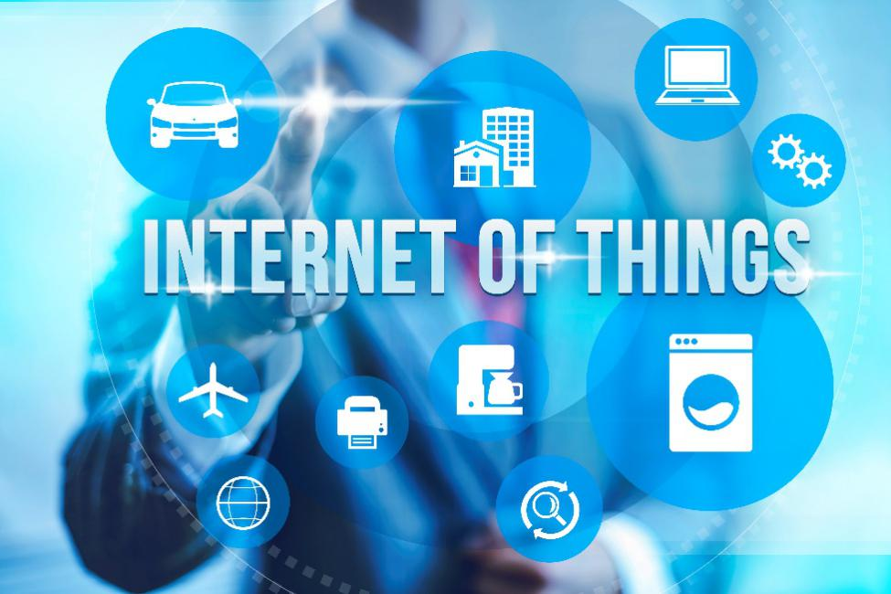
1.1 Интерент вещей

Счастливое обучение

Встроенные системы
Встроенные системы обеспечивают техническую основу для Интернета вещей. Интернет вещей контролируется, а данные обрабатываются встроенными технологиями. Ориентированные на приложения и основанные на компьютерных технологиях, встраиваемые системы подходят для специальных компьютерных систем, предъявляющих высокие требования к функциям, надежности, стоимости, размеру и энергопотреблению. Встроенная система состоит из встроенного микропроцессора, периферийных аппаратных устройств (датчиков и приводов), встроенной операционной системы и пользовательского приложения и может использоваться для контроля, мониторинга и управления другими устройствами.
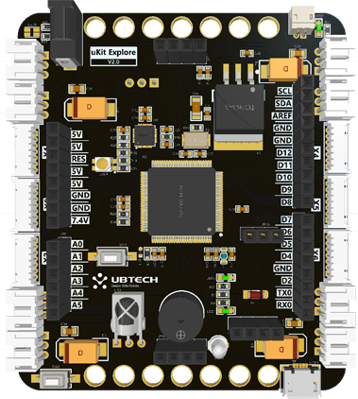 | 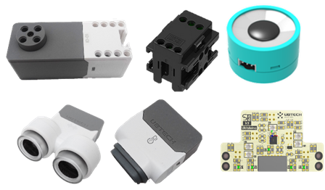
1.2 Микроконтроллер | 1.3 Сенсоры и датчики
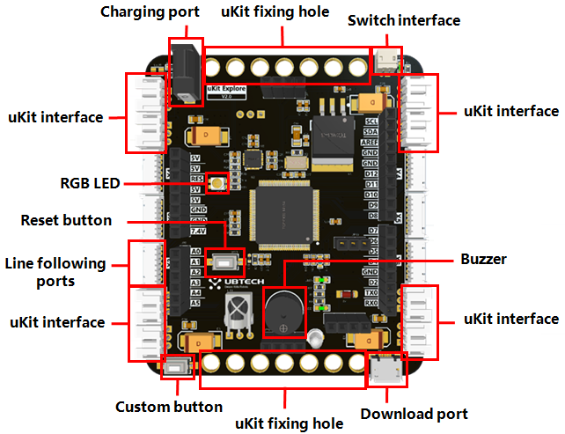 |  | 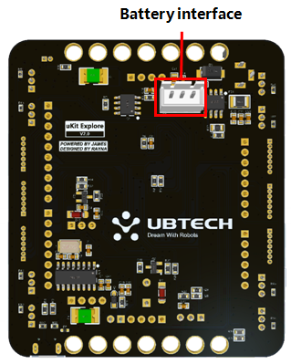
1.4 Материнская плата Explore, вид спереди |  | 1.5 Материнская плата Explore, вид сзади
Встраиваемые системы представляют собой тип специализированной компьютерной системы. В отличие от компьютеров общего назначения (таких как настольные компьютеры), они являются специализированными, энергосберегающими и настраиваемыми. Обычные компьютеры используются для работы, игр, обработки мультимедиа, онлайн-общения и программирования, в то время как встроенные продукты обычно используются для умной жизни, умного сельского хозяйства и промышленного управления. Встроенная технология создается в микроконтроллерах и включает в себя запись программного обеспечения в аппаратное, в то время как компьютеры общего назначения основываются на носителе данных. Встроенные технологии были интегрированы во все аспекты нашей жизни.
- Порт зарядки: используется для зарядки аккумулятора через материнскую плату с помощью зарядного устройства 9,6 В;
- Интерфейс uKit: используется для подключения датчика или исполнительного механизма, например сервопривода или двигателя, в комплекте Explore;
- RGB-подсветка: светодиод, который может воспроизводить разные цвета;
- Кнопка сброса: используется для перезагрузки материнской платы;
- Следящий/цифровой интерфейс F: используется для подключения датчика патрулирования;
- Пользовательская кнопка: кнопка, определяемая пользователем;
- Отверстие для крепления uKit: используется для крепления компонента к материнской плате;
- Порт загрузки: можно подключить к компьютеру через USB-кабель для загрузки программ;
- Зуммер: может издавать разные звуки;
- Интерфейс коммутатора: используется для подключения коммутатора;
- Интерфейс батареи: используется для подключения батареи.
Светодиод
Светоизлучающий диод (LED) представляет собой полупроводниковый диод, который преобразует электрическую энергию в энергию света. Светодиод излучает свет только тогда, когда к нему приложено прямое рабочее напряжение постоянного тока. Светодиод имеет два контакта. Длинный штифт — это анод, а короткий — катод.
Цвет, излучаемый светодиодом, зависит от материала, из которого он изготовлен. Светодиод из арсенида галлия излучает красный свет. Светодиод из фосфида галлия излучает зеленый свет. Светодиод из карбида кремния излучает желтый свет. Светодиод из нитрида галлия излучает синий свет.
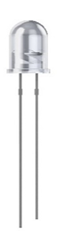 | 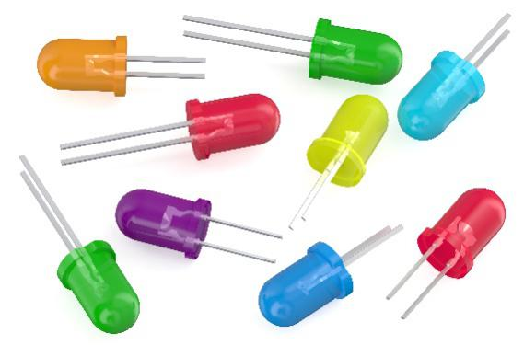
Рис. 1.6 Светодиод | Рис. 1.7 Светодиоды разных цветов

Строительный завод

Материалы
Список материалов
Серийный номер | Название материала |  | Кол-во
1 | 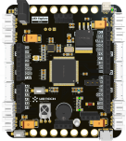 | Исследуйте материнскую плату | 1
2 |  | USB-кабель | 1

Сборка
Материнская плата Explore оснащена светодиодом, который можно использовать напрямую.
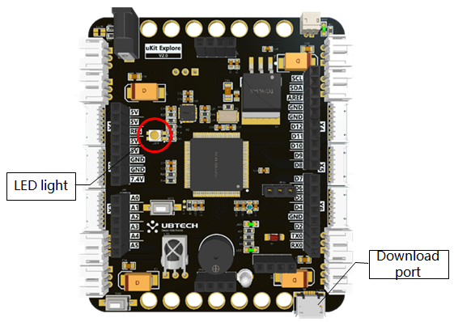
Рис. 1.8 Обзор материнской платы

Программирование
1. Введение в программное обеспечение для программирования
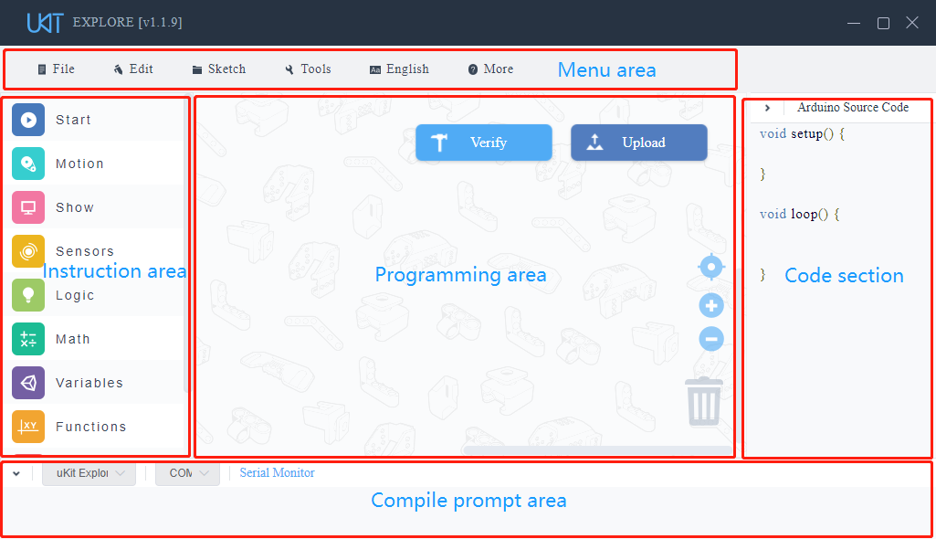
Рисунок 1.9 Интерфейс программы Explore
Область инструкций: инструкции, определяющие программы, классифицированные и размещенные в разных каталогах;
Область программирования: Инструкции можно перетаскивать в область программирования для изменения параметров и написания программы;
Область кода: код, соответствующий инструкциям;
Область меню: функциональные возможности программного обеспечения;
Область оповещений о компиляции: отображение результатов компиляции и оповещений об ошибках.
2. Программирование
(1) Модуль управления встроенным RGB-светодиодом  Материнская плата Explore оснащена светодиодом RGB, которым можно управлять для получения различных цветов. | (2) Модуль задержки  Модуль задержки используется для установки задержки запуска следующей программы. Единицей времени по умолчанию являются миллисекунды, а 1000 миллисекунд равны 1 секунде. | (3) Разработайте программу, позволяющую светодиоду попеременно включаться и выключаться.
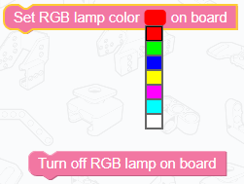 | 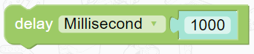 | 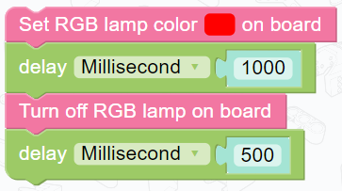
Рис. 1.10 Модуль управления встроенным RGB светодиодом | Рис. 1.11 Модуль задержки | Рис. 1.12 Пример программы

3. Загрузка программы
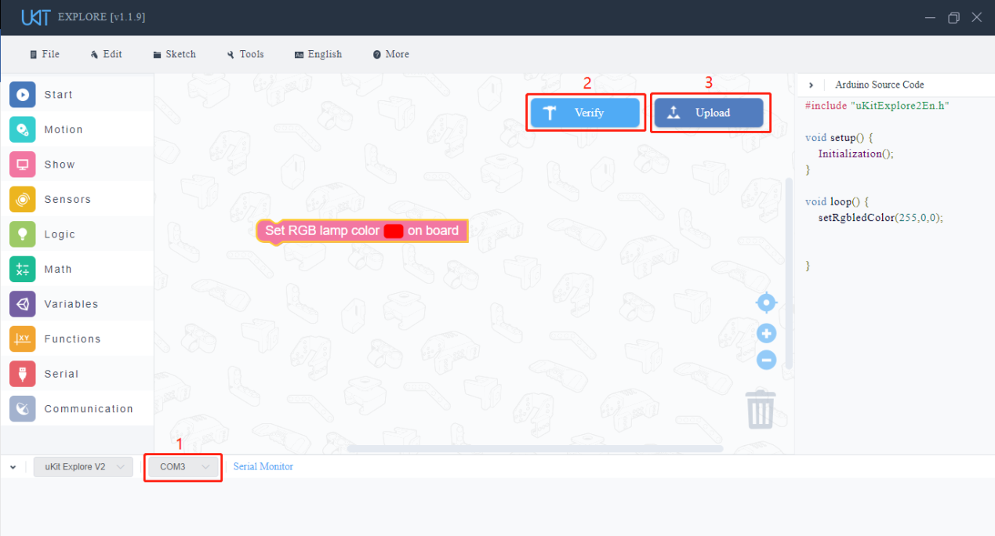
Рис. 1.13 Шаги загрузки
(1) Выберите правильный COM-порт;
(2) Проверьте программу;
(3) Загрузите программу на материнскую плату.

Другой мир

Дополнительные знания
Что такое искусственный интеллект?
Искусственный интеллект позволяет машинам учиться, общаться и думать, как люди.
Искусственный интеллект состоит из трех частей: алгоритмов машинного обучения, больших данных и вычислительной мощности.
Алгоритмы машинного обучения являются основой искусственного интеллекта и включают в себя мышление и решение проблем, подобных человеческому. Большие данные обеспечивают основу для искусственного интеллекта. Огромные объемы данных могут быть собраны и проанализированы, чтобы обеспечить основу для принятия решений. Вычислительная мощность позволяет искусственному интеллекту своевременно и эффективно анализировать данные и принимать решения.
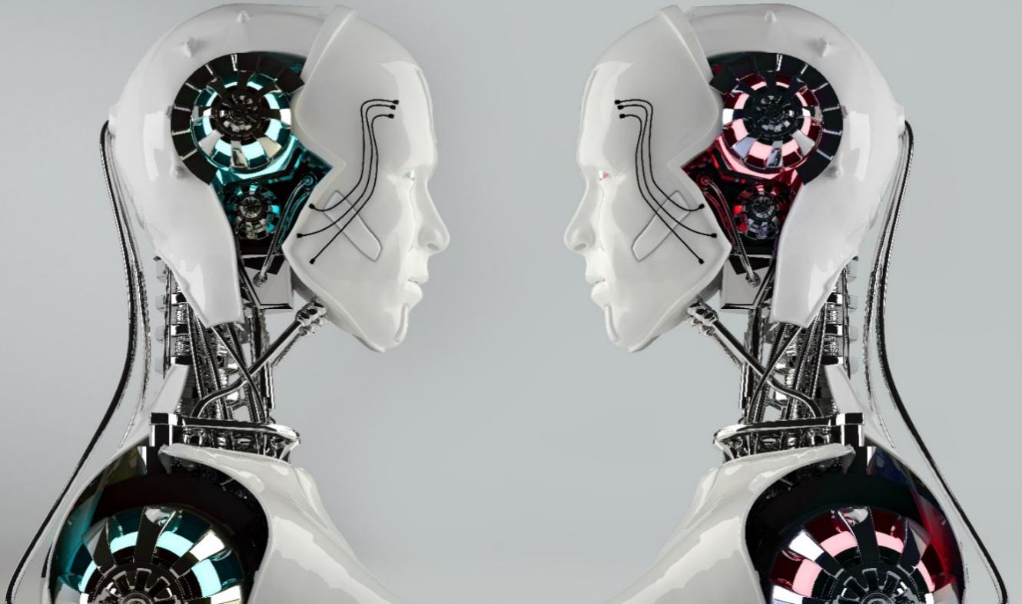
Рис. 1.14 Искусственный интеллект

Практические инновации
Дополнительная инновационная задача:
Подайте сигнал SOS, включив и выключив светодиод для генерации длинных вспышек, которые представляют собой тире, и коротких вспышек, которые представляют собой точки.
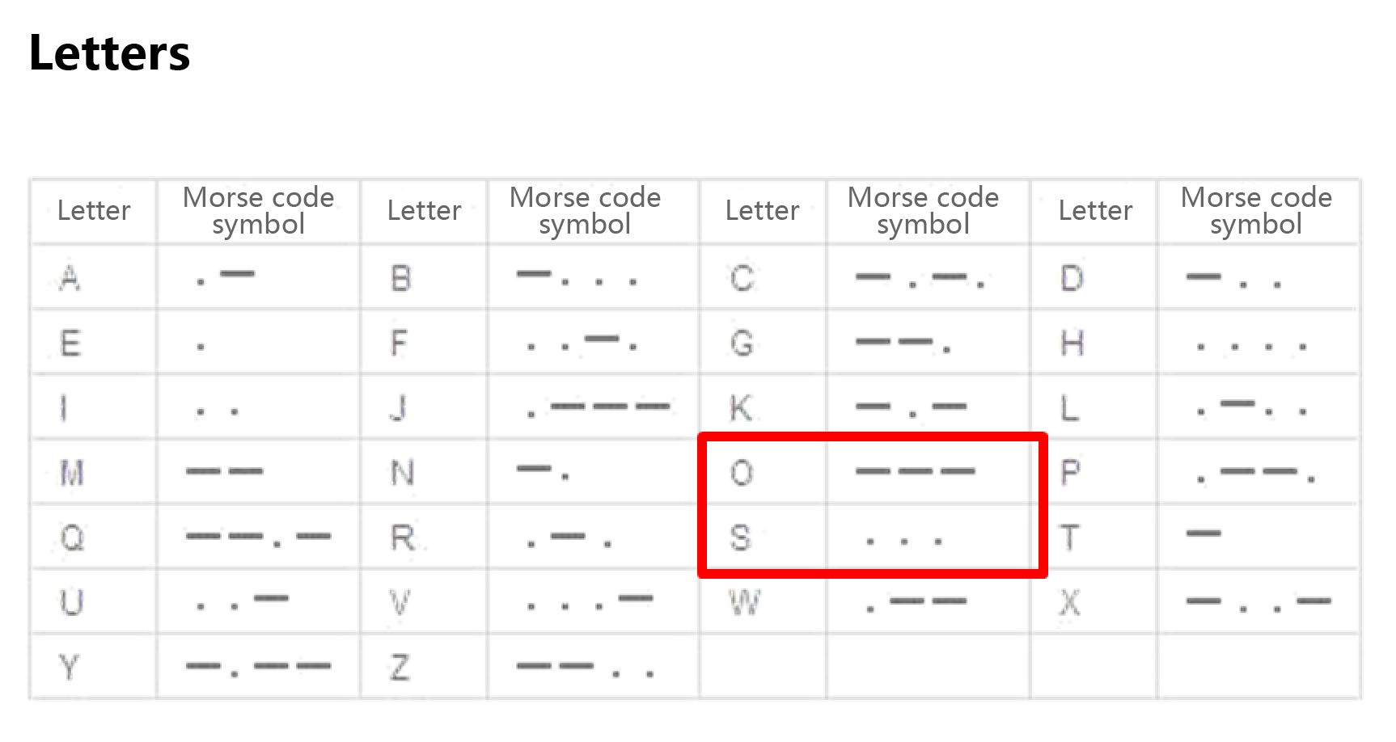
Рис. 1.15 Схема букв азбуки Морзе

Тема 2 Красочный мир
Наш мир полон самых разных красивых вещей в солнечном свете в течение дня. Ночью мир освещается разноцветным светом, создаваемым электрическими лампами.

Удивительный мир
От фрикционного огня ручной дрели до масляных ламп, а затем и электрического освещения люди никогда не прекращали исследовать свет. Осветительные приборы претерпели многочисленные изменения. Различные инструменты освещения такие как факелы, масляные лампы, лампы накаливания и светодиоды, представляют собой достижения в области освещения, а также развитие человека. Сегодня получить свет уже не сложно, люди начали использовать красочный свет, чтобы добавлять в жизнь декоративные детали. |  | Вы знаете, какие лампы являются светодиодами?
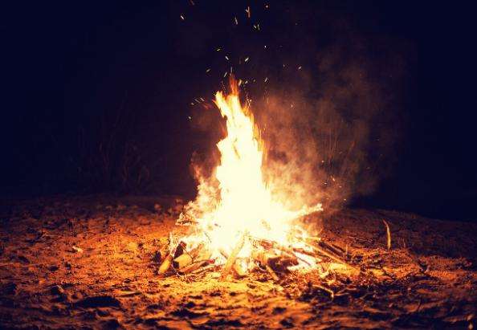 | 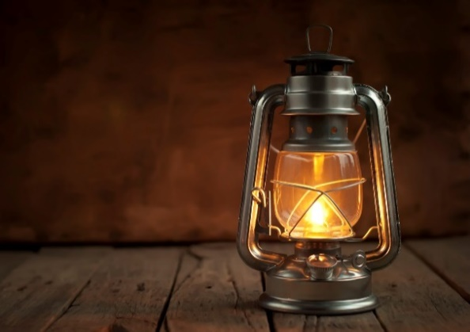
Рис. 2.1 Костер | Рис. 2.2 Масляная лампа
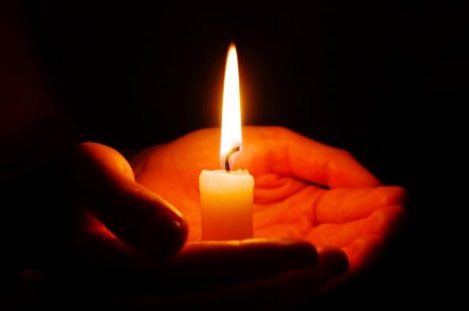 | 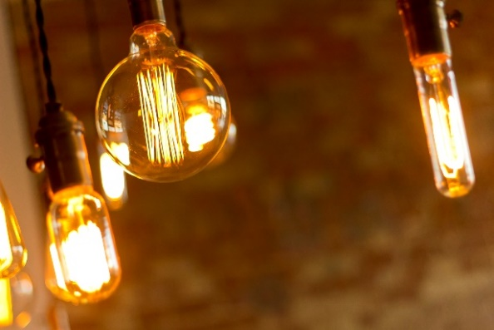
Рис. 2.3 Свеча | Рис. 2.4 Лампы накаливания
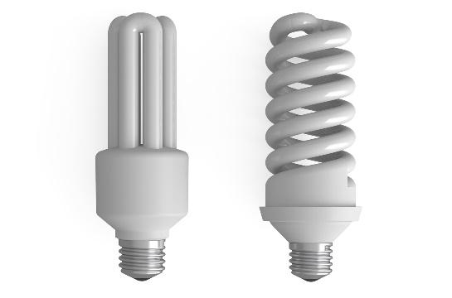 | 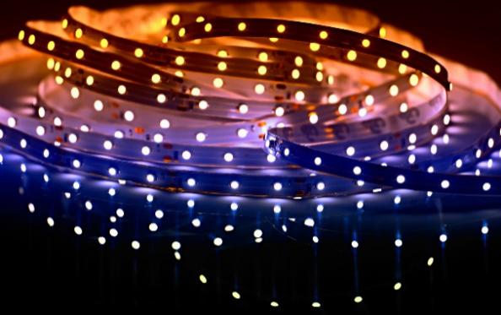
Рис. 2.5 Светодиоды | Рис. 2.6 Светодиодные ленты

Счастливое обучение

RGB-светодиоды
Светодиод RGB — это светодиод, который может воспроизводить различные цвета. Светодиод RGB представляет собой комбинацию трех светодиодов в корпусе: одного красного светодиода, одного зеленого светодиода и одного синего светодиода. Светодиод RGB имеет четыре контакта, три из которых подключены к одному концу трех внутренних светодиодов, а один из них является общим анодом или катодом.
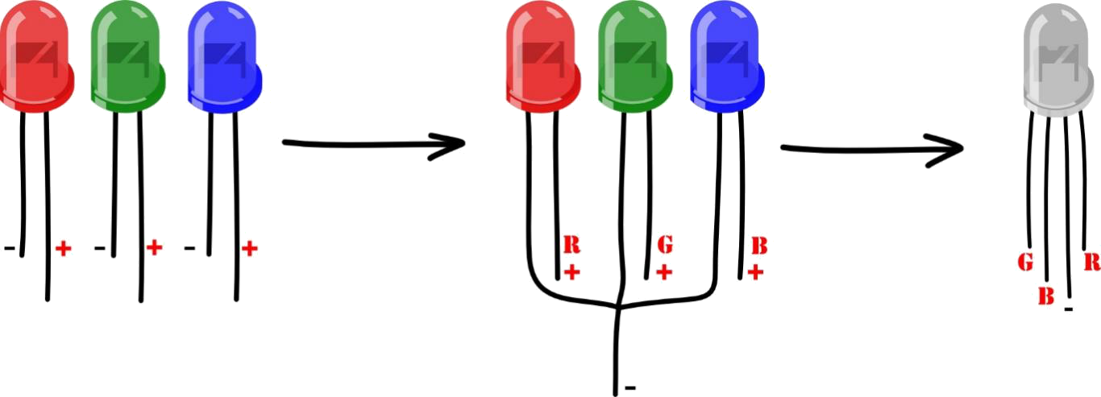
Рис. 2.7 Конструкция RGB-светодиода
Комплект Explore содержит светодиодный модуль, представляющий собой комбинацию из 8 светодиодов RGB. 8 RGB-светодиодов можно контролировать как вместе, так и по отдельности, и они могут создавать различные эффекты. Датчики и приводы в комплекте Explore можно соединять друг с другом. Поэтому, чтобы различать идентичные устройства, каждому устройству присваивается уникальный идентификатор. | 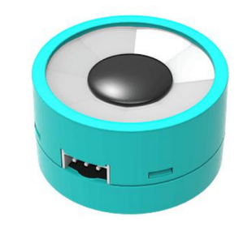
 | Рис. 2.8 Светодиод

Цветовая модель RGB
Красный, зеленый и синий известны как три основных цвета света.  Цветовая модель RGB — это аддитивная цветовая модель, в которой красный, зеленый и синий свет складываются вместе различными способами для воспроизведения широкого спектра цветов. | 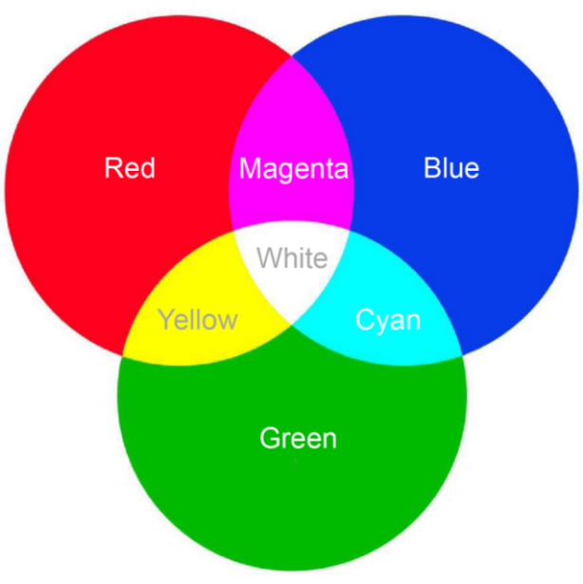
Рис. 2.9 Три основных цвета и
три аддитивных цвета света

В цветовой модели RGB компоненты RGB каждого пикселя изображения имеют значение интенсивности от 0 до 255. Когда значение всех компонентов равно 255, результат чисто белый; когда все компоненты имеют значения 0, в результате получается чистый черный цвет.
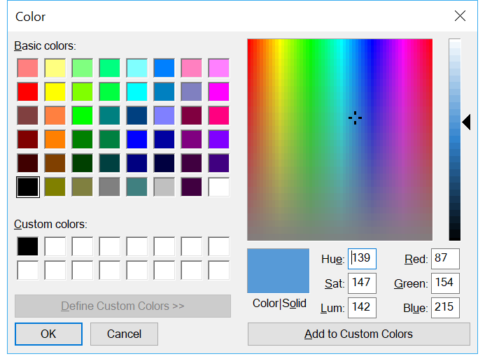
Рис. 2.10 Панель «Настройки цвета» в программе

Строительный завод

Материалы
Список материалов
Серийный номер | Название материала |  | Кол-во
1 | 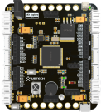 | Исследуйте материнскую плату | 1
2 |  | USB-кабель | 1
3 |  | Светодиод | 1
4 |  | 3-контактный провод | 1

Сборка
Подключите светодиодную лампу к материнской плате Explore.
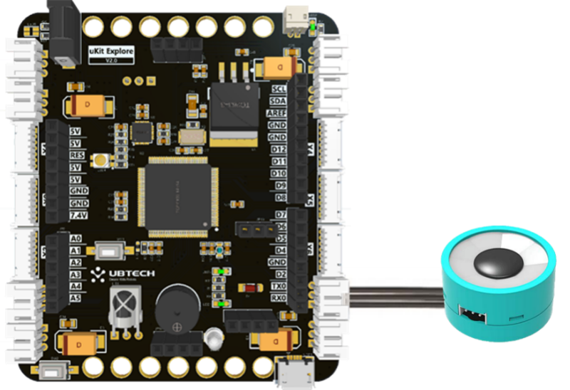
Рис. 2.11 Схема подключения

Программирование
1. Знакомство с программными модулями
(1) Режим настройки светодиодной лампы-глазка используется для выбора выражения и цвета глаза.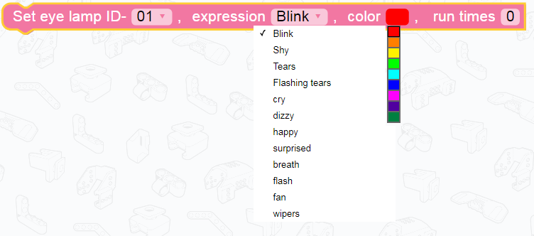
Рис. 2.12 Режим настройки светодиода
(2) Режим освещения сцены.
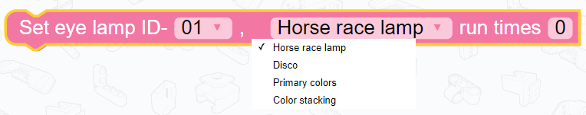
Рис. 2.13 Режим освещения сцены
(3) Цвет светодиодной лампы можно настроить, изменив параметры RGB.
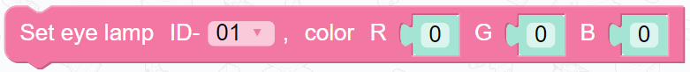
Рис. 2.14 Настройки цвета RGB светодиода
(4) Модель, используемая для установки цвета светодиода. | (5) Выключить светодиод.
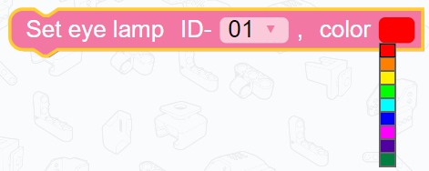
Рис. 2.15 Настройка цвета светодиода | Рис. 2.16 Выключение светодиода

2. Программирование
(1) Отрегулируйте значения параметров R, G и B, чтобы светодиод отображал разные цвета.
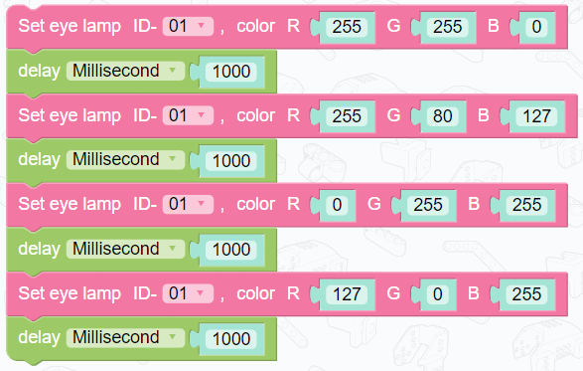
Рис. 2.17 Программа для настройки параметров RGB
(2) Установить специальные эффекты
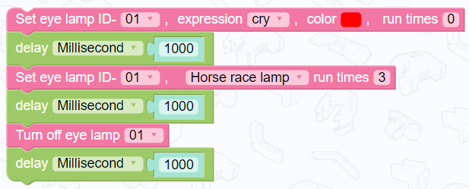
Рис. 2.18 Программа для настройки спецэффектов

Другой мир

Дополнительные знания
В 1666 году Ньютон провел знаменитый дисперсионный эксперимент. В темной комнате с одной щелью Ньютон направил солнечный свет через щель на треугольную стеклянную призму. Он заметил, что на стене образовалась блестящая гамма цветов от красного до фиолетового, как радуга. Когда спектр проходил через другую призму, он возвращался к белому свету. Спектр семи цветов — это солнечный спектр. | Научные исследования, впоследствии проведенные Ньютоном, говорят нам, что цвет — это восприятие, вызванное взаимодействием света с нашими глазами. Свет, предметы и глаза — три условия восприятия цвета. Без какого-либо из условий люди не смогут точно чувствовать цвет. Различные объекты в природе различаются по своей способности поглощать и отражать свет. Цвет предмета, воспринимаемый глазом, — это ощущение, вызываемое действием отраженного им света на зрительный нерв. Например, красный цвет объекта — это красный свет, отраженный к глазу.

Рис. 2.20 Цвета

Практические инновации
Дополнительная инновационная задача:
1. Напишите программу, которая изменяет цвет света с красного на оранжевый, на желтый, на зеленый, на синий, на индиго, а затем на фиолетовый.
2. Напишите программу для дыхательного фонаря.

Тема 3 Моя музыкальная жизнь
Китайский музыкант Сянь Синхай однажды сказал: «Музыка — это величайшая радость в жизни, музыка — это весна в жизни, музыка — это плавильный котел для развития темперамента».

Удивительный мир
Музыка – это искусство, душа, а также духовная пища. Музыка — это слуховое искусство, которое общается с нашей душой. Когда наша душа резонирует с музыкой, она пробуждает безграничное воображение и эмоции. Когда мы слышим красивую и глубокую музыку, наша душа погружается в музыку. | Ты знаешь какие-нибудь музыкальные инструменты?

Музыка тесно связана с музыкальными инструментами. Музыка – это душа, а музыкальные инструменты – это тело музыки. Прекрасная музыка исполняется на музыкальных инструментах. Музыкальные инструменты не только разнообразны и имеют разную форму, но и издают разные звуки. Вот некоторые из самых известных музыкальных инструментов в мире.
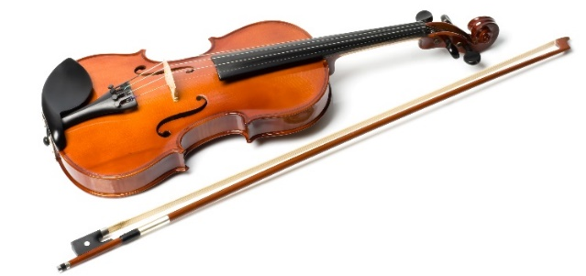 | 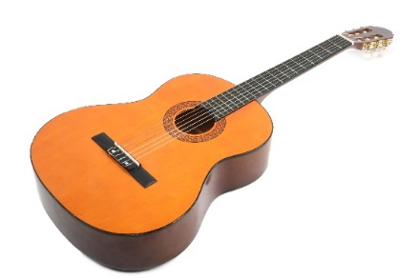
Рис. 3.1 Скрипка | Рис. 3.2 Гитара
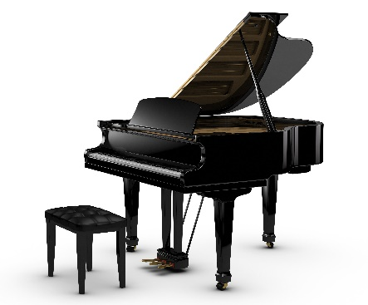 | 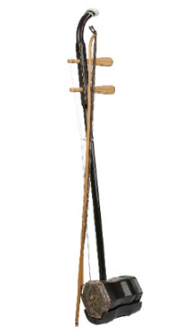
Рис. 3.3 Фортепиано | Рис. 3.4 Эрху

Сегодня мы будем играть на специальном музыкальном инструменте под названием «зуммер».
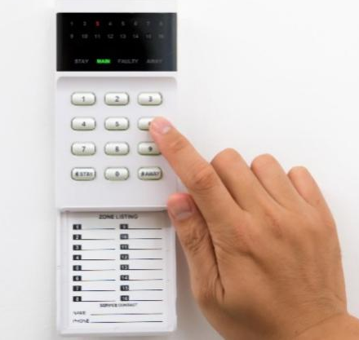 | 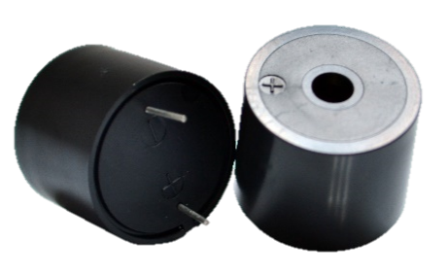
Рис. 3.5 Домашняя сигнализация (со встроенным зуммером) | Рис. 3.6 Зуммер

Счастливое обучение

Зуммер
Зуммер — это электрическое устройство, которое используется для создания жужжащего звука. В зависимости от того, как работает зуммер, они делятся на магнитные зуммеры и пьезоэлектрические зуммеры.
Пьезоэлектрический материал, используемый для производства пьезоэлектрического зуммера, деформируется в ответ на изменения напряжения и тока, создавая звуки разных частот. Магнитный зуммер работает по принципу электромагнетизма. После включения источника питания ток звукового сигнала, генерируемый генератором, проходит через электромагнитную катушку, заставляя электромагнитную катушку генерировать магнитное поле, а вибрирующая диафрагма периодически вибрирует под действием электромагнитной катушки и магнита.
 | 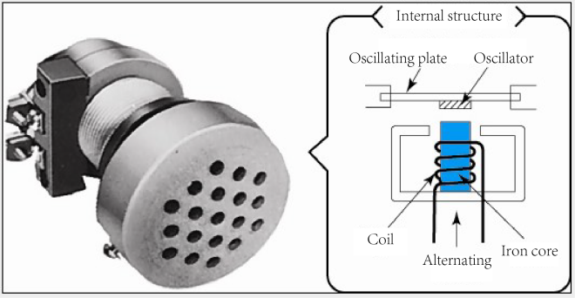
Рис. 3.7 Пьезоэлектрический зуммер | Рис. 3.8 Магнитный зуммер и его схема

В зависимости от того, имеет ли зуммер встроенный источник колебаний, зуммеры делятся на активные зуммеры и пассивные зуммеры. Активными зуммерами легко управлять, а частота звука фиксирована. Пассивные зуммеры сложнее контролировать, а частоту звука можно контролировать.
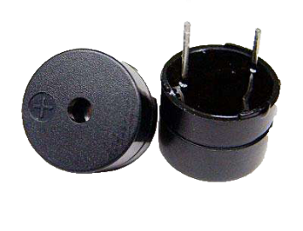
Рис. 3.9 Активный зуммер | Рис. 3.10 Пассивный зуммер

Мелодия и ритм
Музыка состоит из четырех основных элементов: мелодии, ритма, тембра и гармонии. Душа музыки – это мелодия, представляющая собой линейную последовательность музыкальных нот.
Музыкальная нота соответствует частоте. Если для зуммера установлена ​​определенная частота, он будет воспроизводить соответствующую музыкальную ноту.
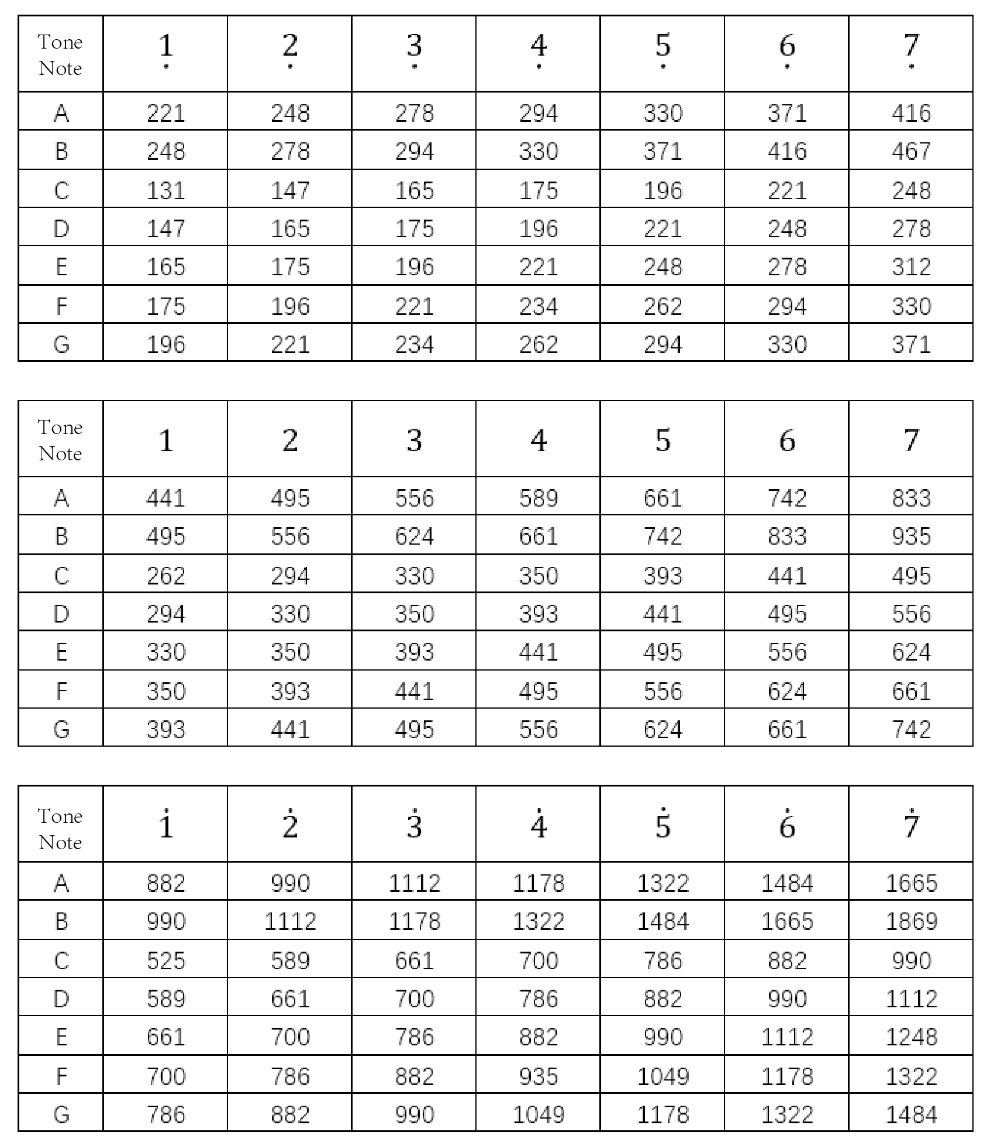
Рис. 3.11 Соответствие музыкальных нот и частот
Ритм – это мера продолжительности исполнения музыкальной ноты. Красивое музыкальное произведение создается путем исполнения каждой музыкальной ноты в течение определенного периода времени. Нота может быть целой, половинной, четвертной или восьмой. Если мы предположим, что целая нота имеет продолжительность 1 секунду, половинная нота будет иметь продолжительность 0,5 секунды, четвертная нота будет иметь продолжительность 0,25 секунды, а восьмая нота будет иметь продолжительность 0,125 секунды. Следовательно, музыка создается путем присвоения продолжительности каждой музыкальной ноте.
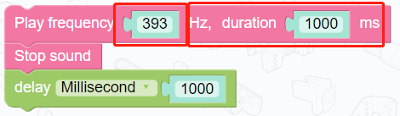
Рис. 3.12 Программа управления зуммером

Применение зуммеров
Зуммеры широко используются в области компьютеров, принтеров, копировальных аппаратов, сигнализаций (зуммеры), электронных игрушек (музыкальные зуммеры), автомобильной электроники (автомобильные зуммеры, звуковые сигналы резервного копирования и мотоциклетные зуммеры), телефонов (экологически безопасные зуммеры), таймеры, кондиционеры и медицинские приборы.

Строительный завод

Материалы
Список материалов
Серийный номер | Название материала |  | Кол-во
1 |  | Исследуйте материнскую плату | 1
2 |  | USB-кабель | 1

Сборка
Материнская плата Explore оснащена зуммером, который можно использовать напрямую.
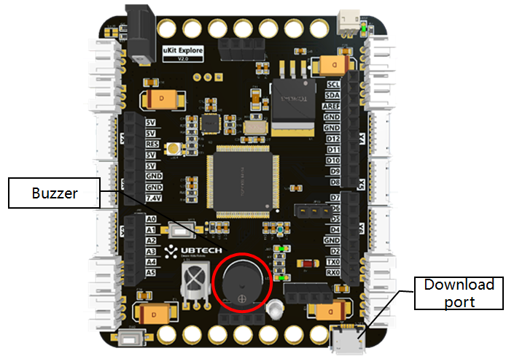
Рис. 3.13 Обзор материнской платы

Программирование
1. Задача
Напишите программу поздравления с днем ​​рождения.
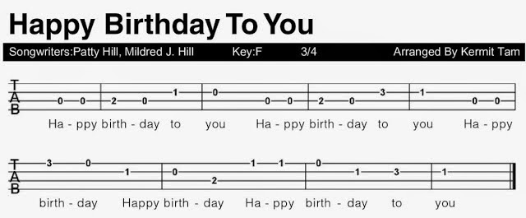
Рис. 3.14 Оценка Happy Birthday
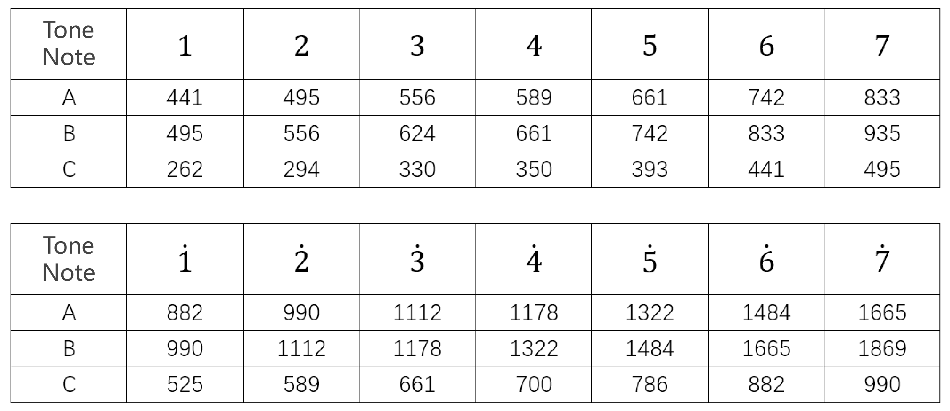
Рис. 3.15 Соответствие между музыкальными нотами и частотами
2. Правила перевода партитур
(1) 1=C в левом верхнем углу указывает на то, что используется нота C. Мы можем обратиться к строке C таблицы, показывающей соответствие между музыкальными нотами и частотами.
(2) Первая и вторая ноты равны 5, что соответствует 393. Поскольку здесь есть подчеркивание, это половинная нота и записывается как 0,5. Третья нота 6 соответствует 441, и это целая нота и записывается как 1. Четвертая нота 5 соответствует 393, и это тоже целая нота и записывается как 1. Пятая нота представляет собой 1 с точкой, и поэтому соответствует 525. Это целая нота и записывается как 1 и так далее.
(3) «0» означает отсутствие звука. Следовательно, частота равна 0. Длительность составляет целую ноту и записывается как 1.
(4) Музыкальная нота слова «вы» во втором предложении лирики - -, что означает две ноты. Каждый добавленный «-» означает, что количество нот увеличивается на 1.$\overset{˙}{1}$
(5) Пятно указывает на легато в музыке. Для обозначения легато частота ноты, следующей за легато, может быть увеличена или уменьшена.
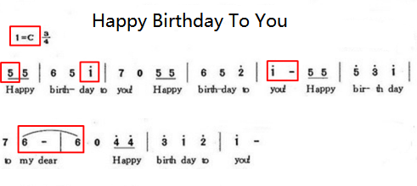
Рис. 3.16 Перевод партитуры
Итог:
Неподчеркнутая музыкальная нота — это целая нота (1), подчеркнутая музыкальная нота — половинная нота (0,5), а музыкальная нота, подчеркнутая дважды, — четвертная нота (0,25). Если за музыкальной нотой следует один «-», предыдущая нота увеличивается на 1; если за музыкальной нотой следуют два «-», предыдущая нота увеличивается на 2 и так далее.
Частоты можно определить на основе музыкальных нот.
3. Перевод партитуры
Пожалуйста, «переведите» поздравление с Днем Рождения в соответствии с приведенными выше правилами и запишите результаты ниже.
Частота: 393 393 495

Такт: 0,5, 0,5, 1

4. Программирование
(1) Массив используется для хранения набора данных.
①Массив — это набор элементов одного типа;
②Элементы массива хранятся последовательно;
③Каждый элемент массива идентифицируется именем массива, за которым следует номер элемента массива.
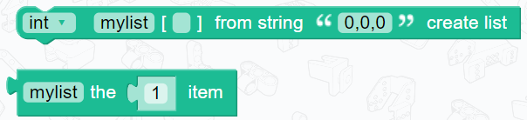
Рис. 3.17 Модуль массива
(2) Цикл for — это обычная инструкция в программировании, обычно используемая для указания итерации.
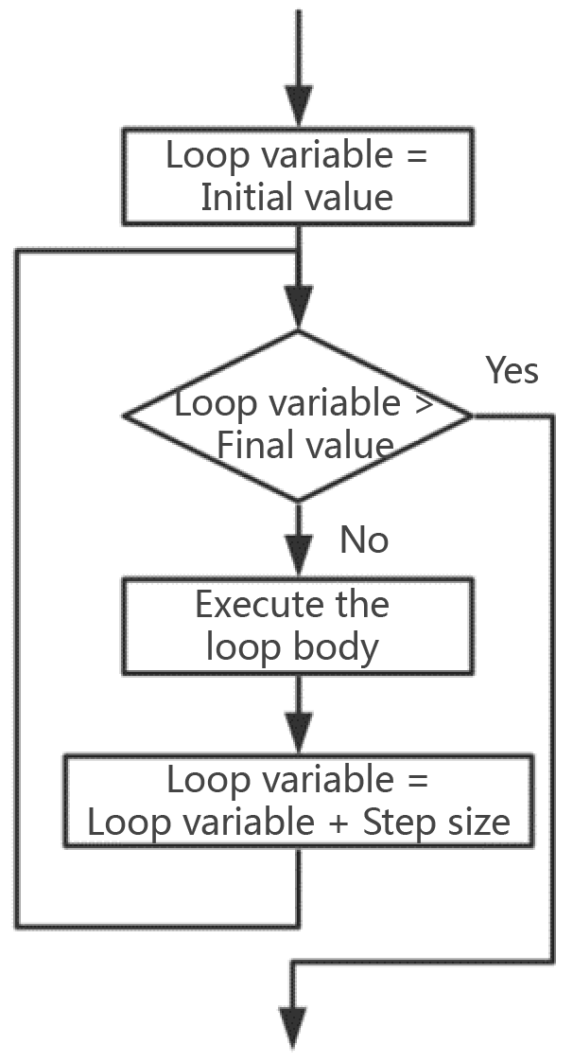 | 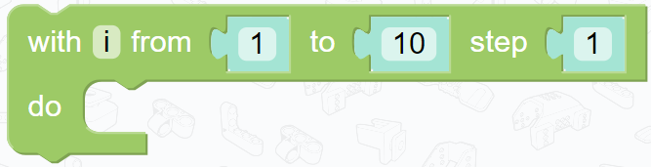
Рис. 3.18 Блок-схема цикла for | Рис. 3.19 Для модуля шлейфа
(3) Инициализация
Инициализация выполняется только один раз в начале выполнения цикла. Обычно он используется для присвоения переменных значения по умолчанию.
 | Рис. 3.20 Инициализация

(4) Программирование
①Установите частоты и музыкальные ноты, полученные путем перевода партитуры в виде массива, выберите подходящий тип данных;
②Используйте цикл for для последовательного воспроизведения 28 нот.
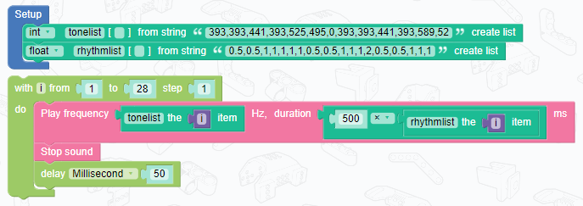
Рис. 3.21 Пример программы

Другой мир

Дополнительные знания
1. Звук – это вибрация, которая распространяется через передающую среду, такую ​​как газ, жидкость или твердое тело, может быть воспринята органом слуха человека или животного.
2. В физике звуковые волны генерируются источником звука. Число колебаний в секунду называется частотой, которая измеряется в герцах (Гц). Человеческое ухо может слышать звук в диапазоне от 20 Гц до 20 кГц и наиболее чувствительно к звуку в диапазоне от 1 до 3 кГц.
3. В общем звук распространяется быстрее в жидкостях, чем в газах, и быстрее в твердых телах, чем в жидкостях. Скорость звука зависит от типа и температуры среды, в которой он распространяется.
4. Музыкальные тона имеют три отличительные характеристики: высоту тона, громкость и тембр. Звуки становятся выше или ниже по высоте в зависимости от частоты вибрации звуковых волн, которые их производят. Громкость — это количество или уровень звука, который мы слышим, и определяется амплитудой источника звука и расстоянием между источником звука и слушателем. Тембр — это свойство звука, определяемое материалом и структурой объекта, из которого издается звук.
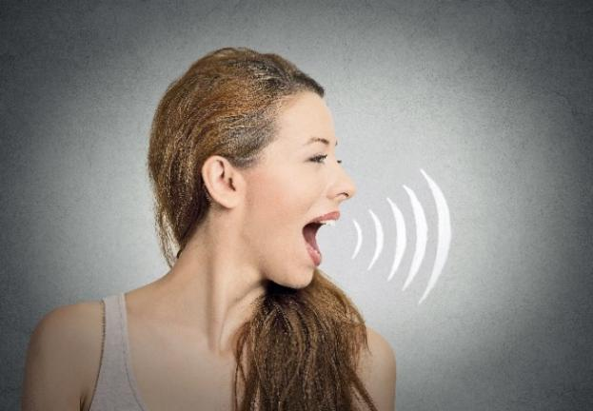 | 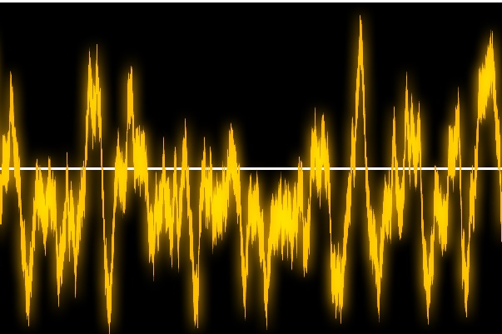
Рис. 3.22 Звук, вызванный  вибрация голосовых связок | Рис. 3.23 Частота звука

Практические инновации
Дополнительная инновационная задача (любая из следующих):
1. Напишите музыкальное произведение, которое вам нравится.
2. Используйте свое воображение, чтобы сделать музыкальную шкатулку на основе того, что вы узнали сегодня.

Тема 4 Воздушная гитара
В предыдущей теме мы узнали о зуммерах. Зуммеры - это тип электронного инструмента. В этой теме мы научимся использовать зуммер для изготовления других интересных электронных музыкальных инструментов.

Удивительный мир
Обычные музыкальные инструменты, такие как щипковые струнные инструменты, ударные инструменты, струнные инструменты и духовые инструменты, обычно используют струны, диафрагму, пружины или металл для воспроизведения звука. Однако электронные музыкальные инструменты имеют особое электронное звучание. Генератор состоит из нескольких электронных компонентов. Изменения частоты производят разные звуковые сигналы, а затем усилитель мощности используется для воспроизведения определенного звука из динамика.
Электронные музыкальные инструменты могут использовать технологию электронного синтеза или технологию семплирования для имитации любого отдельного тембра или для имитации нескольких тембров, чтобы создать картину ансамбля. Обычные электронные музыкальные инструменты включают электронные пианино, электронные барабаны, электронные синтезаторы и т. д.
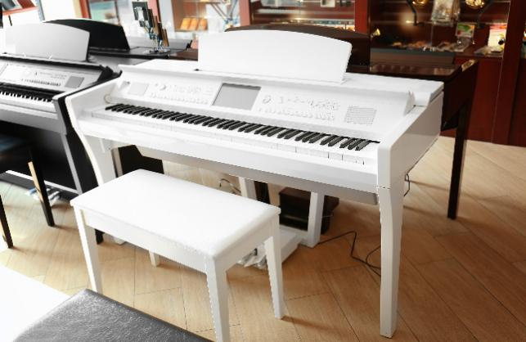 |  | 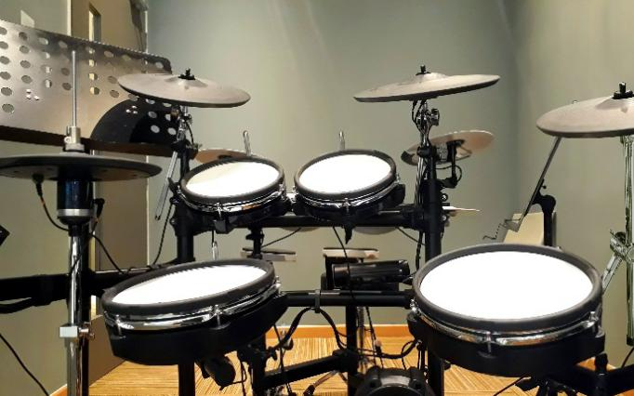
Рис. 4.1 Электропианино |  | Рис. 4.2 Электронный барабан
Воздушная гитара — еще один тип электронного музыкального инструмента. Воздушная гитара внешне похожа на арфу, но у нее нет струн, которые заменены лазерами. Когда пальцы игрока блокируют лазер, лазер не может достичь лазерного приемника, и динамик воспроизводит звук. Каждый приемник получает сигнал, позволяющий динамику издавать разные звуки, которые в совокупности образуют прекрасную музыку.  Мы собираемся использовать ультразвуковой датчик и зуммер, чтобы сделать воздушную гитару. | 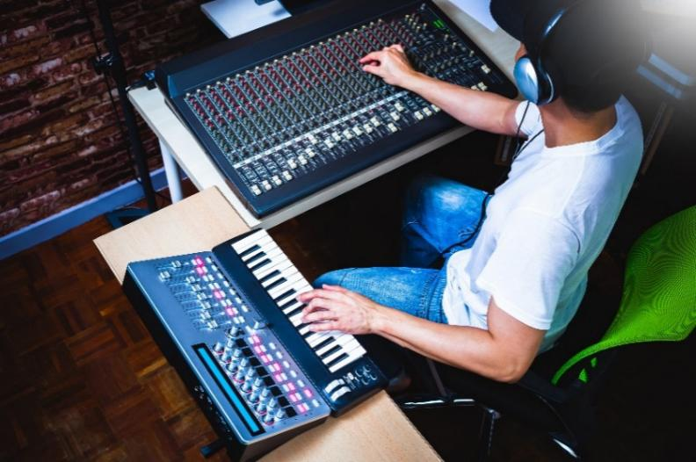
 | Рис.4.3 Электронный синтезатор
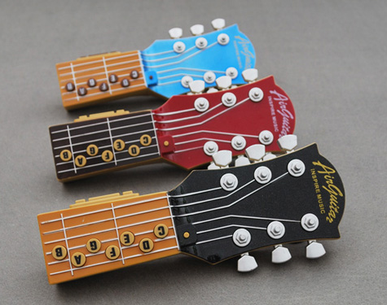 |  |  | 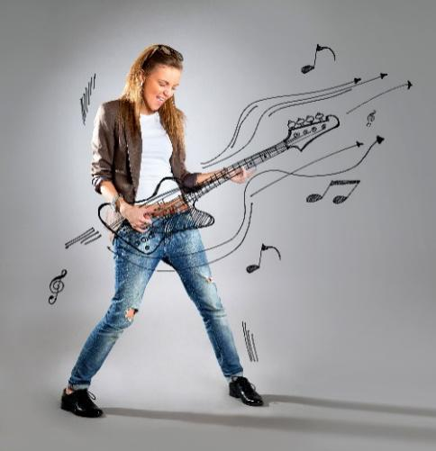
Рис. 4.4 Военная гитара |  |  | Рис. 4.5 Игра на «воздушной гитаре»

Счастливое обучение

Ультразвуковой датчик
Ультразвук — это звуковые волны с частотой выше 20 кГц, которые могут отражаться, преломляться или ослабляться. Ультразвук имеет высокую направленность и распространяется дальше в среде, поэтому обычно используется для измерения расстояния.
Ультразвуковой (дальномерный) датчик обычно имеет два ультразвуковых датчика, которые используются для передачи и приема ультразвуковых волн соответственно. Передатчик излучает ультразвуковую волну, а приемник принимает волну, отраженную от препятствия. Ультразвуковой датчик измеряет расстояние до препятствия, измеряя время между излучением и приемом. Звуковая волна распространяется в воздухе со скоростью 340 м/с. Расстояние до препятствия можно определить по времени, зафиксированному таймером, т.е. S = 340 м/с.×т/2.
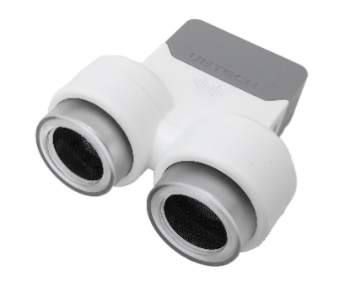 | 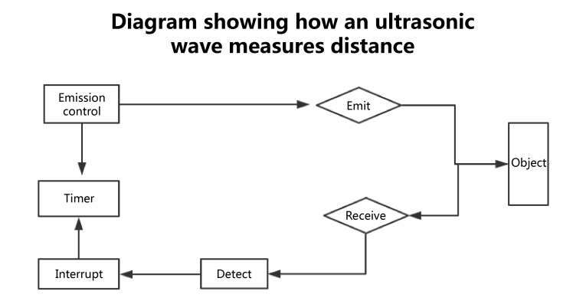
Рис. 4.6 Ультразвуковой датчик | Рис. 4.7 Принцип действия ультразвукового  волна измеряет расстояние
Перемещая перегородку, она будет играть в «воздухе», как на воздушной гитаре, в ответ на изменения разницы между ультразвуковым датчиком и перегородкой, обнаруженной ультразвуковым датчиком. | 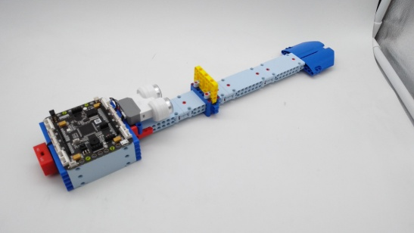
 | Рис. 4.8 Модель «воздушная гитара»

Условные операторы
При изменении расстояния между перегородкой и ультразвуковым датчиком будут выводиться разные результаты (разные расстояния приведут к разным музыкальным тонам). Следовательно, нам нужно использовать условный оператор, чтобы сравнить обнаруженное значение расстояния с заданным значением, определить положение перегородки и, таким образом, управлять зуммером для воспроизведения соответствующих музыкальных тонов.
Условный оператор используется для определения оператора, который должен быть выполнен, на основе того, является ли заданное условие (обычно выражение) истинным или ложным. Если условие оценивается как истинное, выполняется оператор, в противном случае выполняется другой оператор. Структура выбора реализуется с помощью условного оператора.
1. Отдельные условные операторы
(1) Если выражение оценивается как истинное, выполняется следующий оператор, в противном случае он не выполняется. | (2) Если выражение оценивается как истинное, выполняется оператор 1, в противном случае выполняется оператор 2.
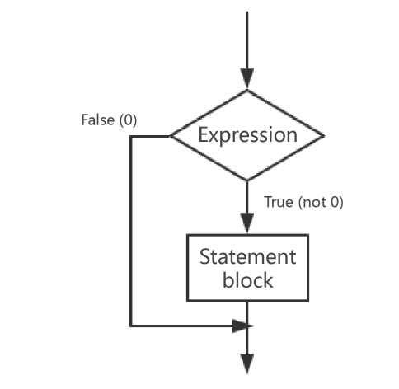 | 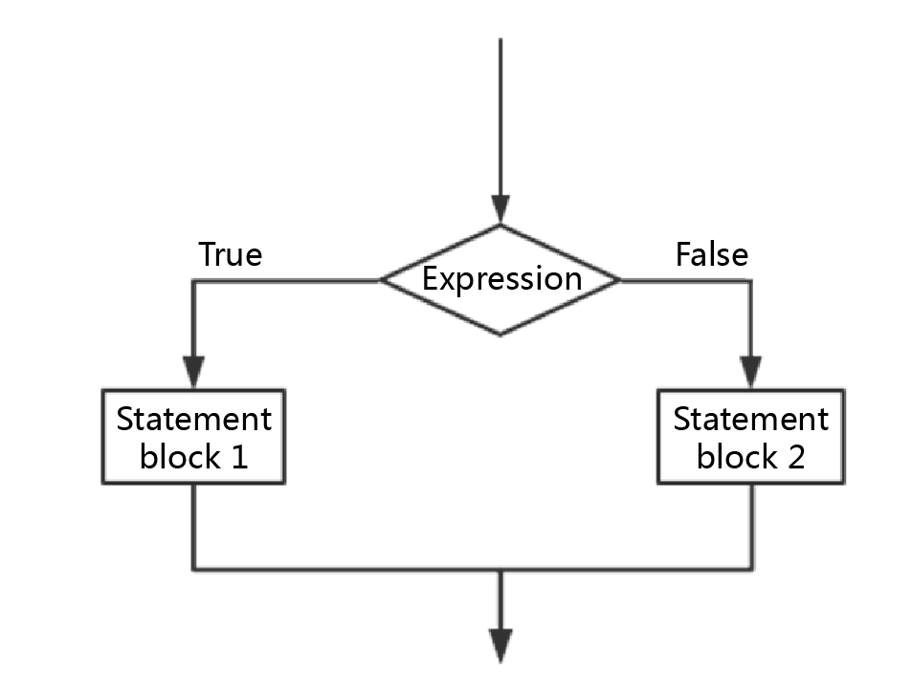
Рис. 4.9 Одиночное условное выражение 1 | Рис. 4.10 Одиночное условное выражение 2

2. Многоусловные операторы
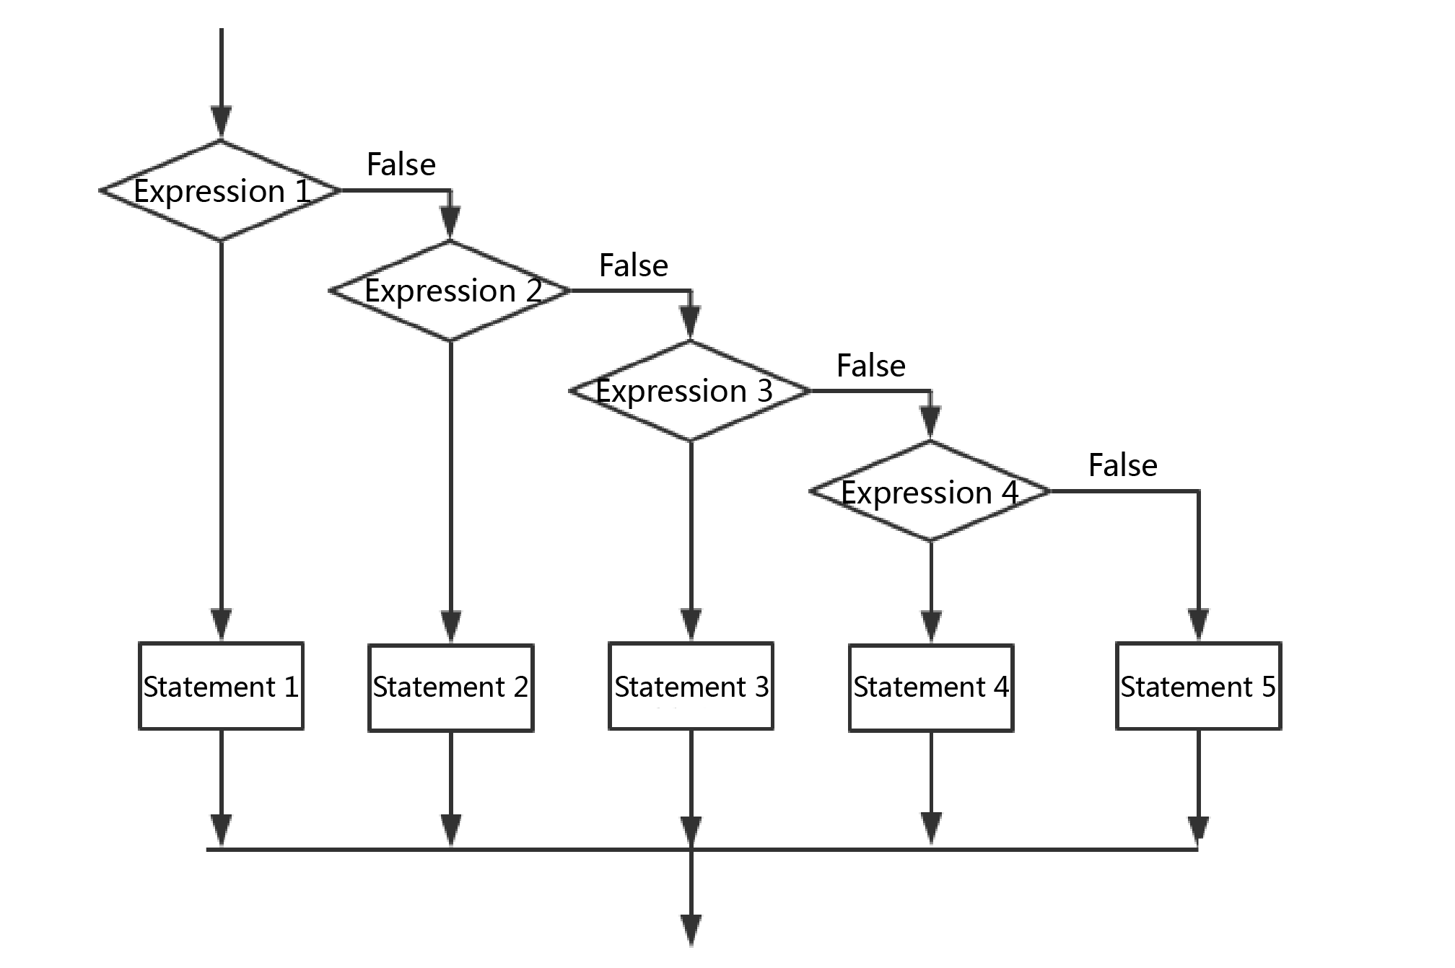
Рис. 4.11 Оператор с несколькими условиями
Он оценивает выражения как истинные или ложные одно за другим. Когда выражение оценивается как истинное, выполняется следующий за ним оператор, а затем весь условный оператор пропускается и выполняется следующая программа. Если все выражения оцениваются как ложные, выполняется оператор 5.

Переменные
В программировании переменные используются для хранения данных. В зависимости от потребностей данные могут быть сохранены в переменной или данные, хранящиеся в переменной, могут быть извлечены.
Чтобы использовать переменную, нужно объявить ее, сообщив программе имя переменной, а также тип данных, которые она представляет, точно так же, как нумерация «шкафчика», представленного переменной, и указать, какой тип вещей (данных) может быть использован. помещаться в него. Затем переменной может быть присвоено значение для сохранения, и значение, хранящееся в переменной, может быть извлечено в любое время.
Нашу программу можно упростить, используя переменную для хранения значения расстояния, измеренного ультразвуковым датчиком.
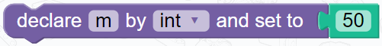
Рис. 4.12 Объявление переменной

Строительный завод

Материалы
Список материалов
Серийный номер | Название материала |  | Кол-во |  | Серийный номер | Название материала |  | Кол-во
1 | 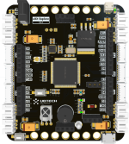 | Исследуйте материнскую плату | 1 |  | 2 | 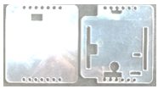 | Комбинация верхнего и нижнего акриловых листов | 1
3 | 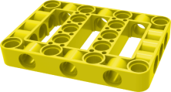 | Прямоугольная рама с несколькими отверстиями | 1 |  | 4 |  | Панель в форме правого сектора (большая) | 1
5 |  | Панель в форме правого сектора (большая) | 1 |  | 6 |  | 2*3 двухсторонний прямоугольный луч | 2
7 |  | 1*3 двухсторонний луч | 4 |  | 8 |  | балка с 7 отверстиями | 5
9 | 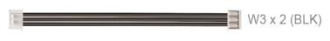 | 3-контактный провод (средней длины) | 1 |  | 10 |  | балка с 3 отверстиями | 2
11 | 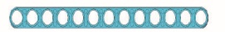 | балка с 13 отверстиями | 10 |  | 12 |  | Прямоугольная панель | 12
13 | 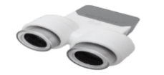 | Ультразвуковой датчик | 1 |  | 14 |  | Красная булавка | 80
15 | 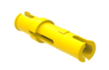 | Длинная желтая булавка | 5 |  | 16 |  | балка с 11 отверстиями | 1
17 | 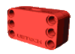 | Выключатель |  |  | 18 | 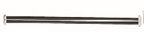 | Переключатель кабеля
19 | 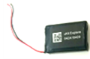 | Батарея

Сборка
Этапы сборки следующие. Подробные шаги см. в руководстве по сборке.
1. Соберите корпус гитары | 2. Постройте перегородку
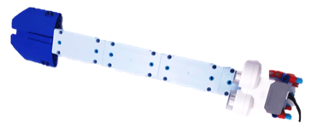 | 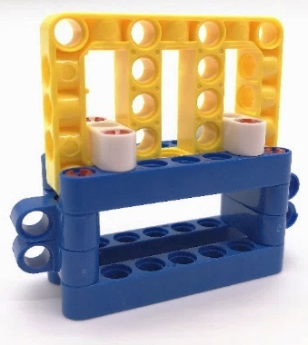
Рис. 4.13 Корпус гитары | Рис. 4.14 Перегородка

3. Общая модель
Рис. 4.15 Модель воздушной гитары

Программирование
1. Знакомство с программными модулями
(1) Модуль ультразвуковой дальнометрии, используемый для получения значения расстояния, измеренного ультразвуковым датчиком.
Рис. 4.16 Модуль ультразвуковой локации
(2) Установите переменную
Модуль «Объявить переменные и присвоить значения» используется для изменения имени и типа, а также для размещения данных, которые должны храниться после модуля «Назначено».
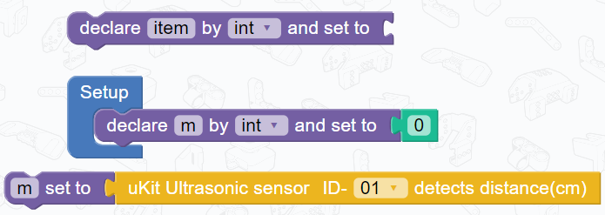
Рис. 4.17 Установка переменной
(3) Условные операторы
①Найдите модуль «если» в «Логике» и перетащите его в область программирования.
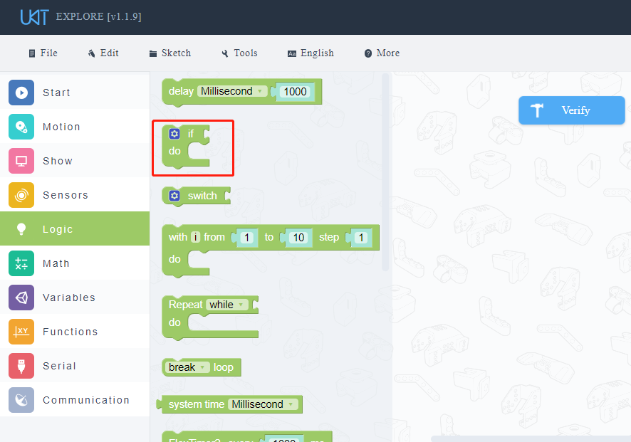
Рис. 4.18 Расположение модуля «если»
②Коснитесь значка шестеренки в модуле if, и появится следующий интерфейс настроек; коснитесь значка шестеренки еще раз, и интерфейс настроек исчезнет. Перетащите модуль «else ... if» и поместите его после «if». Можно задать ряд условий.
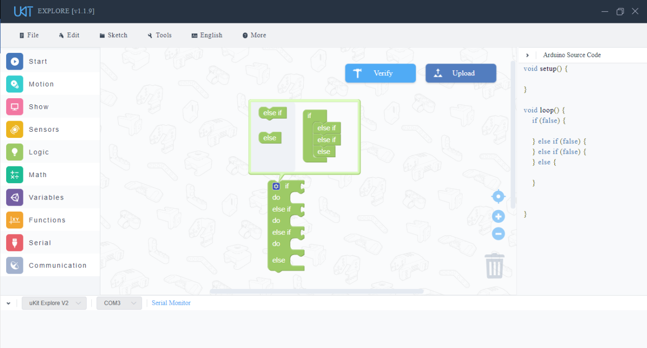
Рис. 4.19 Расширение модуля «если»
2. Программирование
Когда расстояние между перегородкой и ультразвуковым датчиком составляет 6-12, перегородка попадает в эффективный диапазон чувствительности ультразвукового датчика. Разделите расстояние на 7 интервалов, которые соответствуют 7 различным музыкальным нотам. Когда перегородка находится в определенном интервале, зуммер издает соответствующую музыкальную ноту.
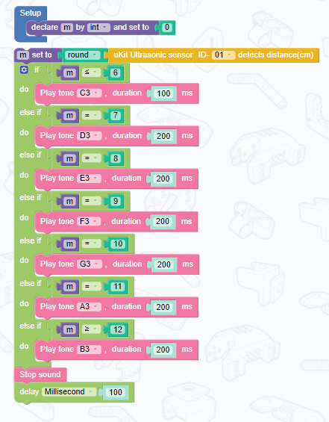
Рис. 4.20 Пример программы

Другой мир

Дополнительные знания
Ультразвук впервые открыл Ладзаро Спалланцани, итальянский ученый, который заметил ультразвук, излучаемый летучей мышью. Впоследствии другие ученые наконец открыли ультразвук после него. Ультразвук – это звуковые волны, которые не слышны человеческому уху. Он имеет более высокие частоты, чем звуковые волны, которые может слышать человек. Типичное человеческое ухо может слышать звуки в диапазоне от 20 до 20 000 Гц. Звуковые волны с частотой выше 20 000 Гц называются ультразвуком. Ультразвук и слышимые звуки по существу одинаковы. Это механические колебания, которые обычно распространяются в среде в виде продольных волн и представляют собой форму распространения энергии и импульса. Различия заключаются в том, что ультразвук имеет более высокие частоты и более короткие длины волн, а также имеет хорошую лучистость и направленность на определенном расстоянии.
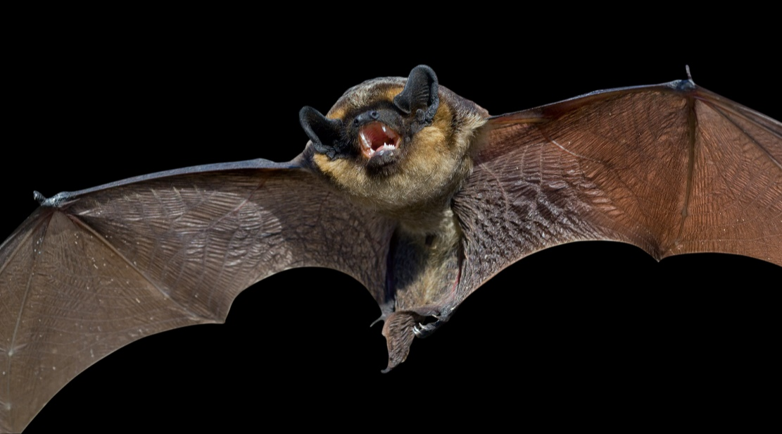
Рис. 4.21 Летучие мыши
Благодаря своим уникальным физическим свойствам ультразвук нашел широкое применение. Типичные приложения включают следующее:
1. Тестирование
Ультразвук имеет короткие волны, хорошую направленность и может проникать через непрозрачные вещества. Эти характеристики используются для ультразвукового измерения расстояния, тестирования, дистанционного управления и визуализации.
Ультразвуковой контроль — это метод обнаружения дефектов, основанный на отражении ультразвука от поверхности раздела. Зонд используется для излучения ультразвукового луча внутрь испытуемого металла. Когда ультразвуковой луч сталкивается с дефектом или задней стенкой металла, отраженная волна формирует на экране импульсную форму волны, по которой можно определить размер и положение дефекта.
Ультразвуковое измерение толщины проверяет толщину испытуемого объекта на основе отражения ультразвуковых волн. Когда ультразвуковой импульс, излучаемый датчиком, проходит через объект и достигает границы, импульс отражается обратно к датчику. Толщина измеряемого материала может быть рассчитана на основе времени, необходимого ультразвуковой волне для возвращения на поверхность.
Ультразвуковое измерение расстояния измеряет расстояние до препятствия на основе времени, необходимого ультразвуковой волне для отражения обратно от препятствия, учитывая скорость, с которой ультразвук распространяется в воздухе. В настоящее время ультразвуковое измерение расстояния может измерять расстояния до сотен метров, но оно может достигать точности только на уровне сантиметра. В настоящее время его обычно используют для парковки и на промышленных объектах.
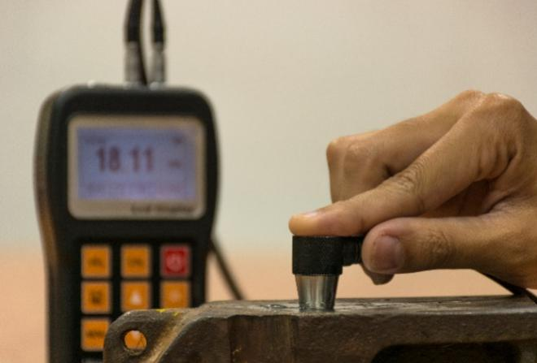 | 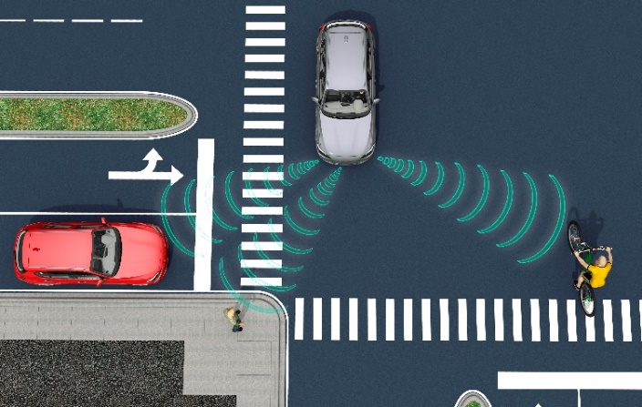
Рис. 4.22 Ультразвуковой контроль | Рис. 4.23 Автомобильная радиолокационная дальнометрия

2. Ультразвуковая обработка
Из-за механического, физико-химического и теплового воздействия ультразвука его использование в сверлении, сварке, эмульгировании, обеспыливании, дегазации, очистке и биологических исследованиях получило признание в сельском хозяйстве, промышленности, горнодобывающей промышленности и здравоохранении.
Ультразвуковая сварка — это промышленный метод, при котором высокочастотные ультразвуковые акустические колебания локально воздействуют на заготовки, удерживаемые вместе под давлением, для создания твердотельного сварного шва. Ультразвуковая сварка делится на сварку пластика и сварку металла. Ультразвуковая сварка пластмасс характеризуется высокими скоростями и высокой прочностью сварки. Ультразвуковая сварка металлов характеризуется высоким плавлением, высокими скоростями, хорошей электропроводностью и отсутствием искр.
Ультразвуковая очистка — это процесс, в котором для взбалтывания жидкости используется ультразвук. Ультразвуковая очистка использует кавитационные пузырьки, создаваемые высокочастотными волнами давления для взбалтывания жидкости. Перемешивание оказывает сильное воздействие на загрязняющие вещества, прилипшие к таким поверхностям, как металлы, пластмассы, стекло, резина и керамика. Это действие также проникает в глухие отверстия, трещины и углубления. Цель состоит в том, чтобы полностью удалить все следы загрязнения, плотно прилипшие или въевшиеся на твердые поверхности.
Ультразвуковая технология получила широкое признание в области медицины и постепенно внедряется в клиническую практику. Механическое воздействие ультразвука может способствовать размягчению тканей, повышению проницаемости лекарств, улучшению клеточного метаболизма, кровообращения, функций нервной системы и клеток. Тепловое воздействие ультразвука может способствовать циркуляции крови, повышать активность ферментов, стимулировать обмен веществ и улучшать местное питание тканей.
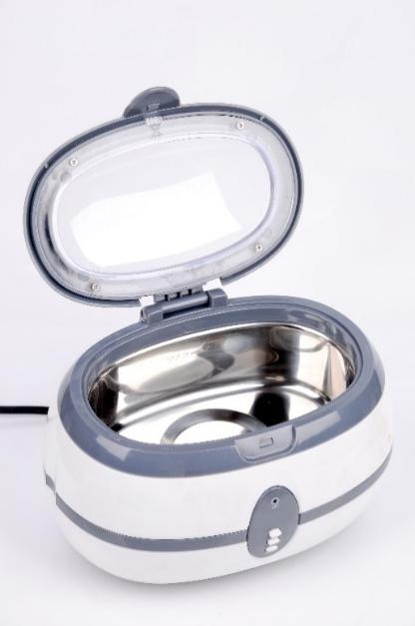 | 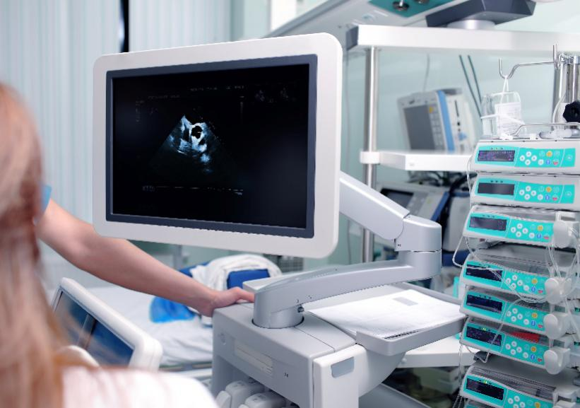
Рис. 4.24 Ультразвуковой очиститель | Рис. 4.25 Ультразвуковой прибор цветового доплера

Практические инновации
Дополнительная инновационная задача:
Объедините светодиодную лампу для глаз и воздушную гитару, чтобы светодиодная лампа для глаз излучала свет разных цветов в ответ на различные музыкальные ноты, воспроизводимые воздушной гитарой.

Тема 5 Мониторинг окружающей среды
С ростом проникновения современных технологий, таких как информационные технологии и сетевые технологии, в сельское хозяйство сельскохозяйственное производство вступает в новую эру.

Удивительный мир
Теплица — это здание, которое может контролировать или частично контролировать среду, в которой растут растения. Теплицы обычно используются для выращивания несезонных или неместных растений, исследований, разведения и выращивания декоративных растений. В зависимости от материалов фермы, материалов дневного освещения, формы или условий обогрева теплицы можно разделить на множество типов, таких как многопролетные, стеклянные, солнечные и пластиковые.
Современные теплицы используют компьютеры для автоматического контроля температуры, влажности и условий освещения и могут более разумно обеспечивать оптимальные условия для роста растений.
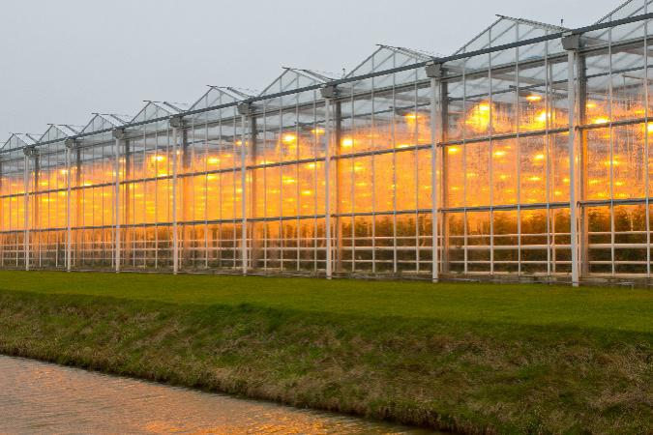 | 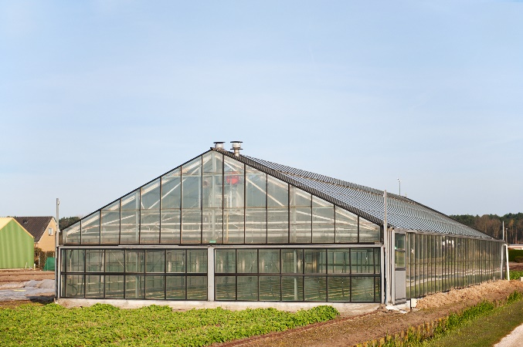
Рис. 5.1 Многопролетная теплица | Рис. 5.2 Стеклянная теплица
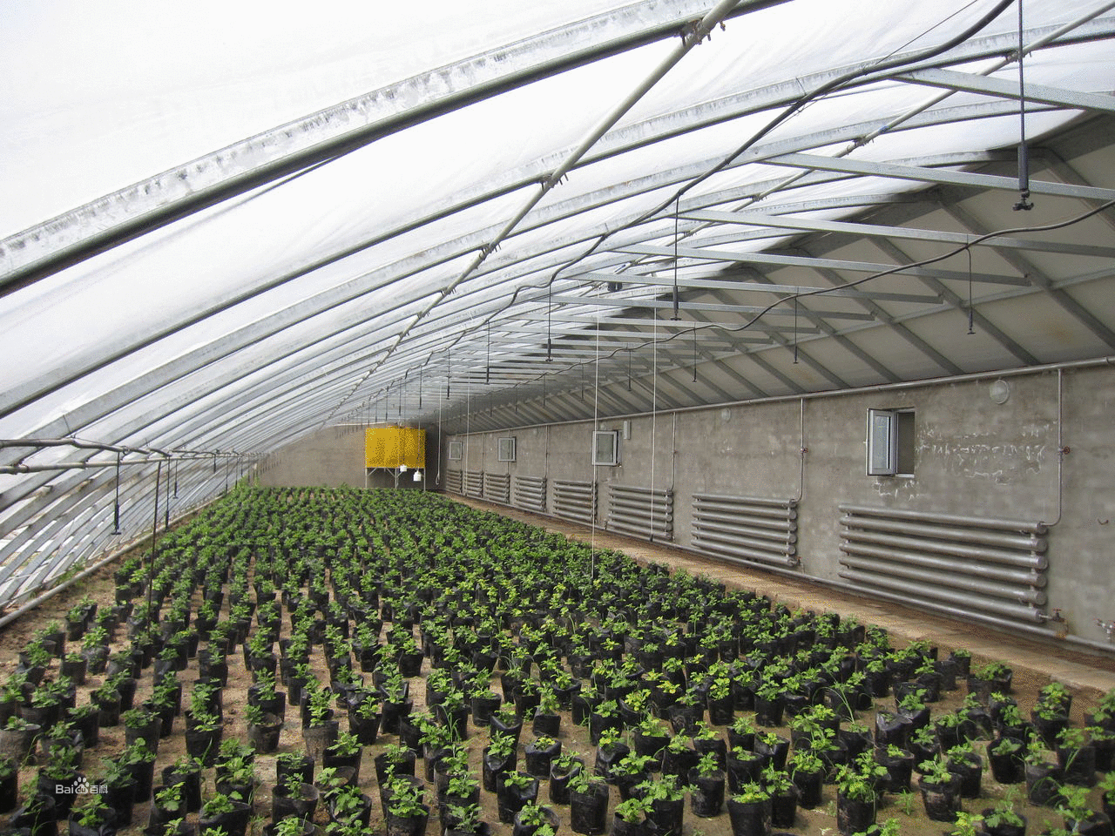 | 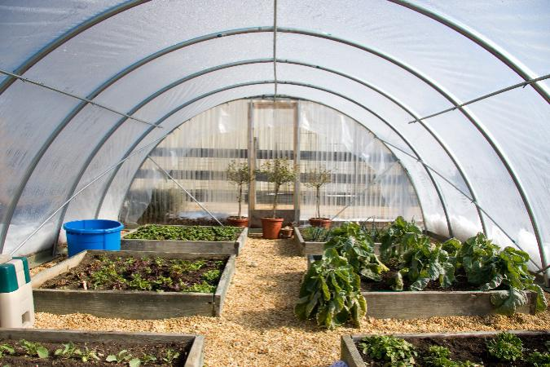
Рис. 5.3 Солнечная теплица Рис. | 5.4 Пластиковая теплица

Счастливое обучение

Обнаружение температуры и влажности
Температура и влажность являются ключевыми факторами для роста растений. Поэтому система контроля температуры и влажности является неотъемлемой частью современной системы управления теплицей. Он в основном используется для контроля температуры и влажности в теплице, чтобы сделать теплицу более подходящей для роста растений. Без системы контроля температуры и влажности среда в теплице не будет эффективно контролироваться, и теплица станет бесполезной.
Встроенный датчик температуры и влажности обычно используется для измерения температуры и влажности окружающей среды. В комплект Explore входит специальный датчик температуры и влажности. Он может преобразовывать температуру и влажность в электрический сигнал, который можно легко измерить и обработать, а затем преобразовать в температуру и относительную влажность в текущей среде.
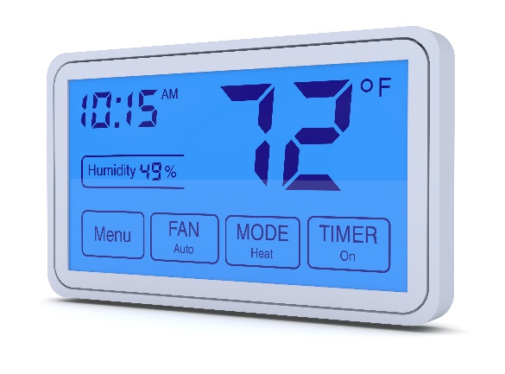 | 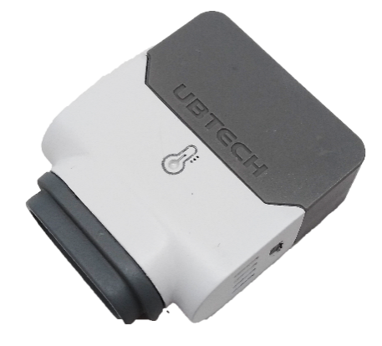
Рис. 5.5 Цифровой гигротермограф | Рис. 5.6 Датчик температуры и влажности

Последовательная связь
Как правило, значение, измеренное датчиком, не может быть отображено напрямую. Если мы хотим увидеть значение, измеренное датчиком, мы можем использовать последовательную связь и отображать измеренное значение на компьютере через последовательный монитор.
Последовательная связь — это передача данных по одному биту за раз между внешним устройством и компьютером. То есть передаваемые данные передаются через последовательный интерфейс, который соединяет внешнее устройство с компьютером, что позволяет как отправлять, так и получать данные. Для последовательной связи требуются следующие параметры: скорость передачи данных, биты данных, стоповые биты и контроль четности. Для связи двух устройств эти параметры должны совпадать. Скорость передачи данных является мерой скорости передачи данных, а другие параметры используются для обеспечения стабильности и точности передачи данных.
При использовании функции последовательной связи «Исследовать» мы можем использовать модуль управления под командой «последовательный порт» для вывода (печати), чтения и отправки данных. Выведенные данные можно увидеть в Serial Monitor.
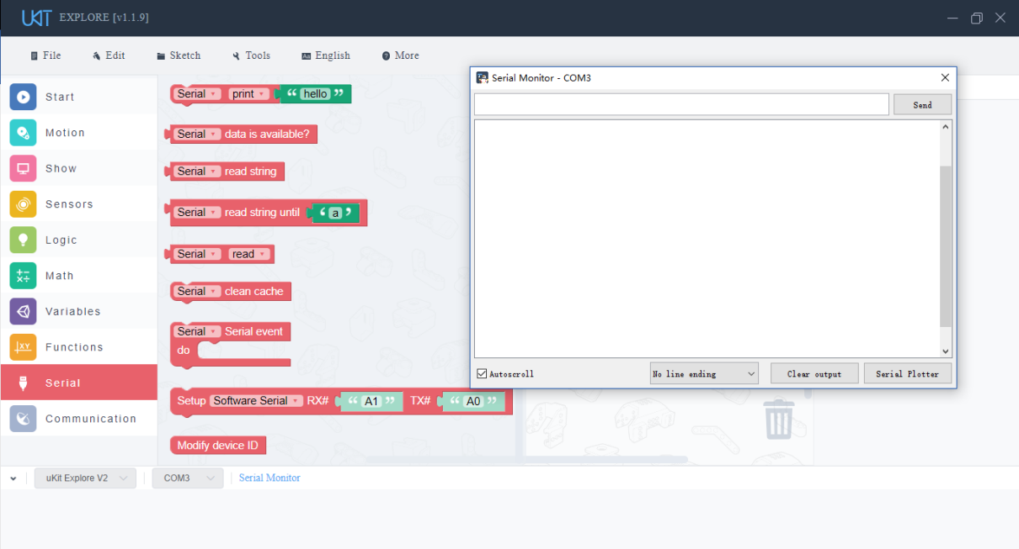
Рис. 5.7 Последовательный монитор

Строительный завод

Материалы
Список материалов
Серийный номер | Название материала |  | Кол-во |  | Серийный номер | Название материала |  | Кол-во
1 | 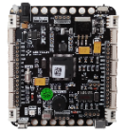 | Исследуйте материнскую плату | 1 |  | 2 |  | Прямоугольная панель | 66
3 | 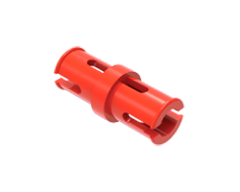 | Красный штифт | 300 |  | 4 |  | балка с 7 отверстиями | 5
5 |  | Короткий зелёный штифт | 10 |  | 6 |  | балка с 11 отверстиями | 3
7 | 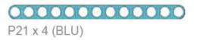 | балка с 13 отверстиями | 5 |  | 8 |  | Датчик температуры и влажности | 1
9 | 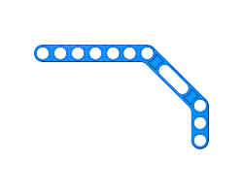 | 3*7 двухугольный луч | 4 |  | 10 |  | батарея | 1
11 |  | Соединительный кабель | 1 |  | 12 | 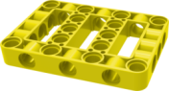 | Прямоугольная рама с несколькими отверстиями | 14
13 |  | Кабель переключатель |  |  | 14 |  | Выключатель

Сборка
Этапы сборки следующие. Подробные шаги см. в руководстве по сборке.
1. Соберите конструкцию стеклянной теплицы.
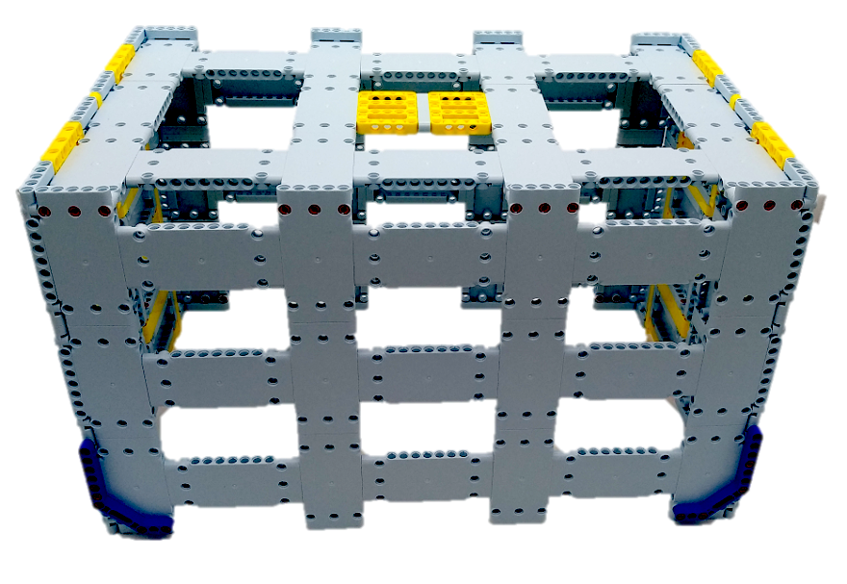
Рис. 5.8 Конструкция теплицы
2. Соберите датчик температуры и влажности
Рис. 5.9 Датчик температуры и влажности
3. Общая модель
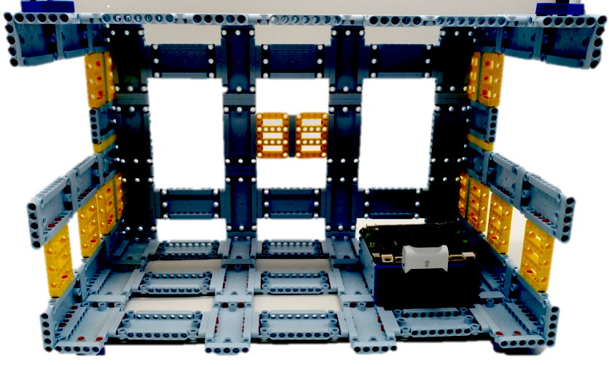
Рис. 5.10 Установка датчика температуры и влажности

Программирование
1. Знакомство с программными модулями
(1) Модуль для определения влажности, используемый для получения относительной влажности, измеренной датчиком температуры и влажности.
Рис. 5.11 Модуль определения влажности
(2) Модуль для определения температуры, используемый для получения температуры, измеренной датчиком температуры и влажности.
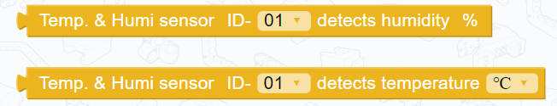
Рис. 5.12 Модуль определения температуры
(3) Модуль последовательного вывода, используемый для печати на последовательный порт. Результаты можно увидеть в Serial Monitor.
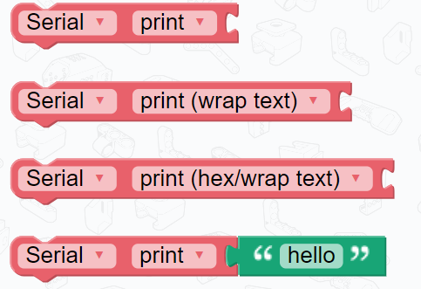
Рис. 5.13 Модуль последовательного вывода
2. Программирование
(1) Программа для печати на последовательный порт
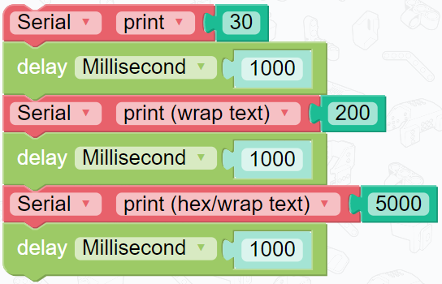
Рис. 5.14 Программа для печати на последовательный порт
(2) Программа для определения температуры и влажности в стеклянной теплице, используемая для получения и печати значений датчика температуры и влажности.
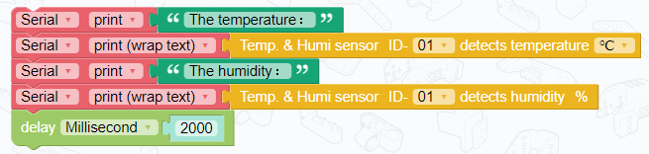
Рис. 5.15 Программа определения температуры и влажности
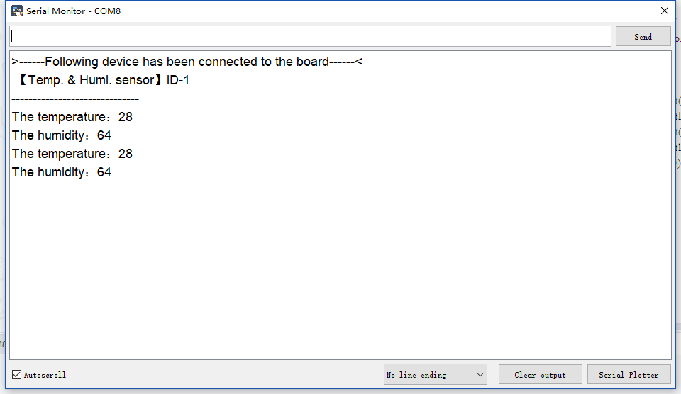
Рис. 5.16 Результаты, отображаемые в Serial Monitor

Другой мир

Дополнительные знания
Умное сельское хозяйство — это продвинутая стадия сельскохозяйственного производства. Он объединяет новые технологии мобильного Интернета, облачных вычислений и Интернета вещей и опирается на различные датчики (такие как датчики температуры и влажности окружающей среды, датчики влажности почвы, датчики углекислого газа и датчики изображения) и сети беспроводной связи, развернутые в сельскохозяйственном производстве. сайты для достижения интеллектуального зондирования, раннего предупреждения, принятия решений и анализа условий сельскохозяйственного производства. Это обеспечивает точную посадку и визуальное управление сельскохозяйственным производством, а также делает традиционное сельское хозяйство более «умным». Умное сельское хозяйство обычно включает в себя системы мониторинга и функции мониторинга изображений и видео в реальном времени.
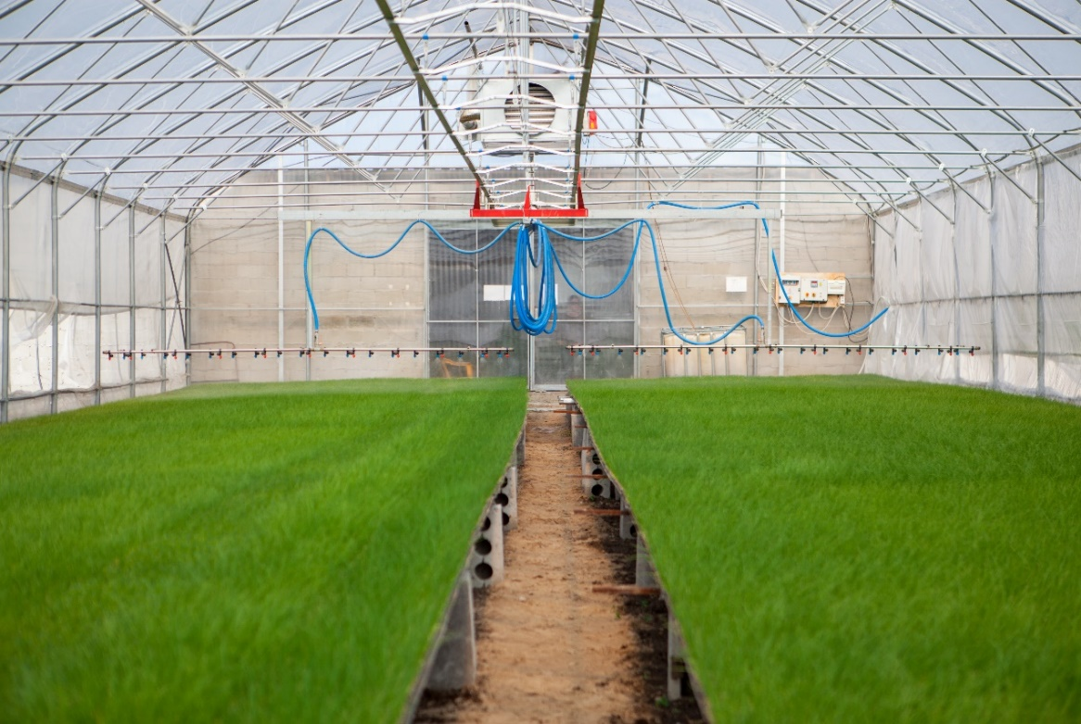
Рис. 5.17 Современная теплица для рассады
(1) Системы мониторинга: они используются для получения информации о среде роста растений через беспроводную сеть, такой как параметры окружающей среды (влажность почвы, температура почвы, температура воздуха, влажность воздуха, интенсивность света и содержание питательных веществ в растениях) и другие сопутствующие данные. параметры, а также собирать и получать данные, отправляемые узлами беспроводных датчиков. Это обеспечивает сбор, управление, динамическое отображение, анализ и обработку информации обо всех контролируемых областях. Затем эта информация отображается для пользователей в виде диаграмм и кривых. На основе этой информации орошение, охлаждение, прикатывание, внесение жидких удобрений, опрыскивание и т. д. выполняются автоматически.
(2) Системы мониторинга: Автоматическое обнаружение и контроль информации осуществляется в сельскохозяйственных парках с помощью систем солнечной энергии, устройств сбора и маршрутизации информации. Каждая базовая станция оснащена беспроводными сенсорными узлами. Каждый узел может контролировать такие параметры, как влажность почвы, температура почвы, влажность воздуха, интенсивность света и содержание питательных веществ в растениях.
(3) Функции изображения и видео наблюдения в режиме реального времени: для лиц, отвечающих за сельскохозяйственное производство, получение одних только данных не помогает им создать оптимальные условия для роста урожая, поскольку неравномерность среды сельскохозяйственного производства определяет врожденные недостатки получения сельскохозяйственной информации, которые трудно преодолеть только техническими средствами. Видеонаблюдение помогает показать рост урожая в режиме реального времени. Видеоизображения и обработка изображений помогают напрямую отражать рост урожая и косвенно отражать общий рост и питание урожая, тем самым предоставляя фермерам более научную теоретическую основу для принятия решений о посеве.
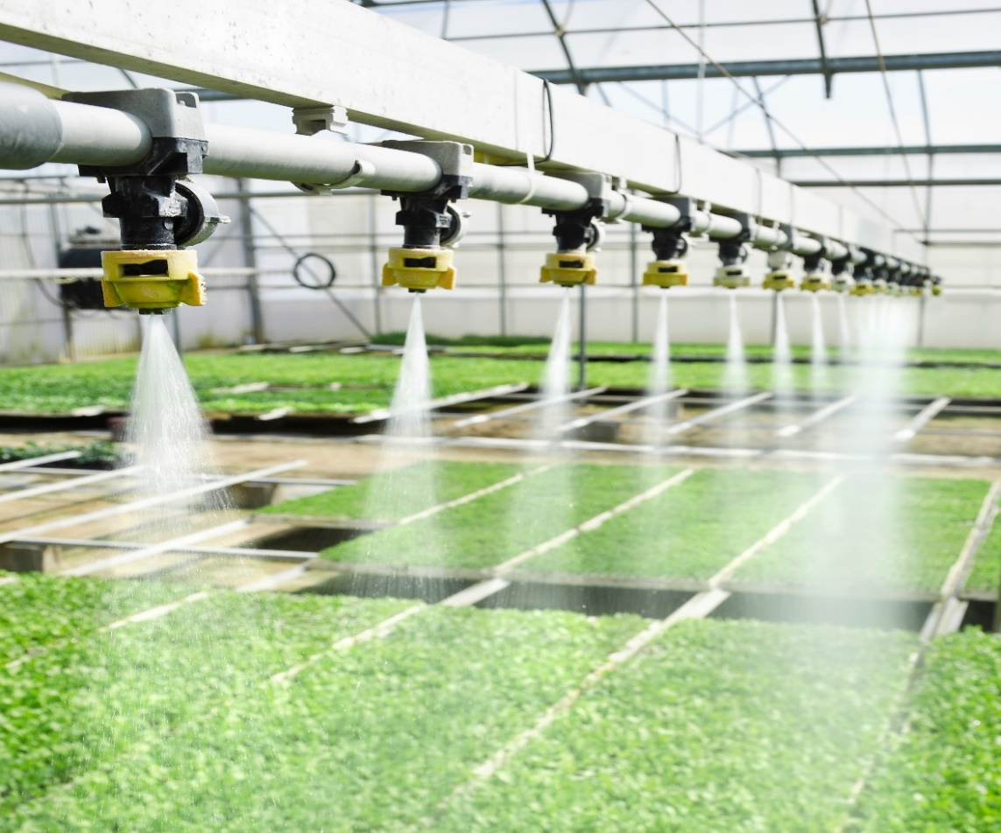
Рис. 5.18 Автоматический спринклерный полив

Практические инновации
Дополнительная инновационная задача:
Используйте датчик температуры и влажности и светодиодную лампу-глазок или зуммер, чтобы подать сигнал о пожаре.

Тема 6 Вентиляционная система
В предыдущей теме мы оборудовали нашу стеклянную теплицу системой мониторинга, которая может следить за температурой и влажностью в теплице в режиме реального времени. Чтобы поддерживать температуру и влажность в разумных пределах, мы сейчас собираемся спроектировать и построить систему вентиляции.

Удивительный мир
Для создания подходящих условий для роста растений (таких как температура, влажность и чистота) обычно используются вентиляция и кондиционирование воздуха. Вентиляция включает замену воздуха внутри здания (внутреннего воздуха) наружным воздухом для улучшения качества воздуха в помещении. В зависимости от мощности, обеспечиваемой для привода воздушного потока, системы вентиляции делятся на системы механической вентиляции и системы естественной вентиляции.
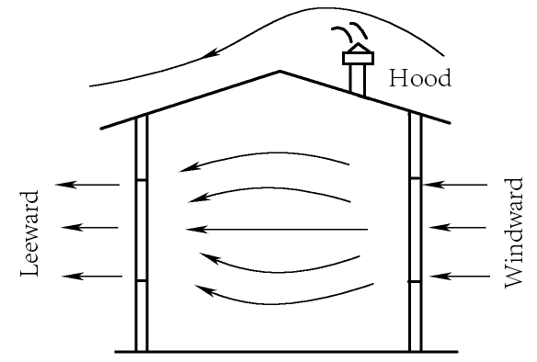 | 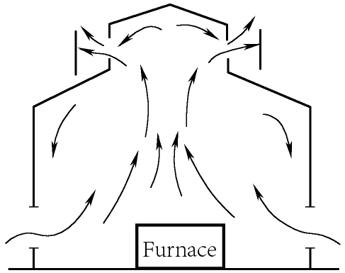
Рис. 6.1 Естественная ветровая вентиляция | Рис. 6.2 Естественная вентиляция за счет плавучести
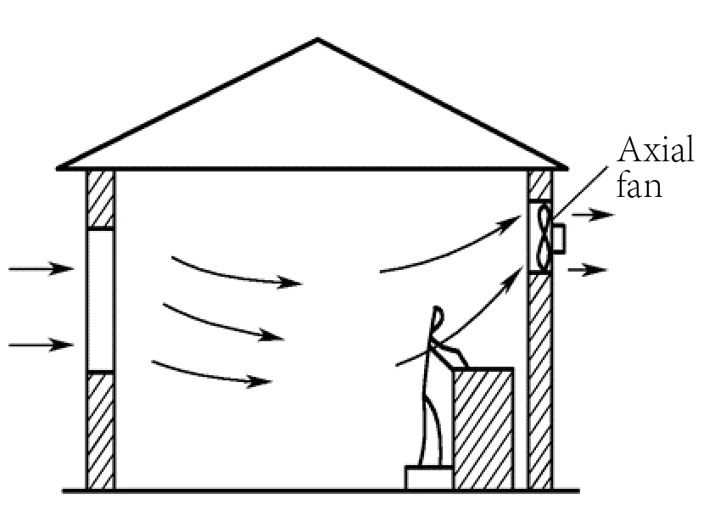 | 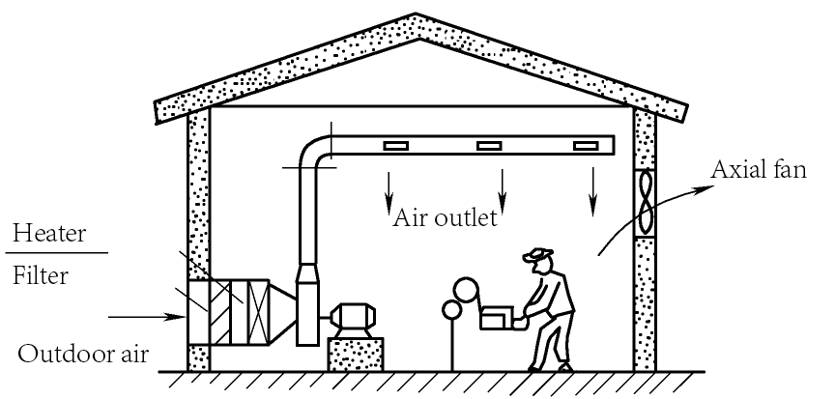
Рис. 6.3 Вентиляторная механическая вентиляция 1 | Рис. 6.4 Вентиляторная механическая вентиляция 2

Счастливое обучение

Двигатель постоянного тока
Преимущество механической вентиляции перед естественной заключается в том, что механическая вентиляция не зависит от природных условий и позволяет точно регулировать. Поэтому он лучше подходит для необходимости регулирования температуры и влажности в нашей теплице. Вентилятор приводится в действие двигателем постоянного тока, который заставляет вентилятор вращаться и изменять свою скорость.
Двигатель постоянного тока представляет собой вращающуюся машину, которая преобразует электрическую энергию в механическую на основе закона электромагнитной индукции. Двигатель постоянного тока состоит в основном из статора и ротора. Неподвижной частью движущегося двигателя постоянного тока является статор, который в основном используется для создания магнитного поля. Подвижный компонент называется ротором, который в основном используется для создания крутящего момента.
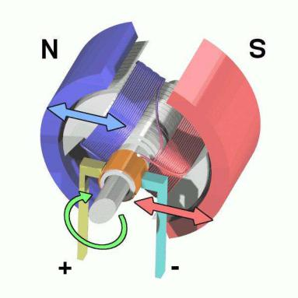
Рис. 6.5 Схема двигателя | Рис. 6.6 Исследование двигателя постоянного тока

Широтно-импульсная модуляция (ШИМ) используется для управления скоростью двигателя постоянного тока. Когда мы управляем двигателем постоянного тока, источник питания не подает электричество на двигатель постоянно, а периодически с определенной частотой для изменения напряжения, подаваемого на оба конца двигателя, тем самым изменяя скорость вращения двигателя.

Сенсорный датчик
Сенсорный датчик оснащен микровыключателем, который приводится в действие очень небольшим физическим усилием и очень чувствителен. Поэтому он обычно используется для обнаружения столкновения или давления. Поскольку датчик касания по сути представляет собой переключатель, измеряемое им значение равно 0 или 1, что соответствует положениям переключателя ВЫКЛ и ВКЛ соответственно, в то время как датчик температуры и влажности может выводить несколько непрерывных значений.
 | 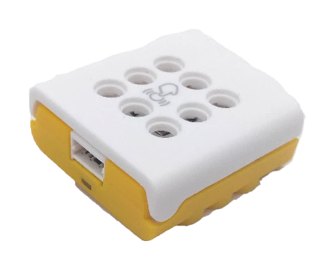
Рис. 6.7 Микропереключатель | Рис. 6.8 Исследуйте сенсорный датчик

Цифровые и аналоговые сигналы
Датчики могут воспринимать измеренную информацию и преобразовывать ее в электрический сигнал или другую форму сигнала, который будет выводиться в соответствии с определенными правилами. Выходной сигнал датчика представляет собой либо цифровой сигнал, либо аналоговый сигнал.
Цифровой сигнал — это сигнал, который используется для представления данных в виде последовательности дискретных (прерывистых) значений; в любой момент времени он может принимать только одно из конечного числа значений, например, двоичный сигнал. Аналоговый сигнал представляет непрерывные значения; в любой момент времени он представляет собой действительное число в непрерывном диапазоне значений, таких как звук, температура, влажность и давление воздуха в окружающей среде.
Для передачи информации используются как аналоговые, так и цифровые сигналы, и аналоговый сигнал может быть преобразован в цифровой сигнал при определенных условиях. Цифровой сигнал также может быть преобразован в аналоговый сигнал. Для передачи информации используются аналоговые и цифровые сигналы. При определенных условиях аналоговый сигнал может быть преобразован в цифровой сигнал.
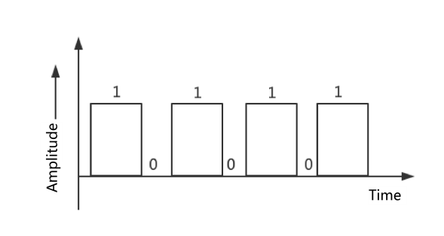 | 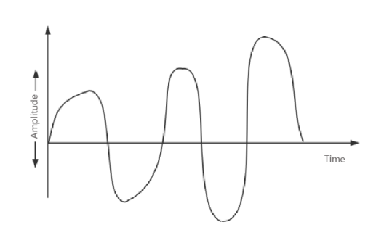
Рис. 6.9 Цифровой сигнал | Рис. 6.10 Аналоговый сигнал

Строительный завод

Материалы
Список материалов
Серийный номер | Название материала |  | Кол-во |  | Серийный номер | Название материала |  | Кол-во
1 |  | Двигатель постоянного тока | 1 |  | 2 | 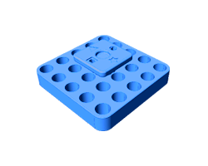 | соединительный блок 5*5 отверстий | 1
3 | 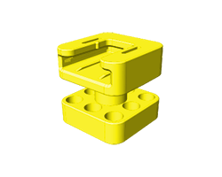 | соединительный блок 3*3 отверстия | 1 |  | 4 | 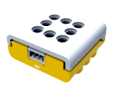 | Сенсорный датчик | 1
5 |  | Прямоугольная панель | 6 |  | 6 |  | Панель в форме левого сектора | 4
7 |  | балка с 11 отверстиями | 16 |  | 8 |  | балка с 5 отверстиями | 2
9 |  | балка с 7 отверстиями | 4 |  | 10 | 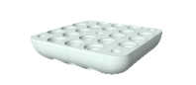 | резиновая шайба 5*5 | 1
11 |  | 3-контактный провод | 2 |  | 12 |  | 2*3 двухсторонний прямоугольный луч | 2
13 |  | Красный штифт | 60

Сборка
Этапы сборки следующие. Подробные шаги см. в руководстве по сборке.
1. Создайте вентилятор
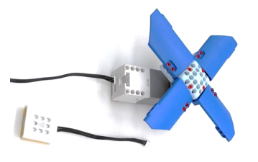
Рис. 6.11 Модель вентилятора
2. Соберите двери стеклянной теплицы.
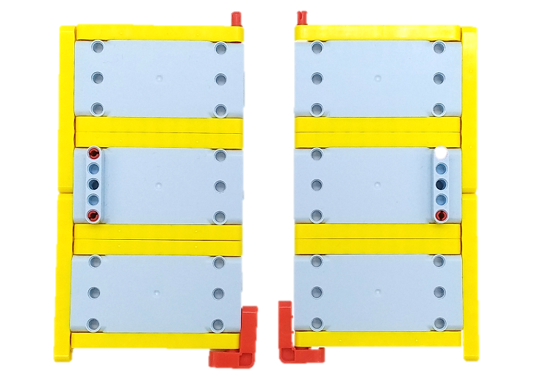
Рис. 6.12 Двери стеклянной теплицы
3. Общая модель
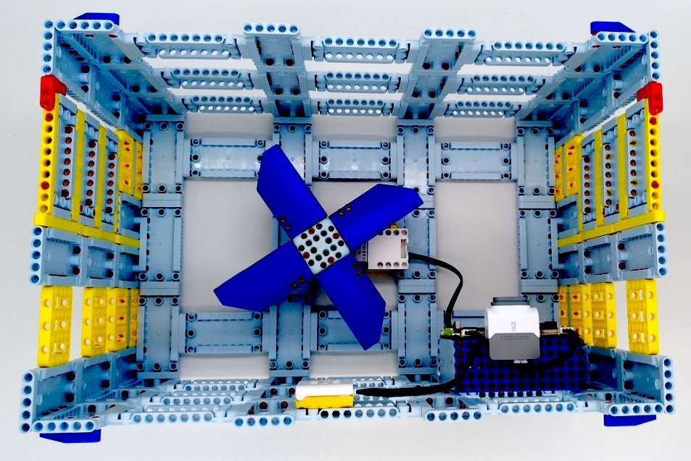
Рис. 6.13 Монтаж системы вентиляции

Программирование
1. Знакомство с программными модулями
(1) Модуль обнаружения сенсорного датчика: существует три состояния: нажатие, двойное нажатие и нажатие и удержание. «Нажатие» означает однократное нажатие на датчик касания, «Двойное нажатие» означает быстрое двойное нажатие на датчик касания. «Нажать и удерживать» означает нажать сенсорный датчик и удерживать его в течение определенного периода времени.
Рис. 6.14 Модуль обнаружения сенсорного датчика
(2) Модуль состояния датчика касания, эквивалентный условному выражению «если» плюс модуль обнаружения датчика касания.
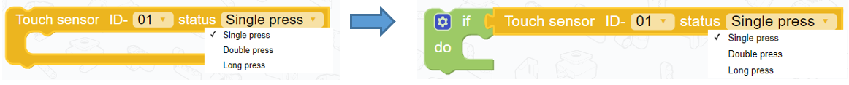
Рис. 6.15 Модуль состояния датчика касания
(3) Модуль управления двигателем, используемый для управления направлением вращения и скоростью двигателя. Диапазон скоростей двигателя 0-140 об/мин.
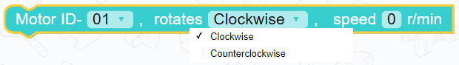
Рис. 6.16 Модуль управления двигателем
(4) Модуль для остановки двигателя, используемый для остановки двигателя.
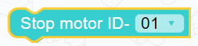
Рис. 6.17 Модуль остановки двигателя
2. Программирование
(1) Используйте сенсорный датчик, чтобы заставить вентилятор вращаться или останавливаться в зависимости от состояния пресса.
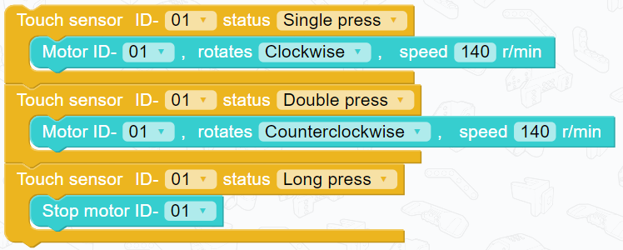
Рис. 6.18 Программа управления сенсорным датчиком
(2) Контролируйте скорость вращения вентилятора на основе показаний датчика температуры и влажности, заставляя вентилятор вращаться медленно в нормальных условиях, быстро, когда температура и влажность превышают определенное значение, и останавливаясь, когда температура и влажность ниже чем определенное значение.
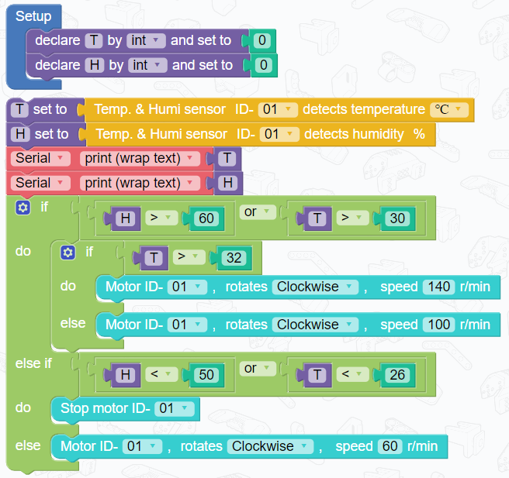
Рис. 6.19 Управление скоростью вращения вентилятора в зависимости от температуры и влажности

Другой мир

Дополнительные знания
1. В зависимости от типа источника питания электродвигатели делятся на двигатели постоянного тока и двигатели переменного тока. Электродвигатель, приводимый в действие постоянным током, называется двигателем постоянного тока, а электродвигатель, приводимый в действие переменным током, называется двигателем переменного тока. Двигатель постоянного тока состоит в основном из магнитов, коллектора, щеток и катушек. Принцип его работы заключается в том, что катушка под напряжением вращается под действием силы магнитного поля и преобразует электрическую энергию в механическую.
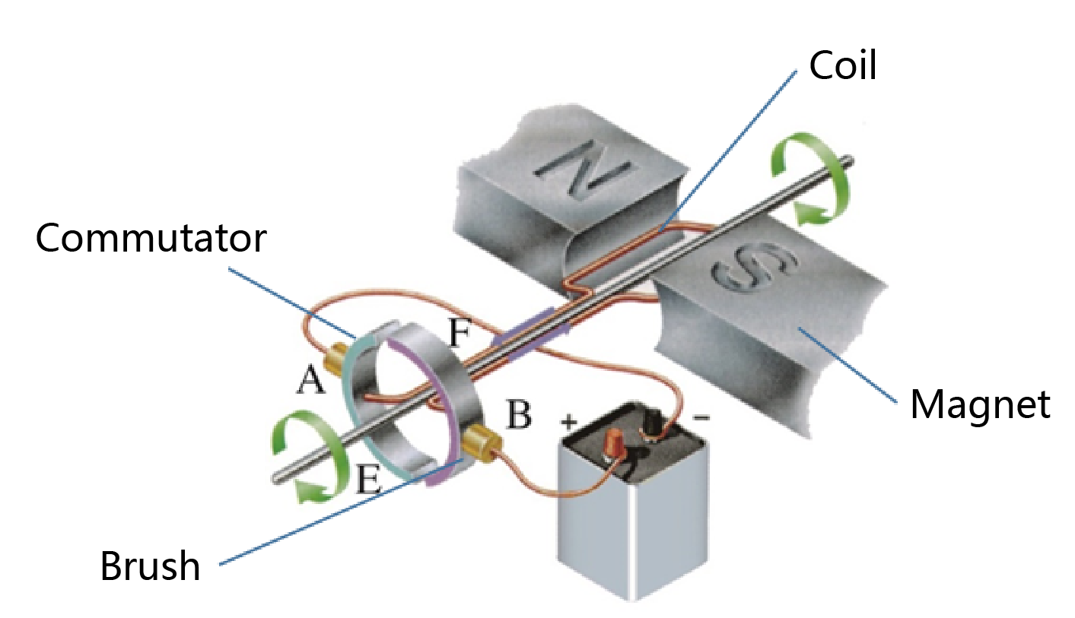
Рис. 6.20 Физическая модель двигателя постоянного тока
2. Как работает двигатель постоянного тока:
(1) Как показано на рисунке 6.21, источник питания подключается к двигателю постоянного тока путем подключения щетки А к аноду и щетки В к катоду. По катушкам течет ток от зеленого к синему. Под действием магнитного поля направление силы, приложенной к зеленой катушке под полюсом N, справа налево, а направление силы, приложенной к синей катушке под полюсом S, слева направо, в результате чего катушку вращать против часовой стрелки.
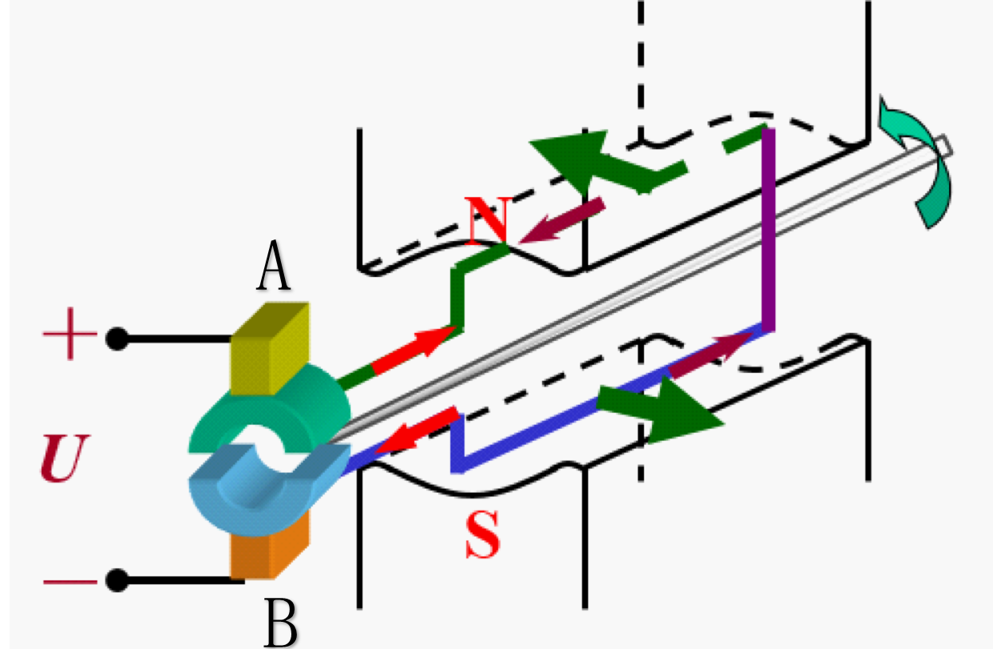
Рис. 6.21 Схема 1 работы двигателя
(2) Как показано на рис. 6.22, под действием электромагнитной силы и инерции катушка поворачивается на 180 градусов, в результате чего зеленая катушка под полюсом N поворачивается под полюсом S, а направление приложенной к ней силы изменяется. слева направо и заставляет синюю катушку под полюсом S вращаться под полюсом N, а направление силы, приложенной к ней, должно быть справа налево. Катушка продолжает вращаться против часовой стрелки под действием электромагнитной силы.
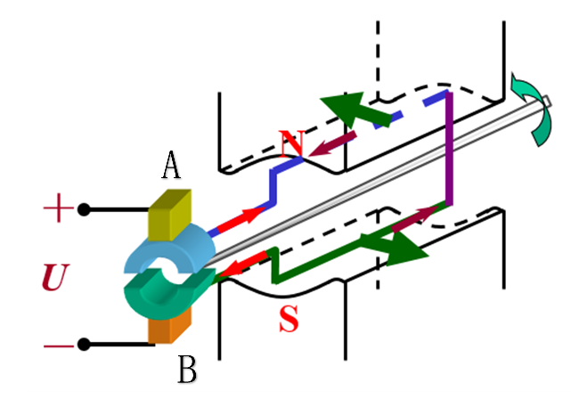
Рис. 6.22 Схема 2 работы двигателя

Практические инновации
Дополнительная инновационная задача:
Используйте полученные данные о температуре и влажности для управления системой вентиляции, используя реле давления в качестве главного выключателя системы.

Тема 7 Система управления освещением
Рост растений зависит от фотосинтеза, в котором воздействие света на растения является одним из важнейших факторов. Как сильный, так и слабый свет подавляет фотосинтез, что приводит к замедлению роста растений. Растения хорошо растут, цветут и плодоносят только при соответствующем освещении. Чтобы стимулировать рост растений в теплице, мы собираемся спроектировать и построить систему управления освещением в этой теме.

Удивительный мир
В теплице освещение обычно регулируется с двух точек зрения: интенсивность света и продолжительность освещения. Чем сильнее и продолжительнее освещение, тем больше энергии будет производиться при фотосинтезе. При слабом освещении или кратковременном освещении необходимо будет использовать искусственные источники света для обеспечения дополнительного освещения, например, в пасмурные или дождливые дни, зимой или весной. | Вы знаете, что такое фотосинтез?

Кроме того, необходимо правильно контролировать продолжительность и интенсивность освещения. Например, летом, когда свет сильный и светит долго, особенно днем, сильный свет выжигает посевы, посевы закрывают устьица, прекращается фотосинтез, что тормозит рост растений. В этом случае нам нужно защитить растения от солнца, а также использовать затеняющую сетку для контроля интенсивности света. Когда солнечный свет слишком сильный, мы можем раскинуть затеняющую сетку; и когда солнечный свет слаб, мы можем сложить затеняющую сетку.
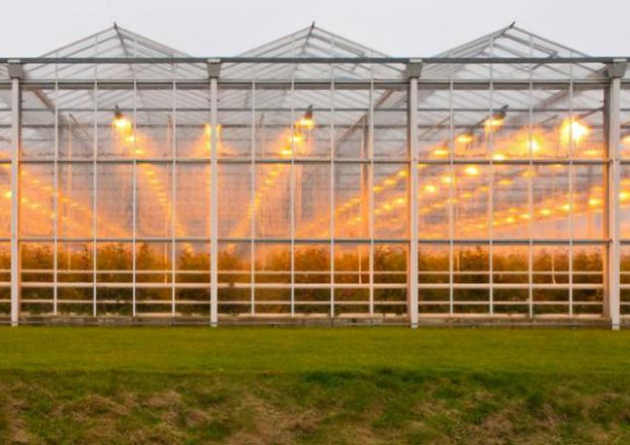 | 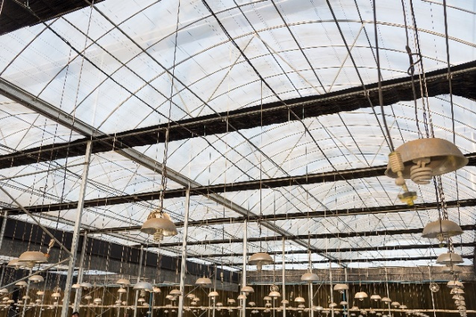
Рис. 7.1 Дополнительное освещение в теплице | Рис. 7.2 Теплица, оборудованная  заполняющие огни и затеняющая сетка

Счастливое обучение

Световой датчик
Система управления освещением в теплице использует датчик освещенности для измерения интенсивности света в теплице в режиме реального времени и обеспечивает дополнительное освещение или затенение на основе полученных результатов.
Датчик освещенности — это распространенный измерительный прибор, основанный на изменении интенсивности света в современной промышленности и повседневной жизни. Он определяет интенсивность света в окружающей среде и обычно использует различные светочувствительные элементы для преобразования оптического сигнала в электрический сигнал.
Датчик освещенности в комплекте Explore использует фоторезистор для получения сигналов. Фоторезистор — это тип резистора, который чувствителен к свету. Он сделан на основе фотопроводимости, и его сопротивление изменяется в зависимости от интенсивности света. В темноте фоторезистор имеет большое сопротивление, а ток в цепи небольшой. На свету фоторезистор имеет низкое сопротивление, и его сопротивление уменьшается с увеличением силы света. Следовательно, когда фоторезистор используется для сбора световых сигналов, он может преобразовывать разную интенсивность света в разные значения сопротивления. Когда он подключен к цепи, разные значения сопротивления будут преобразованы в разные значения напряжения, таким образом преобразуя световые сигналы в электрические сигналы.
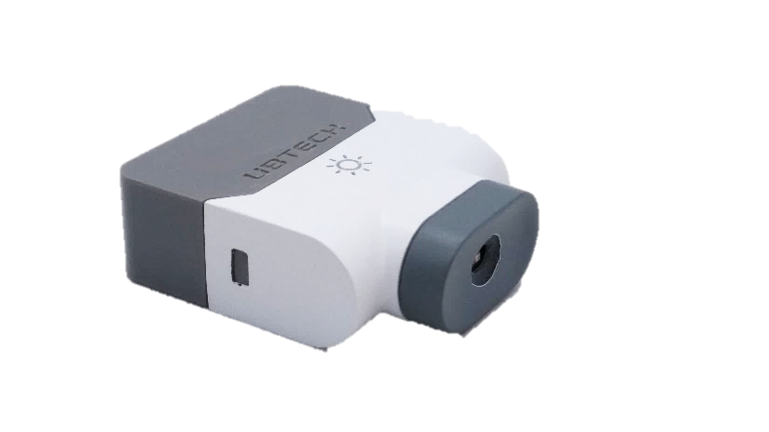
Рис. 7.3 Исследуйте датчик освещенности

Сервопривод
Сервопривод — это сервопривод положения, состоящий в основном из корпуса, печатной платы, двигателя, редуктора и датчика положения. Он подходит для систем управления, которые требуют постоянного изменения и поддержания углов. Как правило, сервопривод может вращаться от 0 до 180 градусов.
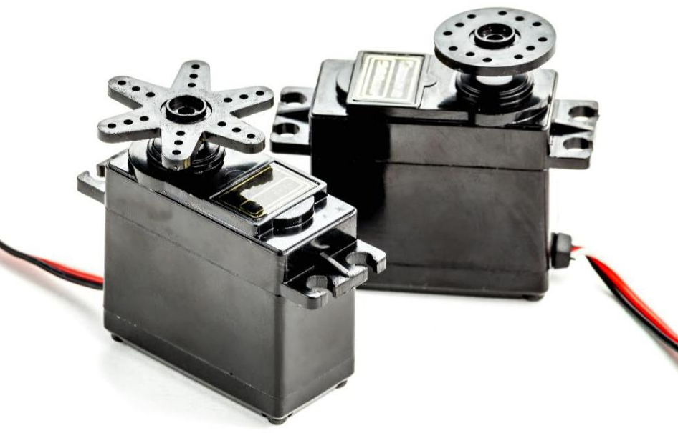
Рис. 7.4 Сервопривод
В отличие от обычного сервопривода, сервопривод Explore работает либо в режиме колеса, либо в режиме сервопривода. В режиме колеса, подобно двигателю постоянного тока, сервопривод Explore может вращаться на 360 градусов и позволяет регулировать скорость и направление вращения. Как и обычный сервопривод, режим сервопривода позволяет точно контролировать угловое положение в диапазоне от -118 до 118 градусов. Сервоприводы Explore могут быть соединены последовательно. Следовательно, чтобы различать сервоприводы, каждому сервоприводу присваивается уникальный идентификатор. Чтобы использовать режим сервопривода, сервопривод необходимо обнулить, совместив треугольный шаблон на регуляторе направления с верхней канавкой.
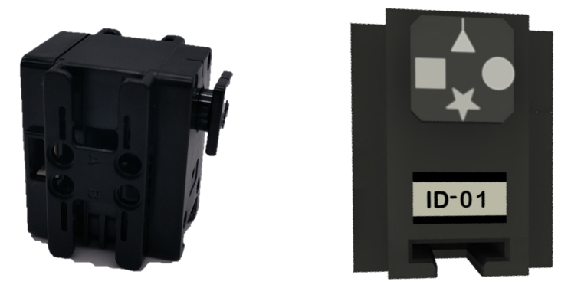
Рис. 7.5 Исследование сервопривода

Система управления освещением
Созданная нами система управления освещением использует датчик освещенности для определения интенсивности света, использует два сервопривода для расширения и складывания затеняющей сетки в верхней части теплицы, а также использует светодиодную лампу-глазок в качестве заполняющего света. Когда датчик освещенности обнаруживает высокую интенсивность света, сервопривод может расширять затеняющую сетку, чтобы затенять теплицу от света. Когда интенсивность света снижается, затеняющую сетку можно сложить. Когда интенсивность света ниже определенного значения, можно включить светодиодную лампу для глаз, чтобы обеспечить дополнительное освещение.

Строительный завод

Материалы
Список материалов
Серийный номер | Название материала |  | Кол-во |  | Серийный номер | Название материала |  | Кол-во
1 |  | Световой датчик | 1 |  | 2 |  | соединительный блок 5*5 отверстий | 2
3 |  | Светодиодная лампа | 1 |  | 4 |  | соединительный блок 3*3 отверстия | 2
5 | 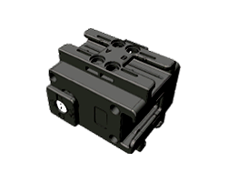 | Сервопривод | 2 |  | 6 |  | разъем 3*3 отверстия | 5
7 |  | 1*3 двухсторонний луч | 2 |  | 8 |  | 2*2 двухсторонний луч | 2
9 |  | балка с 7 отверстиями | 5 |  | 10 | 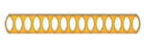 | балка с 15 отверстиями | 20
11 |  | балка с 9 отверстиями | 2 |  | 12 |  | балка с 3 отверстиями | 10
13 |  | Длинная желтая булавка | 20 |  | 14 |  | Красная булавка | 80
15 |  | 3-контактный провод | 4

Сборка
Этапы сборки следующие. Подробные шаги см. в руководстве по сборке.
1. Создайте затеняющую сетку | 2. Установите затеняющую сетку
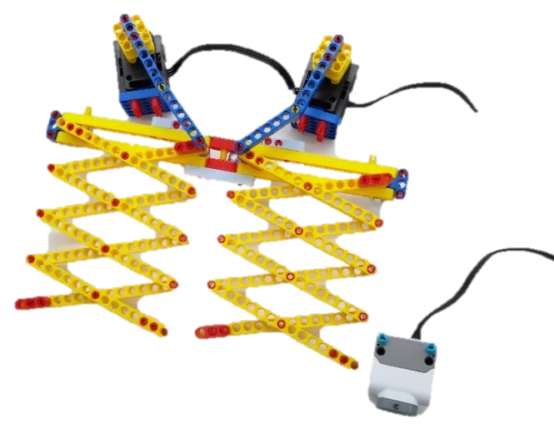 | 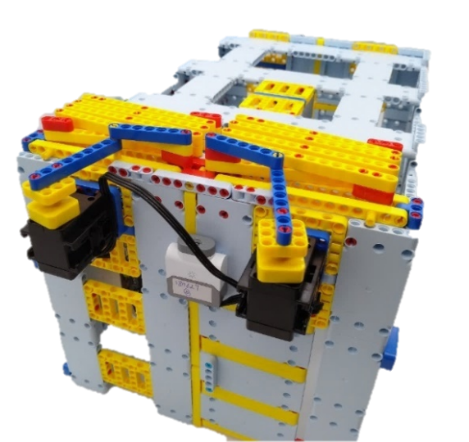
Рис. 7.6 Затеняющая сетка | Рис. 7.7 Установка затеняющей сетки

3. Общая модель
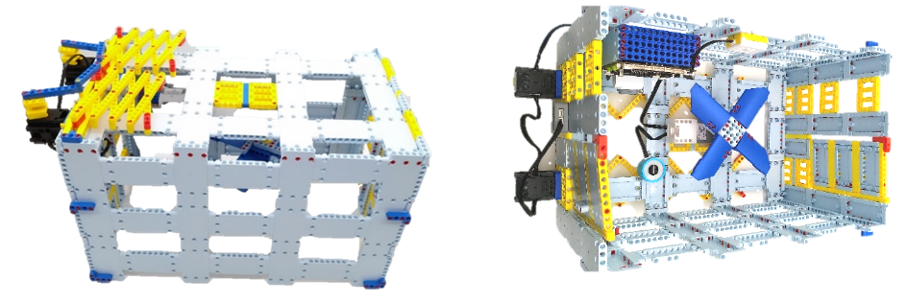
Рис. 7.8 Общая модель

Программирование
1. Знакомство с программными модулями
(1) Модуль датчика освещенности, используемый для получения измеренных значений яркости.
Рис. 7.9 Модуль датчика освещенности
(2) Модуль управления сервоприводом: режим колеса, в котором направление вращения и скорость вращения сервопривода могут быть установлены, как двигатель постоянного тока.
Рис. 7.10 Режим колеса сервопривода
(3) Модуль управления сервоприводом: режим сервопривода, в котором можно установить угол и скорость вращения сервопривода.
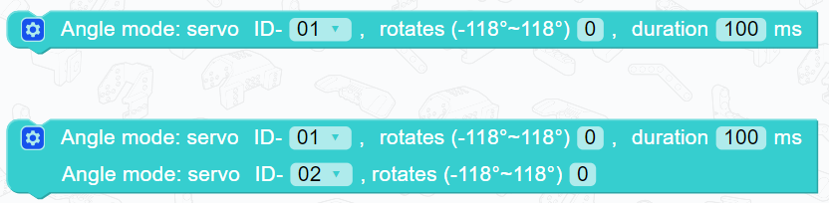
Рис. 7.11 Режим сервопривода
(4) Модуль для остановки сервопривода
Рис. 7.12 Модуль остановки сервопривода
2. Программирование
(1) Программа для управления сервоприводом.
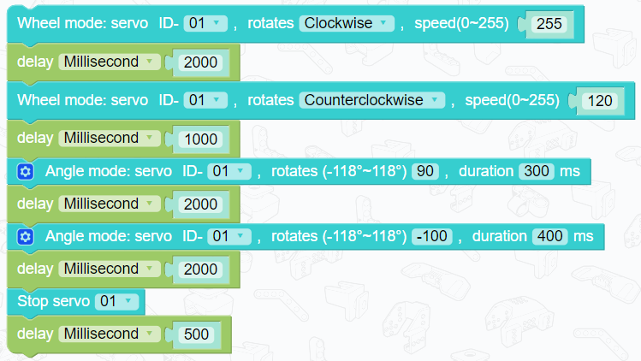
Рис. 7.13 Программа управления сервоприводом
(2) Датчик освещенности используется для определения интенсивности света в теплице. Когда значение яркости слишком велико, используйте сервопривод для расширения сетки затенения. Если значение яркости слишком низкое, включите светодиод, чтобы обеспечить дополнительное освещение.
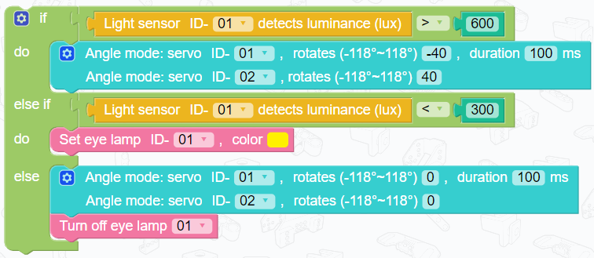
Рис. 7.14 Программа, управляющая освещением

Другой мир

Дополнительные знания
Сервопривод, также известный как микросерводвигатель, первоначально использовался в небольших моделях для управления управляющими поверхностями моделей и поэтому назывался сервоприводом. С развитием робототехнических и сервотехнологий сервоприводы стали широко использоваться для управления роботами. Сервопривод можно легко запрограммировать на автоматический поворот на точный угол. Поэтому его часто используют для управления суставами роботов.
Сервопривод — это система автоматического управления, состоящая из редуктора, двигателя постоянного тока, датчика положения и цепи управления. Сигнал может быть передан для указания угла, на который вращается выходной вал. Обычный сервопривод может вращаться на определенный угол (например, 180 градусов), а двигатель постоянного тока вращается по кругу.
Как это работает: плата управления получает управляющий сигнал от провода передачи сигнала и управляет двигателем, который после замедления приводит в движение шестерню, настроенную на управление выходным направлением. Поскольку выходной вал сервопривода и потенциометр обратной связи по положению соединены, когда регулятор направления вращения вращается, он приводит в действие потенциометр обратной связи по положению, который затем выводит сигнал напряжения на печатную плату управления и обеспечивает обратную связь. Плата управления определяет направление вращения и скорость двигателя.

Практические инновации
Дополнительная инновационная задача:
Улучшите стеклянную теплицу, протестировав измерение температуры и влажности, вентиляцию и управление освещением.

Тема 8 Креативный изобретатель
В этой теме мы собираемся проанализировать области жизни, которые необходимо улучшить.

Удивительный мир
Настольные лампы очень распространены в нашей повседневной жизни. Они являются не только осветительным прибором, помогающим в работе и учебе, но и обязательным украшением помещений. Яркость существующих настольных ламп необходимо регулировать вручную, но ее нельзя регулировать автоматически в зависимости от окружающей среды. Поэтому они не могут удовлетворить наши потребности в различной яркости в разных условиях и не просты в использовании. | У тебя есть идеи?

В связи с этим была разработана интеллектуальная настольная лампа, которая автоматически регулирует яркость в зависимости от условий в помещении, автоматически определяет расстояние до пользователя и напоминает пользователю о необходимости сохранять правильное положение.
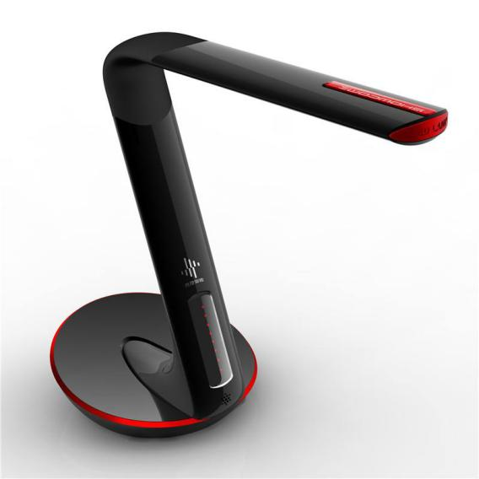
Рис. 8.1 Умная настольная лампа | Рис. 8.2 Учеба при свете настольной лампы

Счастливое обучение
У вас есть идеи? Прежде чем воплощать ваши идеи в жизнь, нам нужно приобрести некоторые базовые знания.
На предыдущих уроках мы узнали о различных исполнительных механизмах (включая светодиоды, RGB-светодиоды, зуммеры, двигатели постоянного тока и сервоприводы) и датчиках (включая сенсорные датчики, ультразвуковые датчики, датчики температуры и влажности, а также датчики освещенности). Давайте сначала повторим, что мы узнали.

Датчики
1. Ультразвуковой датчик
Ультразвуковой (дальномерный) датчик работает на основе отражения ультразвука. Передатчик излучает ультразвуковую волну, а приемник принимает ультразвуковую волну, отраженную от препятствия. Расстояние до препятствия можно определить по времени между излучением и приемом: S = 340 м/с.×т/2.
 | 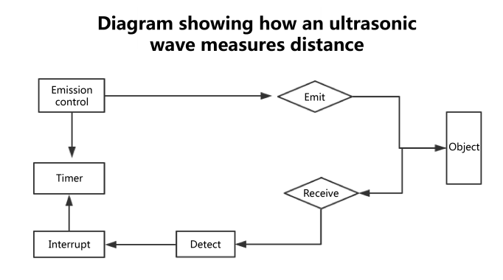
Рис. 8.3 Ультразвуковой датчик | Рис. 8.4 Принцип измерения расстояния ультразвуковой волной

Рис. 8.5 Модуль ультразвуковой локации
2. Сенсорный датчик
Поскольку сенсорный датчик по сути является переключателем, измеряемое им значение равно 0 или 1, что соответствует положениям переключателя «ВЫКЛ.» и «ВКЛ.» соответственно.
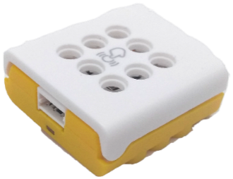 | 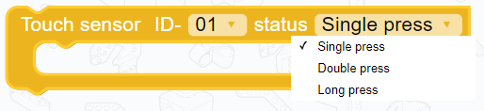
Рис. 8.6 Датчик касания | Рис 8.7 Программный модуль сенсорного датчика

3. Датчик температуры и влажности
Датчик температуры и влажности преобразует температуру и влажность окружающей среды в электрический сигнал, который анализируется и обрабатывается микроконтроллером.
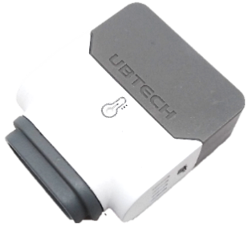
Рис. 8.8 Температура и  датчик влажности | Рис. 8.9 Модуль обнаружения  температура и влажность

4. Датчик освещенности
Датчик освещенности использует фоторезистор для получения сигналов. В темноте фоторезистор имеет высокое сопротивление; а на свету фоторезистор имеет маленькое сопротивление. Когда фоторезистор подключен к цепи, разные значения сопротивления будут преобразованы в разные значения напряжения, таким образом преобразуя световые сигналы в электрические сигналы.
 | 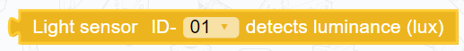
Рис. 8.10 Датчик освещенности | Рис. 8.11 Модуль определения яркости

Приводы
1. Светодиодный свет
Светодиод (LED) преобразует электрическую энергию в свет. Он излучает свет, когда анод подключен к высокому напряжению, а катод подключен к низкому напряжению.
 | 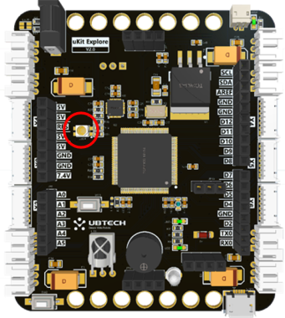
Рис. 8.12 Светодиод | Рис. 8.13 Встроенный RGB-светодиод

2. RGB-светодиод
Светодиод RGB — это светодиод, который может воспроизводить различные цвета. Светодиод RGB представляет собой комбинацию трех светодиодов в корпусе: одного красного светодиода, одного зеленого светодиода и одного синего светодиода.
 | 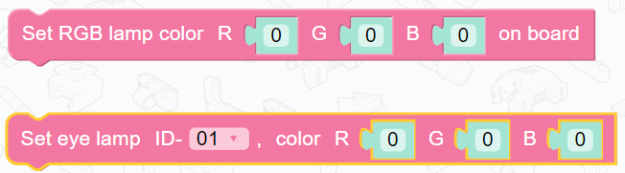
Рис. 8.14 Светодиод | Рис. 8.15 Включение светодиода RGB

3. Зуммер
Зуммер — это электрическое устройство, которое используется для создания жужжащего звука.
 | 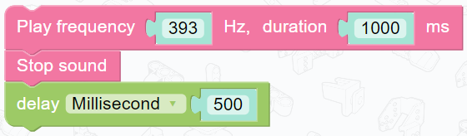
Рис. 8.16 Зуммер | Рис. 8.17 Программа управления зуммером

4. Двигатель постоянного тока
Двигатель постоянного тока представляет собой вращающуюся машину, которая преобразует электрическую энергию в механическую на основе закона электромагнитной индукции. Двигатель постоянного тока использует широтно-импульсную модуляцию (ШИМ) для регулирования скорости вращения.
 | 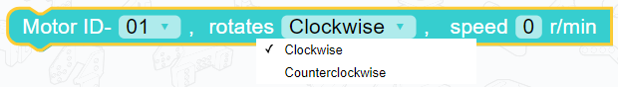
Рис. 8.18 Двигатель постоянного тока | Рис. 8.19 Программа управления двигателем постоянного тока

5. Сервопривод
Сервопривод — это позиционный сервопривод, который позволяет контролировать угол поворота. Как правило, сервопривод может вращаться от 0 до 180 градусов.
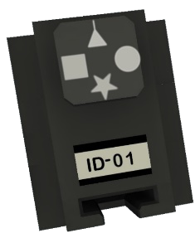 | 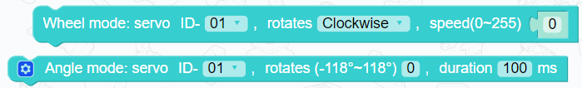
Рис. 8.20 Сервопривод | Рис. 8.21 Программа управления сервоприводом

Строительный завод
Вы когда-нибудь замечали, что, несмотря на современные передовые технологии и стремительное развитие, в нашей повседневной жизни все еще остается много неудобств? Теперь мы можем использовать нашу мудрость, чтобы изменить нашу жизнь с помощью технологий.

Анализ сценария
1. Умный дом
(1) Если вдруг пойдет дождь, когда нас нет дома, одежда, висящая на улице, намокнет, а это большая головная боль. Есть ли способ сделать сушилку для белья «умной» и автоматически убирать ее в дождливый день?
(2) Обычные вентиляторы, используемые дома, обычно имеют только около 3 скоростей вращения, и нам нужно вручную регулировать их скорость. Когда ночью становится холодно, нас часто будит работающий вентилятор. Есть ли способ заставить вентилятор изменять скорость и автоматически включаться или выключаться?
2. Умное сообщество
(1) Уличные фонари включаются ночью для освещения. Обычные уличные фонари не могут автоматически регулировать свою яркость и излучают яркий свет даже глубокой ночью, когда на улице мало людей. Это не только пустая трата энергии, но и нарушает сон жителей поблизости. Можно ли как-то правильно отрегулировать яркость уличных фонарей?
(2) Обычные гаражные ворота необходимо открывать вручную, что доставляет большое неудобство. Можно ли как-то улучшить гаражные ворота, чтобы людям было удобно входить и выходить?

Практика
1. Поиск группы
Разделиться на пары.
2. Дизайн
Функция: Каковы предполагаемые функции вашей работы?
Материалы: Какие датчики и приводы требуются?
Программа: Можно ли как-то разработать программу для реализации намеченных функций?
Форма: как будет выглядеть модель?
Запишите свой проект в рабочей тетради.
3. Работа в группах
4. Показ своей работы
Покажите модель, построенную в парах, рассказав о своей идее и о том, как вы преодолели трудности.

Тема 9 AGV
В ходе развития современной промышленности мы выступаем за то, чтобы быть эффективными, быстрыми и надежными, освобождать людей от простых задач. Роботы постепенно заменили людей на различных должностях.

Удивительный мир
Роботы программируются и управляются датчиками. Автоматизированное управляемое транспортное средство (AGV) представляет собой портативный робот. Это важное устройство в современных промышленных системах. Обычно он используется для перемещения материалов и обеспечения гибкости, интеграции и эффективной работы систем. | Каково назначение маркеров на полу на следующих рисунках?

AGV — это погрузочно-разгрузочное транспортное средство, оснащенное направляющим датчиком, способное следовать по заданному пути и оснащенное устройством программирования и выбора парковки, устройством безопасности и различными функциями погрузочно-разгрузочных работ.
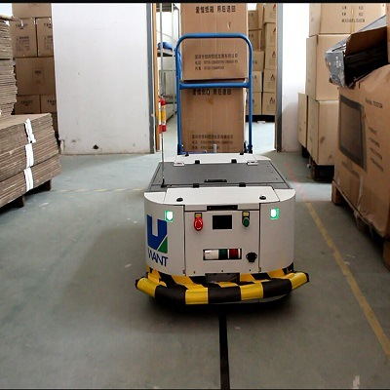 | 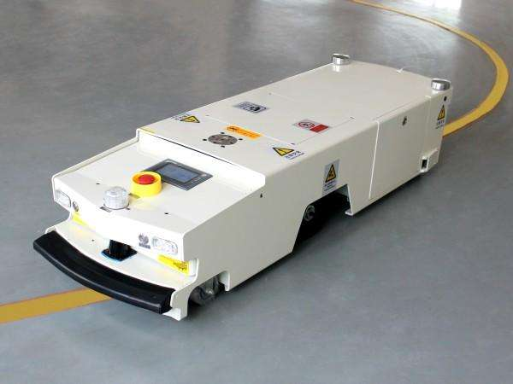
Рис. 9.1 AGV перевозит грузы | Рис. 9.2 АГВ

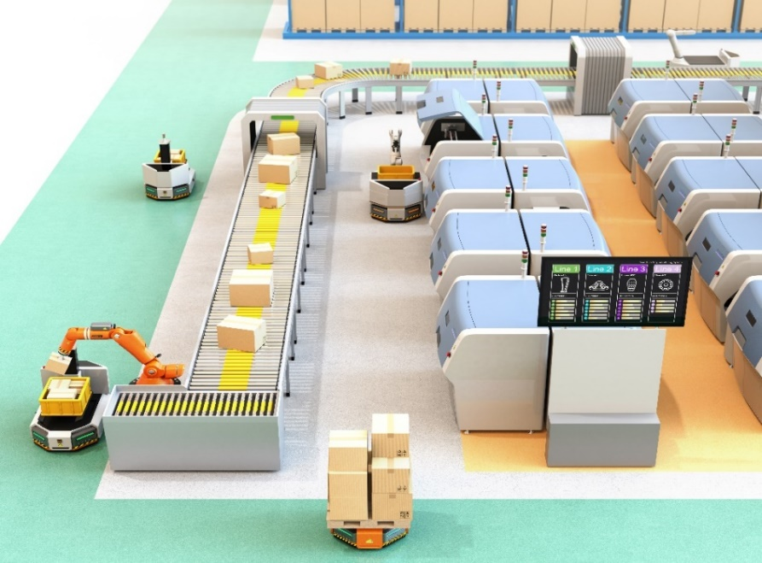
Рис. 9.3 Умная фабрика

Счастливое обучение

Структура АГВ
AGV состоит из операционной системы и системы управления. Операционная система состоит из корпуса, колес, двигателей и контроллера и обычно имеет трех- или четырехколесную структуру. Четырехколесная конструкция более устойчива, чем трехколесная.
Для движения во всех направлениях AGV требуется рулевой механизм. Рулевой механизм AGV обычно имеет три конфигурации:
Первая конфигурация представляет собой трехколесную конструкцию с передним рулевым управлением и задним приводом. AGV управляется и приводится в движение двумя разными двигателями. Переднее колесо используется для управления AGV, а два задних колеса приводятся в движение приводным двигателем.
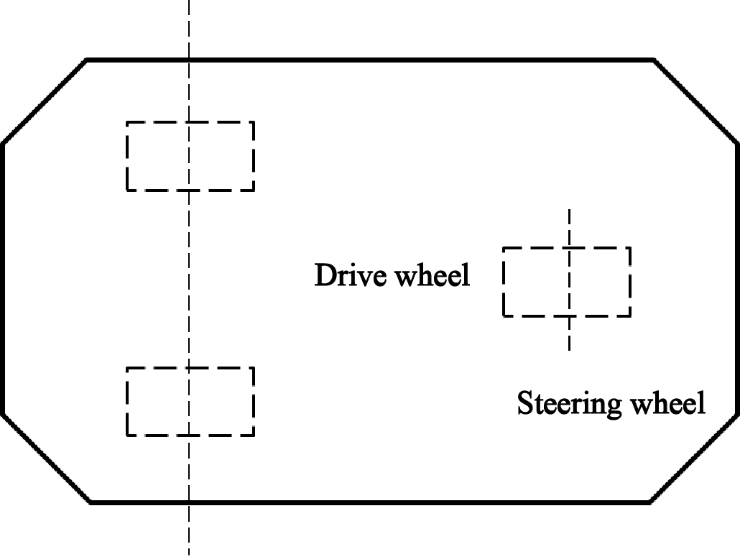
Рис. 9.4 Конструкция с рулевым управлением на передние колеса и приводом на задние колеса
Вторая конфигурация представляет собой дифференциальное рулевое управление, состоящее либо из трех, либо из четырех колес. Он имеет левое ведущее колесо и правое ведущее колесо, которые приводятся в движение отдельными двигателями. Он также имеет одно или два свободных колеса, которые обеспечивают рулевое управление, контролируя разницу скоростей между левым и правым ведущими колесами.
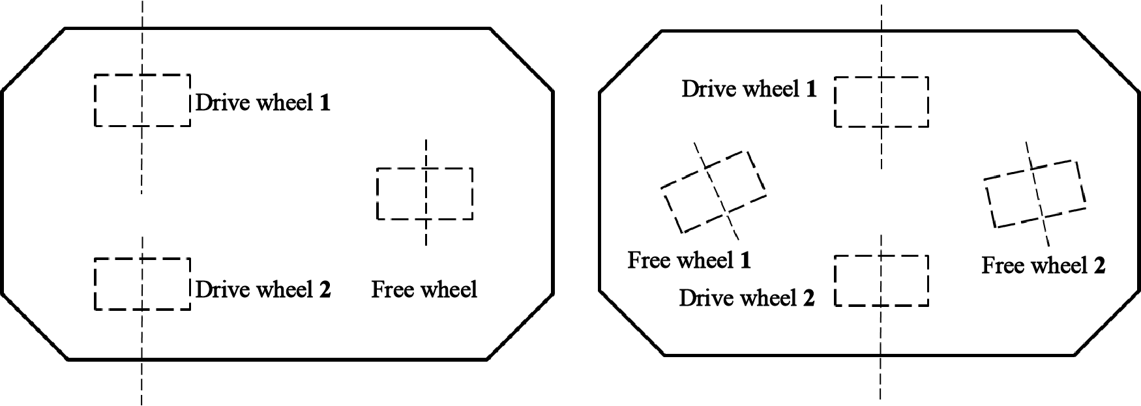
Рис. 9.5 Дифференциальная структура рулевого управления
Третья конфигурация представляет собой полноприводную управляемую конструкцию. Все четыре колеса могут обеспечивать как привод, так и рулевое управление. Каждое колесо отдельно приводится в движение двигателем и может двигаться в любом направлении.
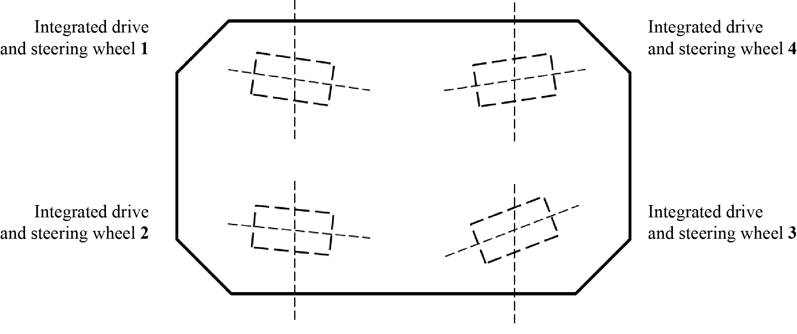
Рис. 9.6 Полноприводная рулевая система

Дифференциальное рулевое управление
Дифференциальное рулевое управление — это средство управления транспортным средством путем управления скоростью вращения левого и правого ведущих колес. Когда скорости вращения левого и правого ведущих колес различаются, автомобиль будет поворачивать. Если скорость вращения левого колеса ниже скорости вращения правого колеса, автомобиль повернет налево. Точно так же, если скорость вращения правого колеса ниже скорости вращения левого колеса, транспортное средство повернет направо. Гусеничные машины, такие как танки, управляются дифференциальным рулевым управлением.
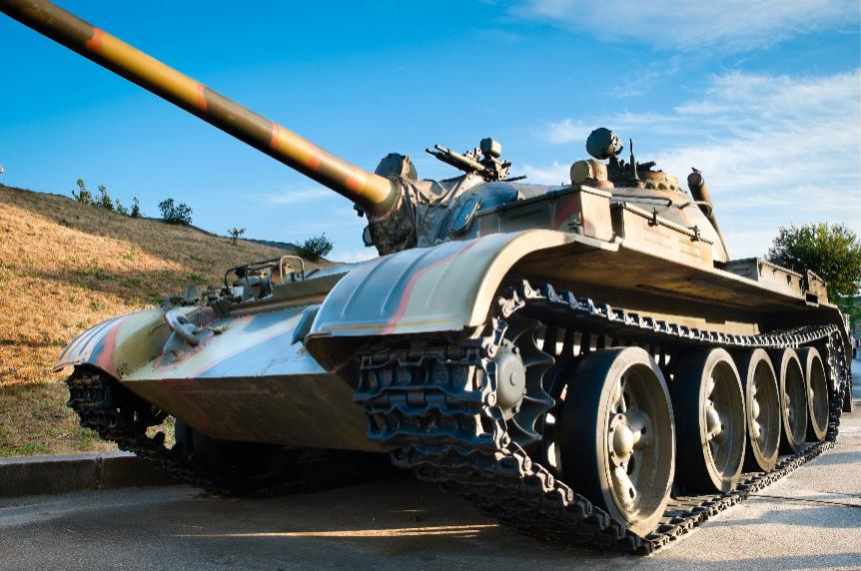
Рис. 9.7 Дифференциальное управление танком

Строительный завод

Материалы
Список материалов
Серийный номер | Название материала |  | Кол-во |  | Серийный номер | Название материала |  | Кол-во
1 |  | Исследуйте материнскую плату | 1 |  | 2 | 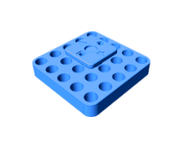 | соединительный блок 5*5 отверстий | 4
3 |  | Батарея | 1 |  | 4 | 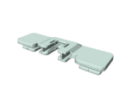 | Плоский симметричный соединительный блок | 2
5 |  | Сервопривод | 4 |  | 6 |  | Прямоугольная панель | 6
7 |  | Верхняя крышка | 1 |  | 8 |  | Нижняя крышка | 1
9 | 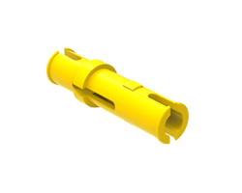 | Длинный желтый штифт | 7 |  | 10 |  | Красный штифт | 70
11 |  | Короткий зеленый штифт | 8 |  | 12 | 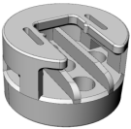 | Разъем привода | 4
13 | 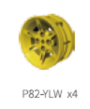 | Колесо | 4 |  | 14 | 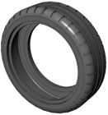 | Шина | 4
15 |  | 2*2 двухсторонний луч | 2 |  | 16 | 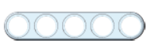 | балка с 5 отверстиями | 1
17 |  | Луч с 7 отверстиями (синий) | 4 |  | 18 |  | балка с 11 отверстиями | 6
19 | 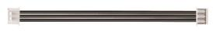 | 3-контактный провод (короткий) | 4 |  | 20 |  | Выключатель
21 |  | Кабель переключателя

Сборка
Этапы сборки следующие. Подробные шаги см. в руководстве по сборке.
Общая модель
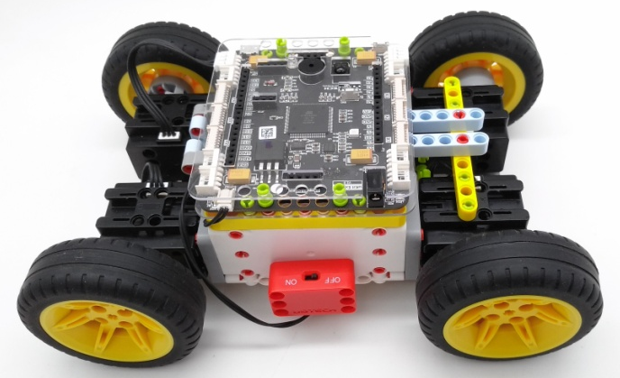 | 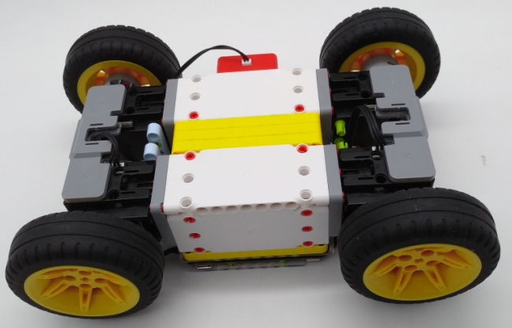
Рис. 9.8 Передняя часть АГВ | Рис. 9.9 Задняя часть АГВ

Программирование
Модель AGV, которую мы построили, имеет четырехколесный дифференциал рулевого управления. Четыре колеса приводятся в движение четырьмя сервоприводами Explore. AGV можно запрограммировать на движение вперед и назад, ускорение и замедление, а также поворот, изменяя скорость и направление колес с обеих сторон, при этом устанавливая колеса с каждой стороны для вращения с одинаковой скоростью.
1. Знакомство с программными модулями
(1) Пользовательский функциональный модуль: коснитесь каталога функций, чтобы изменить имя функции и поместить функциональный модуль, который будет выполняться, после него. После создания пользовательской функции ее можно вызвать в любое время. Использование пользовательской функции делает программу простой.
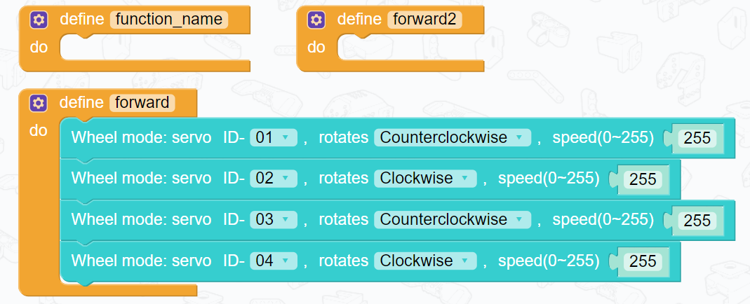
Рис. 9.10 Пользовательский функциональный модуль
(2) Вызов пользовательского функционального модуля: перетащите пользовательский функциональный модуль в область программирования, и в соответствии с инструкцией «функция» будет автоматически сгенерирован модуль «функции выполнения».
Рис. 9.11 Функциональный модуль исполнения
2. Программирование
Запрограммируйте транспортное средство так, чтобы оно оставалось неподвижным, когда бортовая кнопка на контроллере транспортного средства не нажата, ехало прямо при однократном нажатии, двигалось назад при двойном нажатии, поворачивало налево при трехкратном нажатии, поворачивало справа при четырехкратном нажатии, для перезапуска цикла при более чем четырехкратном нажатии и для остановки при двойном нажатии.
(1) Создайте переменную «m», задайте для нее целое число и присвойте ей значение 0.
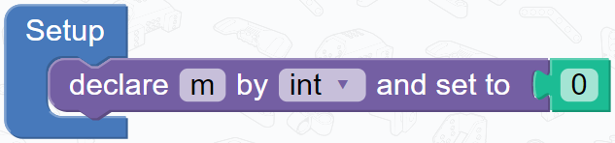
Рис. 9.12 Создание переменной
(2) Запишите функции для движения вперед, движения назад, поворота налево, поворота направо и остановки соответственно (левое переднее колесо, правое переднее колесо, левое заднее колесо и правое заднее колесо — это сервоприводы 1, 2, 3 и 4 соответственно). ).
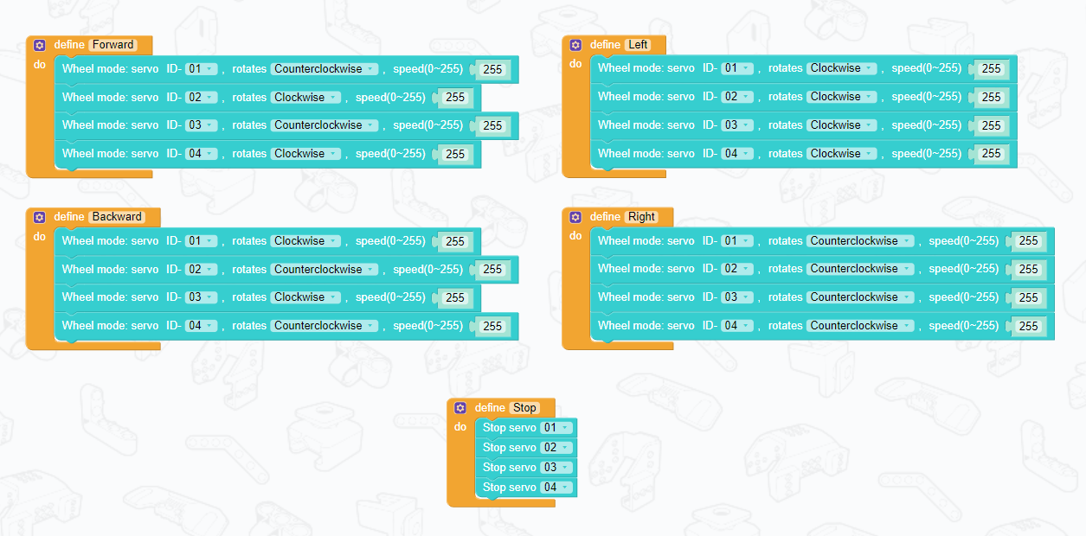
Рис. 9.13 Пользовательская функция движения
(3) Увеличивайте значение m на 1 при каждом нажатии встроенной кнопки. Сбросьте значение m на 1, когда m=5. Установите значение m на 0 при двойном нажатии встроенной кнопки. | 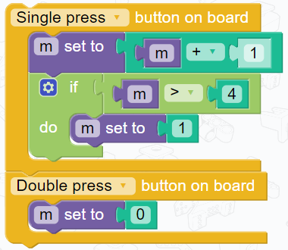
 | Рис. 9.14 Программа управления кнопкой

(4) Запрограммируйте транспортное средство на движение прямо, когда m=1, движение назад, когда m=2, поворот налево, когда m=3, поворот направо, когда m=4, и остановку в других обстоятельствах.
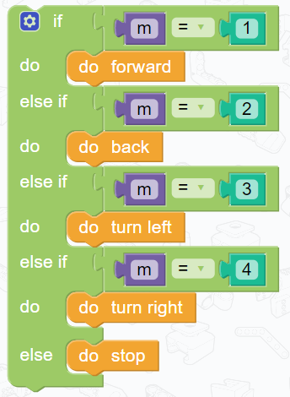
Рис. 9.15 Программа выполнения действий
④Полная программа
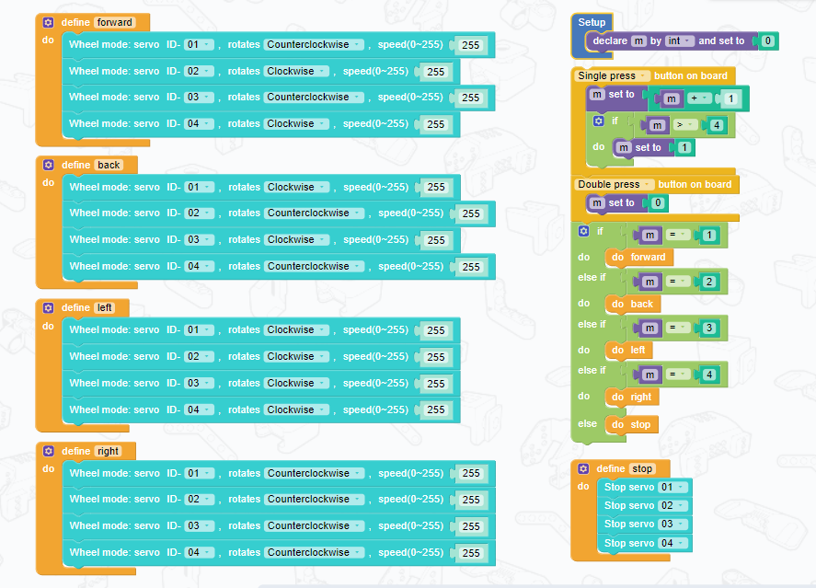
Рис. 9.16 Пример программы

Другой мир

Дополнительные знания
Первый в мире AGV был разработан компанией Barrett Technology в начале 1950-х годов. Это тракторная система, которая может автоматически подключаться к другим логистическим системам, что значительно улучшает автоматизацию обработки.
1. В зависимости от принципа наведения AGV делятся на наведение по фиксированной траектории и наведение по свободной траектории.
(1) Наведение по фиксированному пути: проволочный или полосовой свет устанавливается вдоль заданного пути. Детектор направляющих, установленный на AGV, получает направляющую информацию (такую ​​как частота, напряженность магнитного поля и интенсивность света) и обрабатывает ее в режиме реального времени, которая затем используется для направления транспортного средства по заданному пути.
(2) Наведение по свободному пути: фиксированного пути для следования нет. В соответствии с начальной точкой задачи, которую должны выполнить AGV, компьютерная система управления рассчитывает оптимальный путь, а затем система управления управляет каждым AGV, чтобы он следовал указанному пути.
2. AGV подразделяются на беспилотные погрузочно-разгрузочные машины, беспилотные тракторы и беспилотные вилочные погрузчики в зависимости от их назначения и конструкции.
(1) Беспилотные погрузочно-разгрузочные машины, обычно используемые для погрузочно-разгрузочных работ. Груз загружается на транспортное средство вручную или с помощью автоматического погрузочного оборудования. После того, как транспортное средство прибывает в указанное место, товары разгружаются вручную или с помощью автоматического разгрузочного оборудования.
(2) Беспилотные вилочные погрузчики. Подобно традиционным вилочным погрузчикам, беспилотные вилочные погрузчики выполняют все операции автоматически и могут выполнять погрузочно-разгрузочные работы автоматически.
(3) Беспилотные тягачи: они обеспечивают только тягу и обычно используются для автоматической буксировки полностью загруженных платформ. Когда беспилотный тягач, буксирующий платформу, прибывает в указанное место назначения, тягач и платформа автоматически отделяются друг от друга.

Практические инновации
Дополнительная инновационная задача:
Спроектируйте и постройте трехколесный автомобиль, используя два ведущих колеса и колесо Mecanum.

Тема 10 Автоматическая проверка
В предыдущей теме мы строили корпус AGV. В этом разделе мы узнаем, как заставить AGV автоматически следовать по линии.

Удивительный мир
Роботы обычно работают в сложных условиях. Робот должен знать свое текущее местоположение, чтобы решить, какое действие выполнить. Местоположение является необходимым условием для работы роботов, а также для автоматического планирования маршрутов роботов. AGV обычно использует зрение, магниты или лазеры для анализа маркеров или проводов в полу, а затем направляется по определенному пути, который обычно называется «следованием по линии». | Какие соревнования по робототехнике вы знаете?

Следование за линией имеет не только широкое практическое значение, но и помогает развивать логику программирования. Таким образом, следование по линии играет важную роль в соревнованиях по робототехнике и является одной из задач, которые необходимо выполнять на соревнованиях по робототехнике. Это может быть как отдельная задача, которую необходимо выполнить в рамках обычного соревнования, так и существенное техническое сопровождение других задач.
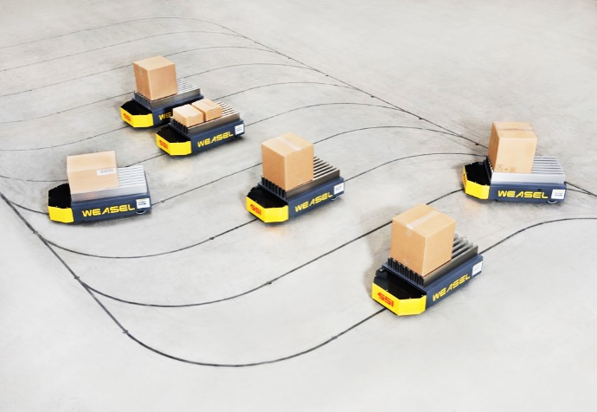 | 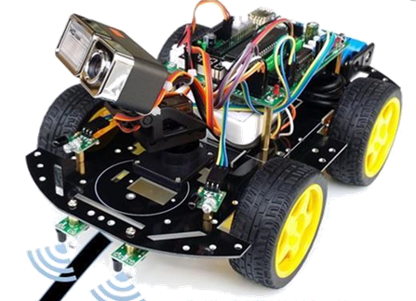
Рис. 10.1 АГВ | Рис. 10.2 Робот следящего за линией

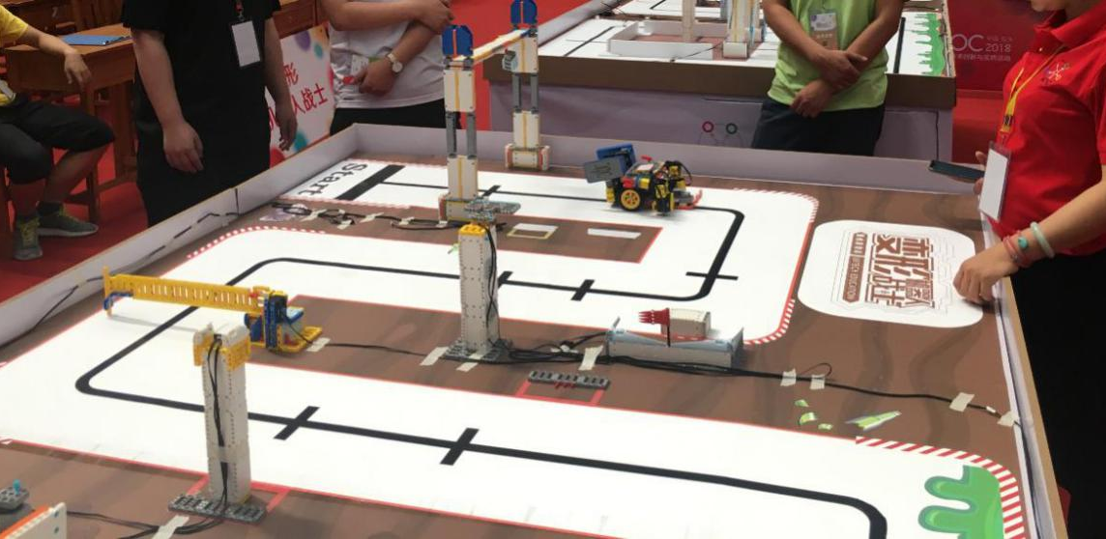
Рис. 10.3 Линия после соревнования

Счастливое обучение

Датчик патрулирования
Соревнования роботов, следующих за линией, обычно проводятся с использованием цвета фона (обычно белого) и другого цвета в качестве направляющей (обычно черного). Поскольку коэффициенты отражения света от черного пути и белого фона различаются, патрульный датчик определяет свое текущее местоположение на основе интенсивности принимаемого им отраженного света.
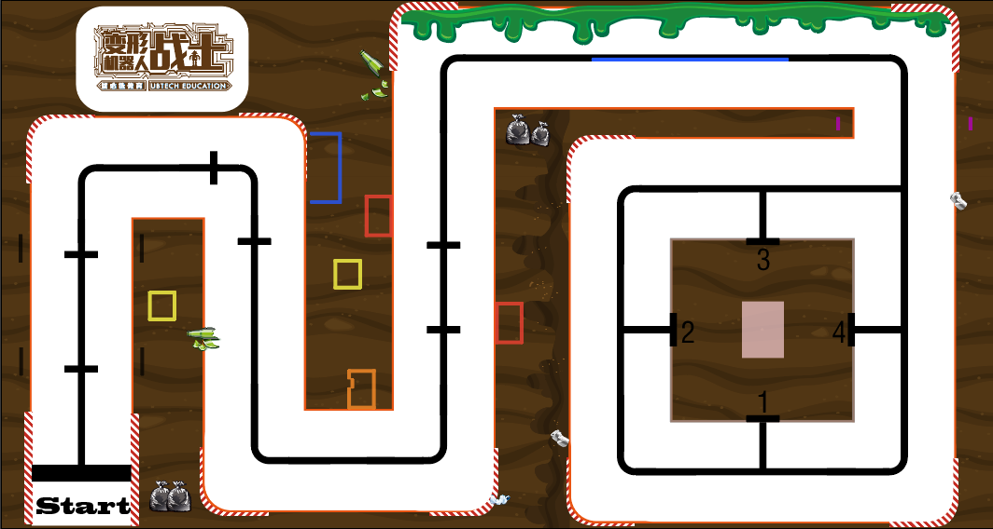
Рис. 10.4 Место для линии
Патрульный датчик обычно представляет собой инфракрасный патрульный датчик, работающий по принципу отражения разного количества инфракрасного света от поверхности объектов разного цвета. Инфракрасный патрульный датчик состоит из приемника и передатчика. По мере движения робота, следящего за линией, передатчик постоянно излучает инфракрасный свет на пол. Инфракрасный свет подвергается диффузному отражению после падения на пол, отраженный свет принимается приемником, который определяет местоположение направляющего пути и путь следования на основе интенсивности отраженного инфракрасного света.
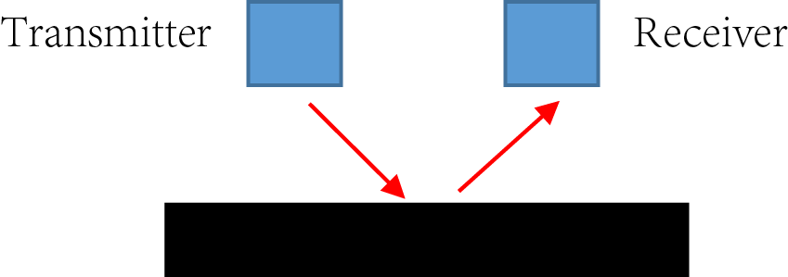
Рис. 10.5 Принцип работы инфракрасного датчика патрулирования
Патрульный датчик в комплекте Explore представляет собой интеллектуальный инфракрасный патрульный датчик, который имеет 5 инфракрасных точек обнаружения и может воспринимать любые два цвета (цвет фона и цвет направляющего пути).
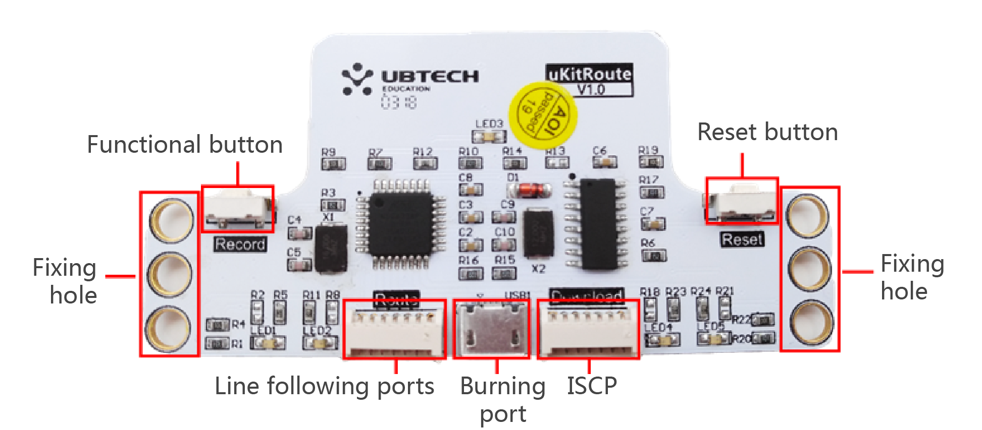
Рис. 10.6 Передняя часть датчика патрулирования Explore
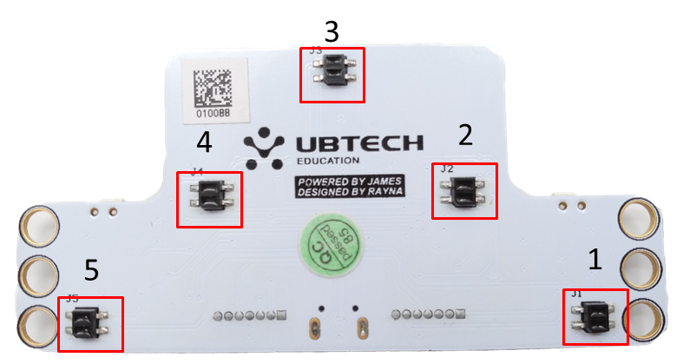
Рис. 10.7 Задняя часть датчика патрулирования Explore
При первом использовании сенсора «Исследуй патруль» нам необходимо настроить его и записать информацию о цвете фона и направляющего пути. Обязательно сначала получите информацию о цвете фона, а затем получите информацию о цвете направляющей. Датчик патрулирования должен быть настроен следующим образом:
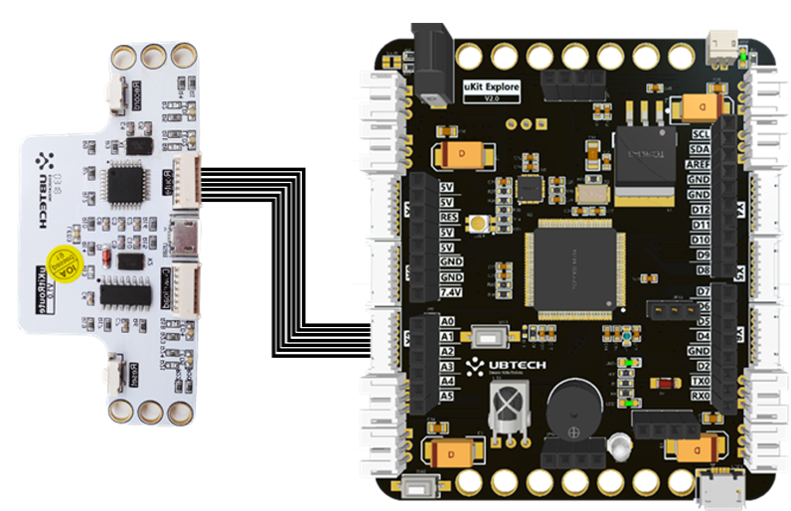
Рис. 10.8 Схема подключения датчика патрулирования
- После подключения к материнской плате Explore дважды нажмите функциональную кнопку, замигают три индикатора. Это указывает на то, что вы будете находиться в режиме записи; войдите в режим записи, нажав кнопку еще раз;
- После входа в режим записи поместите датчик на записываемый цвет (белый фон). Нажмите на нее, замигает свет. Это указывает на то, что запись выполнена;
- Затем поместите датчик на другой записываемый цвет (черный направляющий путь), нажмите его, индикатор начнет мигать. Это указывает на то, что запись выполнена;
- После того, как два цвета будут записаны, все индикаторы будут мигать, что означает, что запись выполнена;
- Проверьте настройки сенсора, поместив его на предустановленные цвета. Если свет гаснет, когда он помещается на белый цвет и продолжает гореть, когда он помещается на черный цвет, датчик работает правильно.
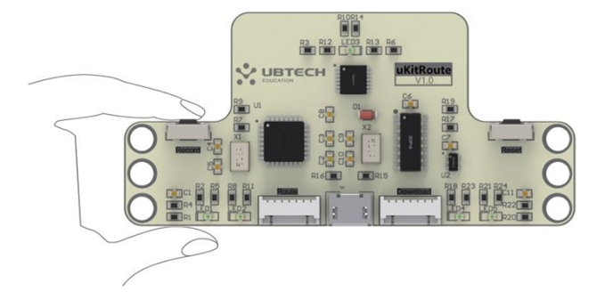
Рис. 10.9 Настройка датчика патрулирования «Исследование»

Принцип движения робота по линии
Следование по линии с использованием одной точки обнаружения — самый простой способ. Точки обнаружения размещаются по обе стороны от черного пути. По мере того, как робот следует по пути, он поворачивается влево и вправо в зависимости от результатов обнаружения. Это означает, что точка обнаружения постоянно меняет свой путь между черным путем и белым фоном, а робот движется вперед по пути. Этот метод легко понять. Однако, поскольку имеется только одна точка обнаружения, робот не может выполнять сложные задачи по движению по линии (например, останавливаться на черном пути и распознавать перекрестки). Если робот движется слишком быстро, он стремится уйти с черной дорожки и не может продолжать следовать по ней.
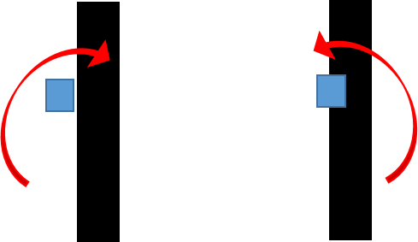
Рис. 10.10 Следование по линии с использованием одной точки обнаружения
Следование по линии с использованием двух точек обнаружения является наиболее распространенным способом следования по линии. Когда робот следует по линии, две точки обнаружения, расположенные по обеим сторонам черной дорожки, остаются на месте, пока робот движется вперед. В зависимости от различных значений, считываемых двумя точками обнаружения, существует четыре различных типа результатов: белый фон, обнаруженный обеими точками обнаружения, белый фон, обнаруженный левой точкой обнаружения, черный путь, обнаруженный правой точкой обнаружения, черный путь, обнаруженный леваой точкой обнаружения и белый фон, обнаруженный правой точкой обнаружения, черный путь, обнаруженный обеими точками обнаружения.
а. Когда обе точки обнаружения обнаруживают белый фон, черный путь находится под роботом, робот должен двигаться прямо;
б. Когда левая точка обнаружения обнаруживает белый фон, а правая точка обнаружения обнаруживает черный путь, робот поворачивается влево от черного пути, его следует контролировать, чтобы повернуть направо;
в. Когда левая точка обнаружения обнаруживает черный путь, а правая точка обнаружения обнаруживает белый фон, робот поворачивается вправо от черного пути, его следует контролировать, чтобы повернуть налево;
д. Когда обе точки обнаружения обнаруживают черный путь, робот останавливается.
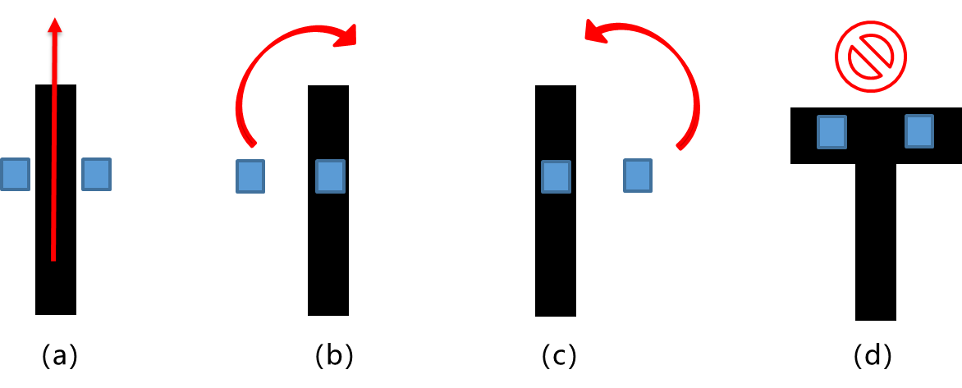
Рис. 10.11 Отслеживание линии с использованием двух точек обнаружения
Датчики патрулирования, имеющие две точки обнаружения, могут выполнять большинство задач по слежению за линией, но все же не могут справляться с такими обстоятельствами, как пересечения и разъединения, и не могут двигаться слишком быстро. Поэтому требуется больше точек обнаружения. Теоретически, чем больше точек обнаружения использует патрульный датчик, тем точнее обнаружение.  Патрульный датчик Explore имеет пять точек обнаружения, что позволяет получить больше результатов, что позволяет обеспечить более точное управление в зависимости от различных условий. | 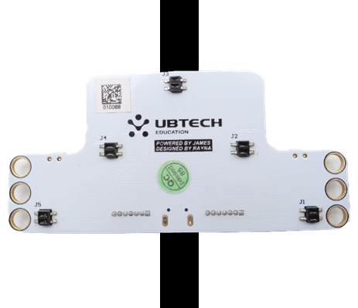
 | Рис. 10.12 Исследовательский патрульный датчик

Строительный завод

Материалы
Список материалов
Серийный номер | Название материала |  | Кол-во |  | Серийный номер | Название материала |  | Кол-во
1 | 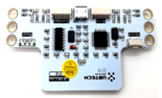 | Датчик патрулирования | 1 |  | 2 |  | балка с 5 отверстиями | 1
3 |  | Красный штифт | 6 |  | 4 |  | Короткий зеленый штифт | 6
5 |  | 3*7 двухугольный луч | 2 |  | 6 |  | Соединительный кабель | 1

Сборка
Этапы сборки следующие. Подробные шаги см. в руководстве по сборке.
1. Собрать датчик патруля
Рис. 10.13 Крепление датчика патрулирования
2. Общая модель
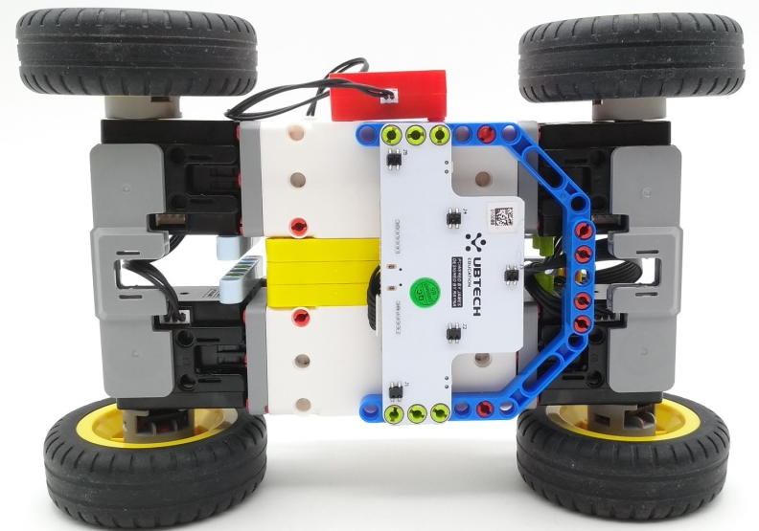
Рис. 10.14 Общая модель

Программирование
1. Знакомство с программными модулями
Модуль датчика патрулирования, используемый для определения того, совпадают ли цвета, обнаруженные датчиком патрулирования, с цветами, выбранными в модуле.
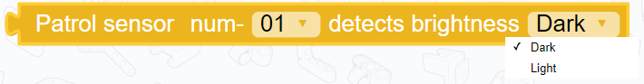
Рис. 10.15 Программный модуль датчика патрулирования
2. Программирование
(1) Следование по линии с использованием двух точек обнаружения.
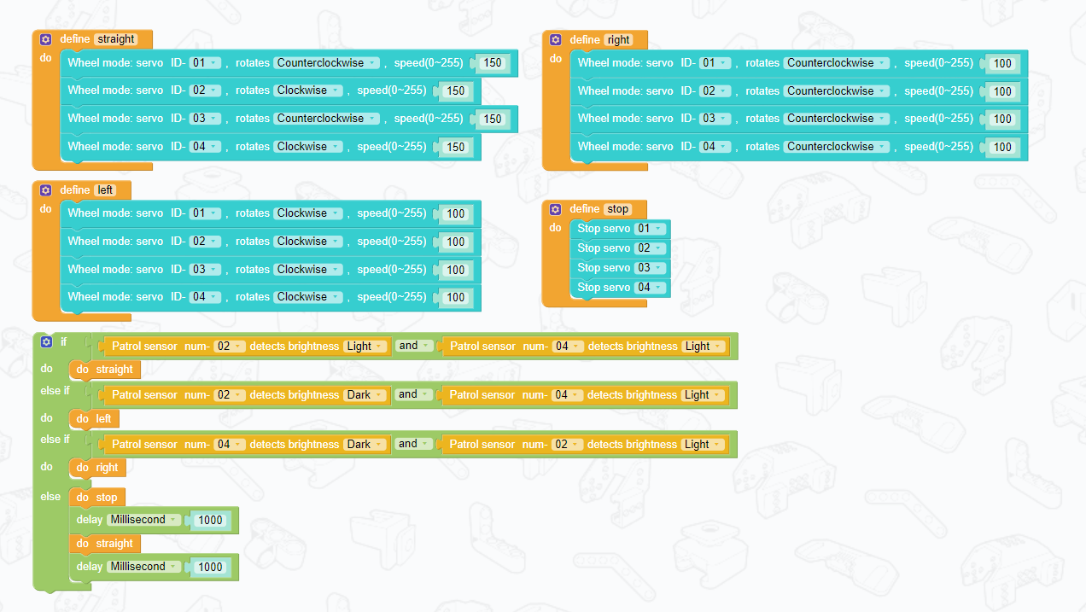
Рис. 10.16 Программа 1 для автоматического следования по линии
(2) Следование по линии с использованием трех точек обнаружения, что позволяет выполнять точную настройку.
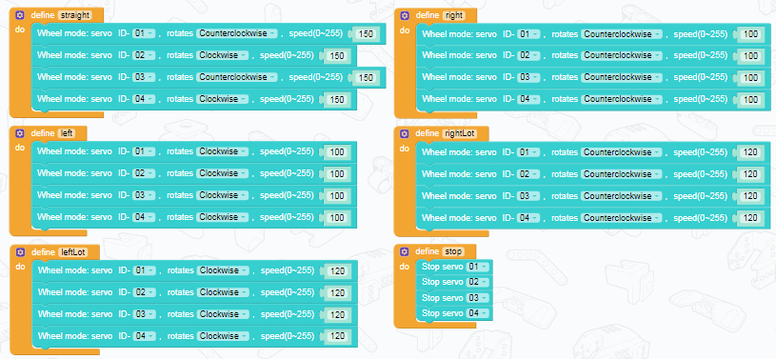
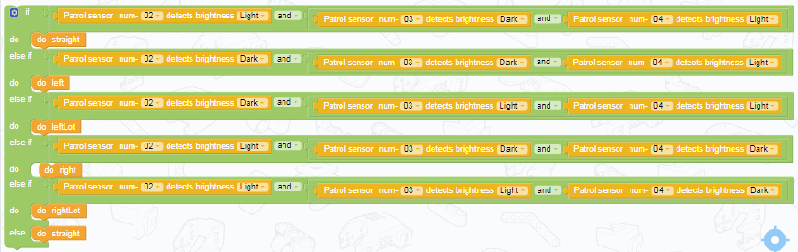
Рис. 10.17 Программа 2 для автоматического следования по линии

Другой мир

Дополнительные знания
Первые международные соревнования по робототехнике относятся к концу 20 века. В 1988 году в Японии прошли первые соревнования по робототехнике. С ростом осведомленности о роботах соревнования по робототехнике привлекают все больше и больше участников и постоянно расширяются. Соревнования по робототехнике в Китае стартовали поздно. В мае 2001 года Университет науки и технологий Китая организовал первое в стране соревнование по танцам роботов среди колледжей. В последние годы соревнования по робототехнике в Китае развиваются быстрыми темпами, а правила и задачи соревнований постепенно приводят в соответствие с международными стандартами.
1. Крупные международные соревнования по робототехнике
Конкуренция | Официальный сайт | События
Всемирная олимпиада роботов (ВРО) | www.wroboto.org | Возрастные группы Обычная категория и возрастные группы Открытая категория
ПЕРВАЯ лига LEGO (FLL) | www.firstlegoleague.org | Тематические вызовы и роботизированные вызовы
Кубок мира по робототехнике FIRA | www.firaworldcup.org | МироСот, СимуроСот, ХуроСот, ХепераСот, Хурокап, НароСот
РобоКубок | www.robocup.org | Лига моделирования, Маленькая лига, Средняя лига, Лига четвероногих и Лига гуманоидов
АБУ Робокон | www.abu.org.my | Инженерные проблемы

2. Крупные соревнования по робототехнике в Китае
Конкуренция | Официальный сайт | События
Китайские соревнования по робототехнике среди подростков | robot.xiaoxiaotong.org | Обычная категория, категория «Футбол», категория «Вызов проекта робототехники FLL» и категория «Креативный дизайн робототехники» и «Сделай сам»
Китайские соревнования по робототехнике и RoboCup Open | www.rcccaa.org | Танцевальные соревнования, молодежные футбольные соревнования RoboCup, соревнования по тушению пожаров, соревнования по решению лабиринтов, внедорожная робототехника, роботизированное творчество и т. д.
Национальная деятельность по производству компьютеров для начальных и средних школ | www.huodong2000.com.cn | Соревнования по пожаротушению, футбольные соревнования, инженерные соревнования, танцевальные соревнования, соревнования по рингу и т. д.
Национальные инновации в области информационных технологий и практическая деятельность для начальных и средних школ | www.noc.net.cn | Роботизированный инновационный дизайн, роботизированный футбольный матч 2 на 2, соревнования по управлению умными роботами, соревнования по танцам роботов и т. д.

Практические инновации
Дополнительная инновационная задача
Примите участие в гонке роботов, следящих за линией, в которой роботы соревнуются в скорости, сохраняя при этом устойчивость.

Тема 11 Погрузочно-разгрузочное оборудование
В предыдущих двух темах наш автомобиль был оборудован системой движения и системой автоматического следования по линии. Тем не менее, AGV обычно используется для обработки материалов. Поэтому в этой теме мы собираемся спроектировать погрузочно-разгрузочное оборудование для автомобиля.

Удивительный мир
С древних времен погрузочно-разгрузочные работы существовали на протяжении всей истории человеческой деятельности. Человеческая потребность в транспорте побудила людей заменить самую примитивную рабочую силу и силу животных эффективными автоматизированными устройствами. | Вы знаете какое-нибудь интересное погрузочно-разгрузочное оборудование?

В настоящее время автоматизированное погрузочно-разгрузочное оборудование можно встретить повсюду в нашей повседневной жизни, например, лифты, вилочные погрузчики, перевозящие большое количество товаров, портовые краны, загружающие и разгружающие контейнеры, подъемники, поднимающие предметы на более высокую позицию. Все это облегчает нашу жизнь.
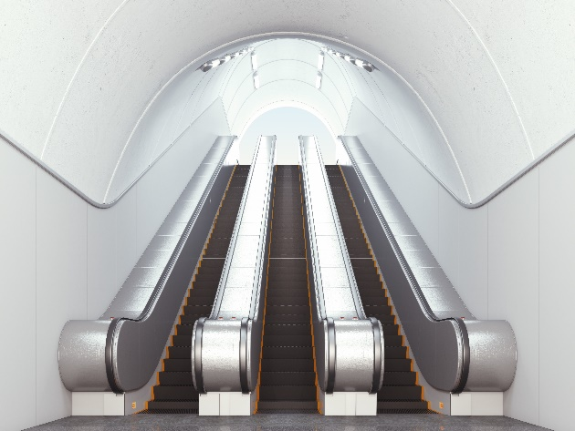 | 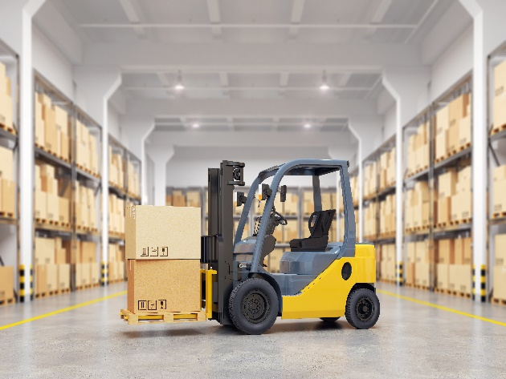
Рис. 11.1 Эскалатор | Рис. 11.2 Складской вилочный погрузчик
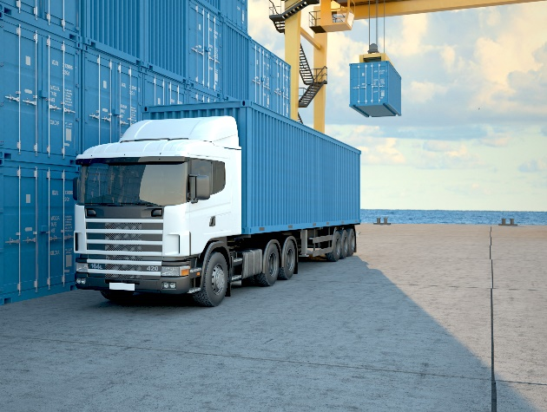 | 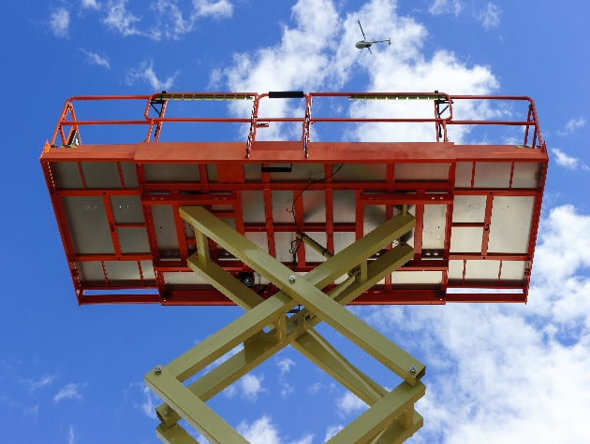
Рис. 11.3 Терминальная транспортировка | Рис. 11.4 Ножничный подъемник

Счастливое обучение

Управление АГВ
Погрузочно-разгрузочные операции можно разделить на горизонтальную и вертикальную обработку. Многоэтажные гаражи, которые можно найти в нашей повседневной жизни, роботы-манипуляторы, которые широко используются на автоматизированных фабриках, по сути являются приложениями вертикальных погрузочно-разгрузочных устройств.
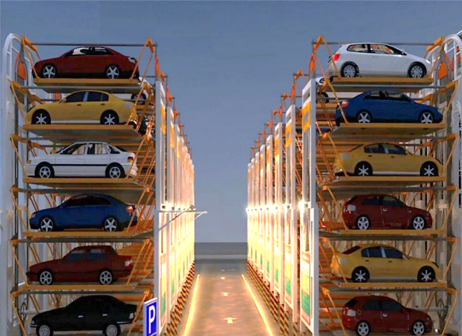 | 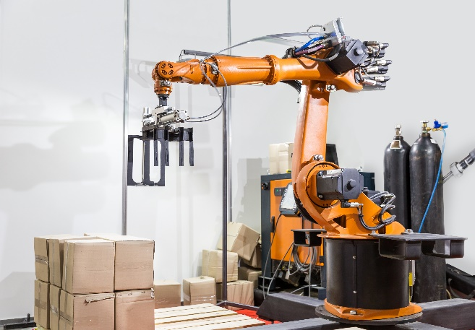
Рис. 11.5 Многоэтажный гараж | Рис. 11.6 Роботизированная рука

Для выполнения погрузочно-разгрузочных работ AGV обычно оснащаются различным погрузочно-разгрузочным оборудованием, таким как роботы-манипуляторы и подъемники. AGV, оснащенные автоматическим погрузочно-разгрузочным оборудованием, могут автоматически собирать, размещать и перемещать товары, в то время как AGV, не оснащенные погрузочно-разгрузочным оборудованием, могут только перемещать товары, а товары необходимо собирать и размещать вручную или с использованием другого погрузочно-разгрузочного оборудования.
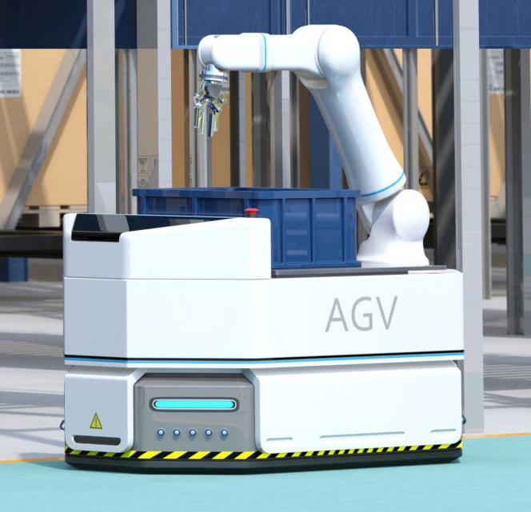 | 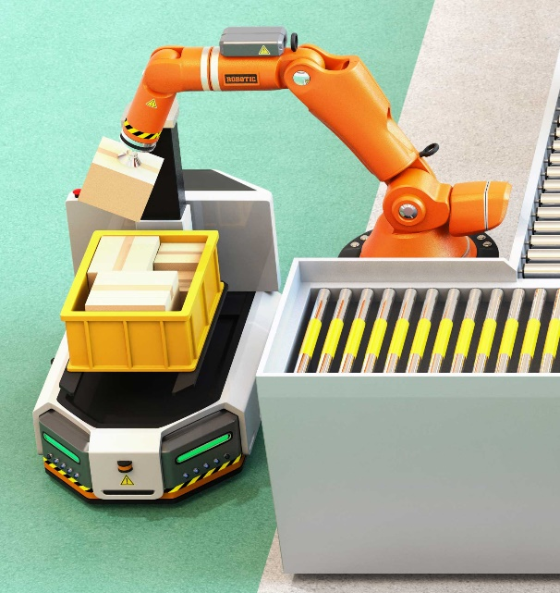
Рис. 11.7 АГВ с манипулятором | Рис. 11.8 АГВ с подъемником

Лифты
В качестве важного инструмента для вертикального перемещения подъемники играют важную роль в системе перемещения. В зависимости от их телескопической конструкции подъемники делятся на подъемники с шарнирно-сочлененной стрелой, ножничные подъемники и винтовые подъемники.
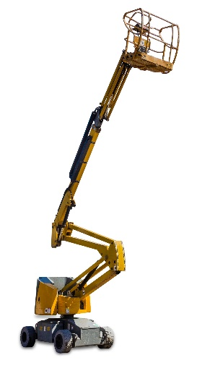 | 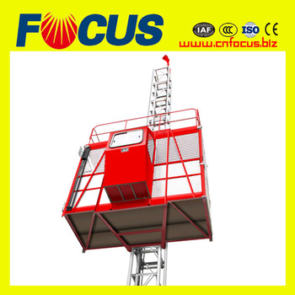 | 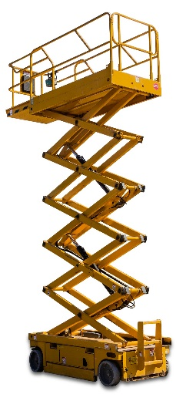
Рис. 11.9 Подъемник с шарнирно-сочлененной стрелой | Рис. 11.10 Винтовой подъемник | Рис. 11.11 Ножничный подъемник

Как правило, подъемники с шарнирно-сочлененной стрелой состоят из нескольких механически соединенных частей, приводятся в действие дизельным или бензиновым двигателем, установленным на основании, используют гидравлический поршень для управления выдвижением этих соединенных частей в разных направлениях. В большинстве подъемников с шарнирно-сочлененной стрелой используется широкая опорная база для обеспечения безопасности эксплуатации.
Винтовой подъемник представляет собой подъемное устройство, состоящее из гайки, которая входит в зацепление с резьбой и соединено с электродвигателем через ремень. Он приводится в действие электродвигателем, который вращает гайку вокруг винта, чтобы перемещать и перемещать платформу вверх и вниз. Это тип безопасного лифта. Даже в случае сбоя питания процесс свободного падения будет очень медленным из-за винта.
Ножничный подъемник представляет собой подъемную платформу, состоящую из крестообразно сложенных Х-образных опорных элементов (ножничное устройство). Прилагая усилие к нижнему опорному компоненту, сложенные крест-накрест части подталкивают рабочую платформу к перемещению вверх. Подобно первым двум подъемникам, ножничные подъемники могут приводиться в действие гидравлическими, пневматическими или механическими системами.

Ножничная структура
Как ядро ​​ножничного подъемника, ножничная конструкция представляет собой рычажный механизм, состоящий из Х-образных ножничных конструкций, соединенных последовательно или параллельно. Х-образная ножничная структура характеризуется эквидистантной симметрией и подобием в движении. Когда горизонтальное внутреннее усилие применяется к нижнему шарниру Х-образной конструкции, суставы всей Х-образной конструкции будут двигаться внутрь и вверх, тем самым преобразуя горизонтальное усилие в вертикальное движение вверх.
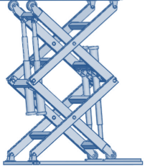 | 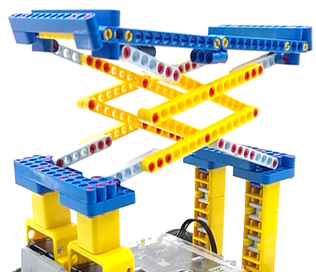
Рис. 11.12 Ножничная структура | Рис. 11.13 Модель ножничного подъемника

Строительный завод

Материалы
Список материалов
Серийный номер | Название материала |  | Кол-во |  | Серийный номер | Название материала |  | Кол-во
1 | 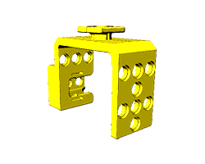 | Кронштейн сервопривода | 2 |  | 2 | 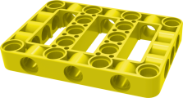 | Прямоугольная рама с несколькими отверстиями | 5
3 | 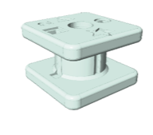 | Блокиратор в форме I | 8 |  | 4 | 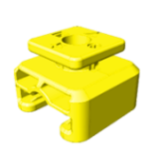 | Квадратный блок | 2
5 |  | Плоский симметричный удлинитель | 1 |  | 6 | 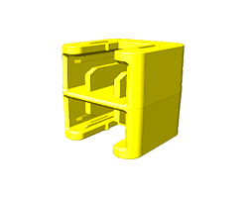 | Двойной квадратный блок | 8
7 |  | 1*3 двухсторонний луч | 16 |  | 8 |  | Длинный желтый штифт | 19
9 |  | Красный штифт | 100 |  | 10 |  | соединительный блок 5*5 отверстий | 4
11 |  | Сервопривод | 2 |  | 12 |  | балка с 3 отверстиями | 2
13 |  | балка с 15 отверстиями | 8 |  | 14 | 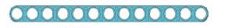 | балка с 13 отверстиями | 15
15 |  | Луч с 9 отверстиями (синий) | 1 |  | 16 |  | Луч с 7 отверстиями (голубой) | 8
17 |  | Луч с 7 отверстиями (синий) | 1 |  | 18 | 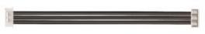 | 3-контактный провод (средней длины) | 2

Сборка
Этапы сборки следующие. Подробные шаги см. в руководстве по сборке.
1. Создайте структуру погрузочно-разгрузочных работ | 2. Общая модель
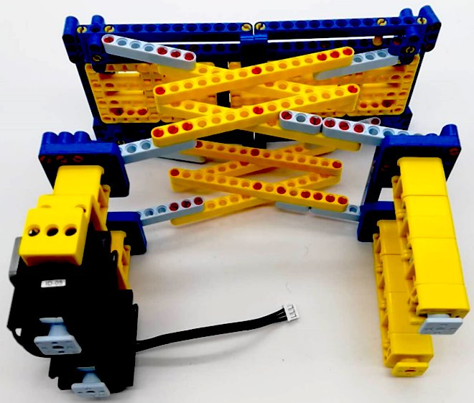
Рис. 11.14 Структура модели погрузочно-разгрузочных работ | Рис. 11.15 Окончательная модель

Программирование
1. Разработайте действия по обработке
Угол сервопривода по умолчанию равен 0, когда погрузочно-разгрузочное оборудование находится в самой нижней точке, а угол сервопривода, когда погрузочно-разгрузочное оборудование поднято в самое верхнее положение, необходимо проверить и отрегулировать.
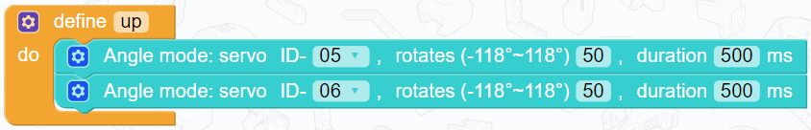
Рис. 11.16 Программа движения вверх
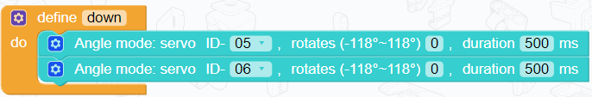
Рис. 11.17 Программа движения вниз
2. Программирование
Добавьте подъемную функцию погрузочно-разгрузочной конструкции.
(1) Напишите функции для движения и подъема AGV.
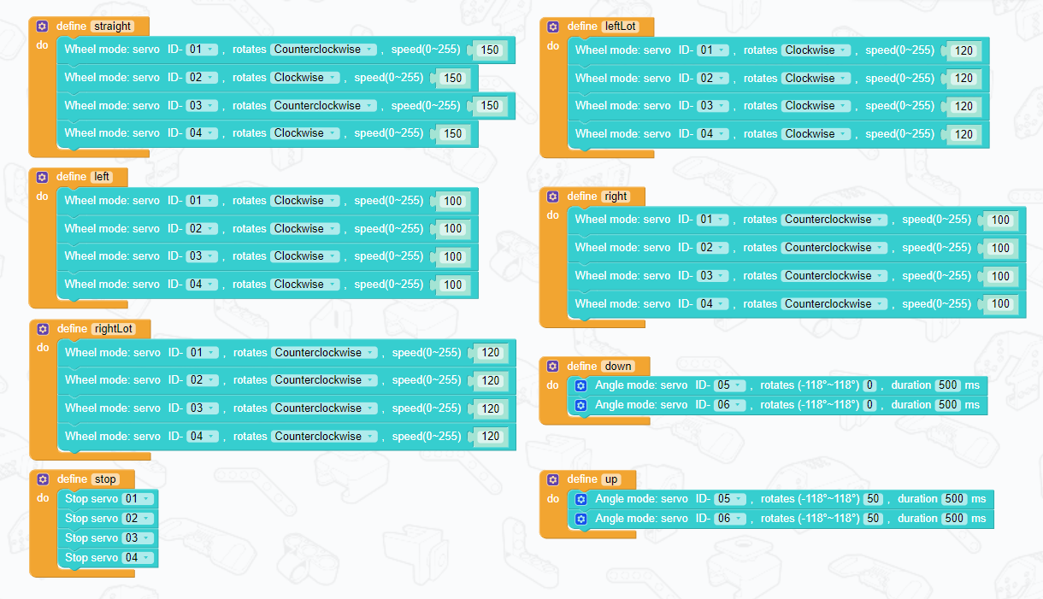
Рис. 11.18 Функции для движения
(2) Напишите программу для следования по строке
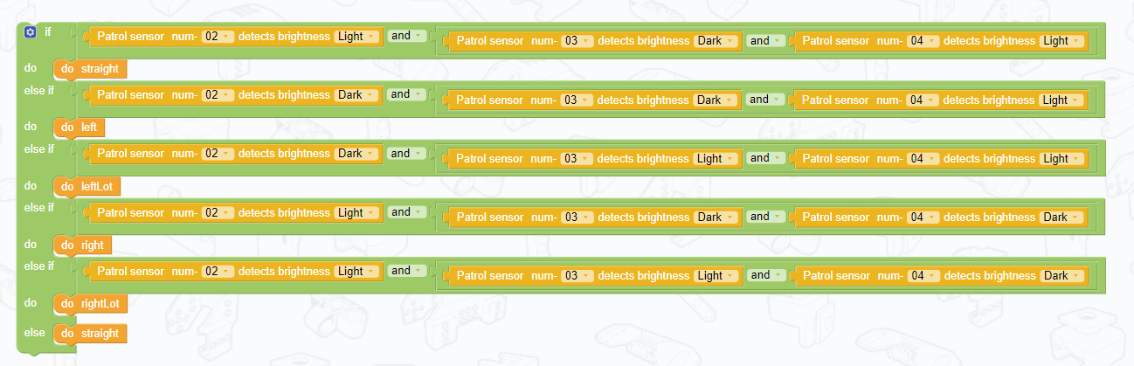
Рис. 11.19 Программа следования по линии
(3) Поднимите или опустите погрузочно-разгрузочное оборудование на перекрестке.
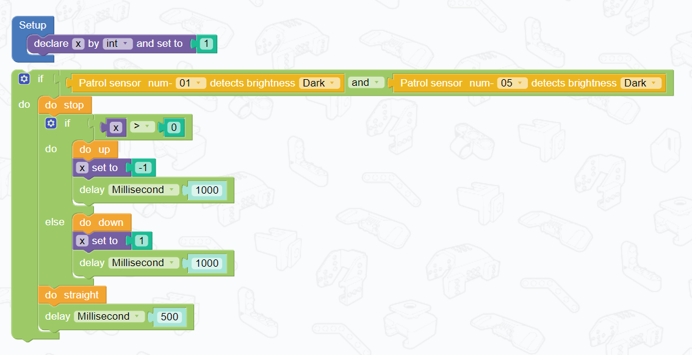
Рис. 11.20 Программа, позволяющая поднимать и опускать погрузочно-разгрузочное оборудование

Другой мир

Дополнительные знания
По мере увеличения количества автомобилей в городах парковка стала проблемой для городского управления, были введены механические многоэтажные парковочные системы. Многоэтажный гараж — это машинная или механическая система, которая предназначена для парковки как можно большего количества транспортных средств и может обеспечить лучшее разделение между людьми и транспортными средствами по сравнению с подземным гаражом.
Многоэтажный гараж впервые появился в отеле La Salle в Чикаго, США, в 1918 году. Многоэтажные гаражи разрабатывались в Японии почти 30-40 лет. В Китае разработка многоэтажных гаражей началась в начале 1990-х годов и неуклонно развивается. Многоэтажные гаражи обычно можно разделить на девять категорий, но типичные многоэтажные гаражи включают подъемно-раздвижные парковочные системы, системы парковки с движущимся самолетом, системы парковки со штабелированием проходов и системы вертикальной подъемной парковки.
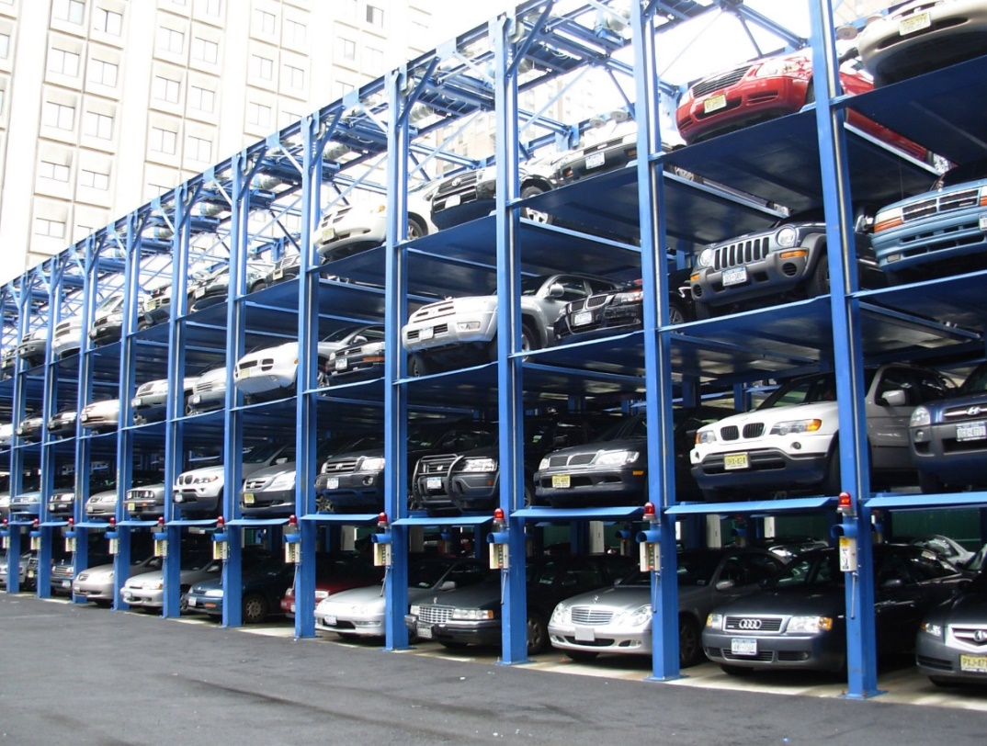
Рис. 11.21 Многоэтажный гараж

Практические инновации
Дополнительная инновационная задача:
Объедините AGV и светодиод и заставьте его мигать до и после манипуляций.

Тема 12 Роботизированная рука
Как высший организм, эволюционировавший с течением времени, человек обладает многими уникальными преимуществами в строении и функциях. Роботизированные руки, имитирующие человеческие руки, быстро двигаются и могут выполнять сложные и деликатные операции.

Удивительный мир
Роботизированная рука — это автоматизированное механическое устройство, которое может имитировать некоторые действия человеческой руки и быть запрограммировано на автоматическое выполнение операций по сбору и обработке товаров. | Знаете ли вы какие-либо области применения роботов-манипуляторов?

Хотя роботизированные руки в настоящее время не такие гибкие, как руки человека, они могут выполнять повторяющиеся задачи без перерыва в опасных условиях и поднимать более тяжелые и крупные предметы, чем человеческая рука. Поэтому роботизированные руки нашли широкое применение в сферах промышленного производства, здравоохранения, развлекательных услуг, военного дела, производства полупроводников и освоения космоса.
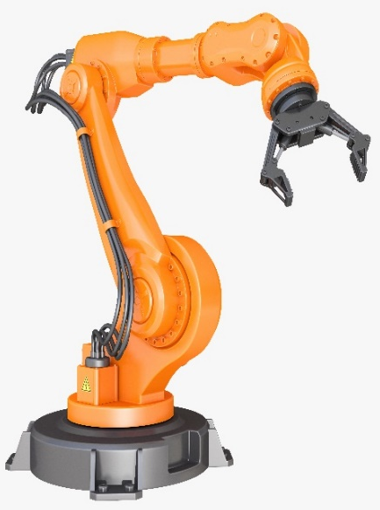 | 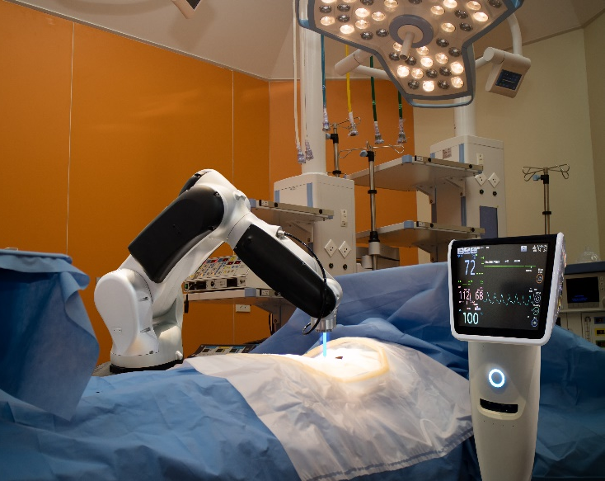
Рис. 12.1 Промышленный робот | Рис. 12.2 Медицинский робот

Счастливое обучение

Промышленные роботы
Роботы-манипуляторы в совокупности называются промышленными роботами. Впервые они были использованы в области автомобилестроения. Однако с развитием технологий промышленные роботы стали применяться во всех аспектах современной промышленности. Ниже представлены три типичных промышленных робота.
1. Сварочные роботы
Сварочный робот состоит в основном из двух частей: робота и сварочного оборудования. Робот состоит из корпуса робота и шкафа управления (аппаратного и программного обеспечения). Оборудование для дуговой сварки и оборудование для точечной сварки состоят из источника сварочного тока, механизма подачи проволоки (дуговая сварка) и сварочного пистолета (зажим).
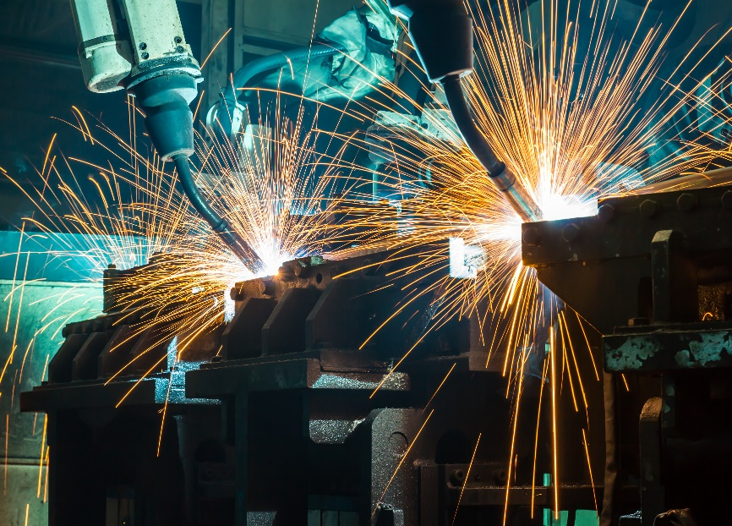
Рис. 12.3 Сварочный робот
2. Роботы для обработки материалов
Погрузочно-разгрузочный робот — это новая передовая технология в области современного автоматического управления, которая включает в себя механику, технологию автоматического управления, сенсорную технологию, микроконтроллерную технологию и компьютерную технику. Он стал неотъемлемой частью современных механических производственных систем. Роботы для обработки материалов могут быть запрограммированы на выполнение различных ожидаемых задач, имеют преимущества как людей, так и машин в своей структуре и производительности, а также обладают искусственным интеллектом и адаптивностью.
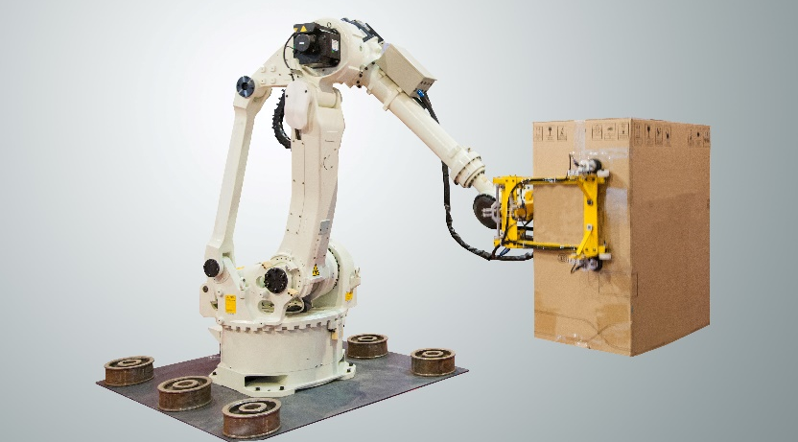
Рис. 12.4 Робот для обработки материалов
3. Сборочные роботы
Сборочный робот является ядром гибкой автоматической сборочной системы и состоит из роботизированного манипулятора, контроллера, рабочего органа и сенсорной системы. Манипулятор имеет различные структуры, такие как структура с горизонтальным соединением, структура с прямоугольными координатами, структура с несколькими соединениями и структура с цилиндрическими координатами. Контроллер обычно использует несколько ЦП или многоуровневые компьютерные системы для управления движением и программирования движения. Концевой эффектор предназначен для взаимодействия с собираемыми объектами. Сенсорная система используется для получения информации о взаимодействии сборочного робота с окружающей средой и собираемыми объектами.
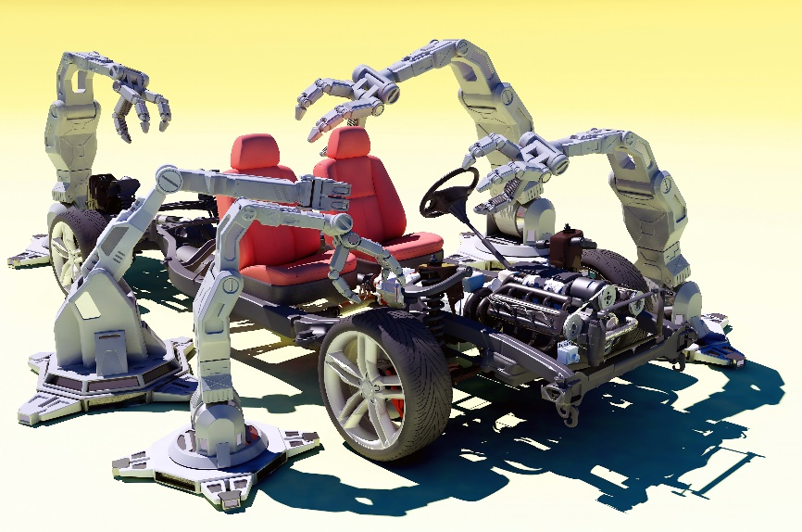
Рис. 12.5 Сборочный робот

Суставы манипуляторов
Каждый сустав манипулятора достигается независимым механизмом, который приводит его в движение. В приложениях суставы могут использоваться для обозначения гибкости движения манипулятора. Соединение обычно состоит из вращающейся или движущейся оси координат и поэтому называется «осью». Поэтому существуют такие названия, как 7-степень свободы, 7-шарнирный или 7-осевой манипулятор, все из которых означают, что манипулятор имеет 7 независимых суставов, т.е. 7 степеней свободы. Количество суставов равно количеству шарниров (сервоприводов), которые перемещают звенья манипулятора.
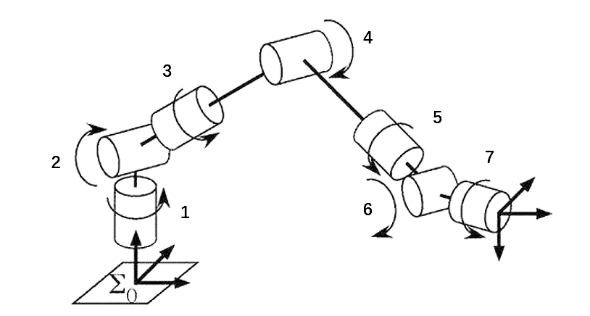
Рис. 12.6 Роботизированная рука с семью суставами

Строительный завод

Материалы
Список материалов
Серийный номер | Название материала |  | Кол-во |  | Серийный номер | Название материала |  | Кол-во
1 |  | Исследуйте материнскую плату | 1 |  | 2 |  | соединительный блок 5*5 отверстий | 4
3 |  | Батарея | 1 |  | 4 |  | Двойной квадратный блок | 3
5 |  | Сервопривод | 5 |  | 6 |  | 2*3 двухсторонний прямоугольный луч | 4
7 |  | Верхняя крышка | 1 |  | 8 | 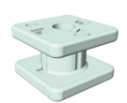 | Блокиратор в форме I | 4
9 |  | Прямоугольная панель | 6 |  | 10 |  | Приподнятый, симметричный удлиняющий блок | 1
11 | 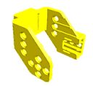 | 45°Кронштейн сервопривода (L) | 1 |  | 12 |  | Короткий зеленый штифт | 22
13 | 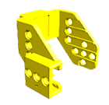 | 45°Кронштейн сервопривода (R) | 1 |  | 14 |  | Красный штифт | 120
15 |  | Квадратный сервопривод | 2 |  | 16 |  | Длинный желтый штифт | 23
17 | 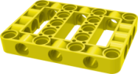 | Прямоугольная рама с несколькими отверстиями | 13 |  | 18 |  | балка с 5 отверстиями | 1
19 | 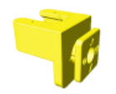 | Поворотный блок | 1 |  | 20 |  | балка с 7 отверстиями | 2
21 | 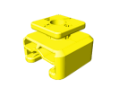 | Квадратный блок | 2 |  | 22 |  | Луч с 11 отверстиями (желтый) | 7
23 |  | соединительный блок 3*3 отверстия | 1 |  | 24 |  | Луч с 15 отверстиями (желтый) | 2
25 |  | 4*6 угловой луч | 10 |  | 26 |  | Кабель средней длины | 1
27 |  | Длинный кабель | 1 |  | 28 |  | Короткий кабель | 3
29 |  | Выключатель |  |  | 30 |  | Переключатель кабеля

Сборка
Этапы сборки следующие. Подробные шаги см. в руководстве по сборке.
1. Соберите роботизированный захват | 2. Соберите корпус робота-манипулятора
 | 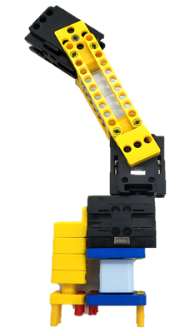
Рис. 12.7 Модель роботизированного захвата | Рис. 12.8 Корпус манипулятора
3. Построить базу | 4. Общая модель
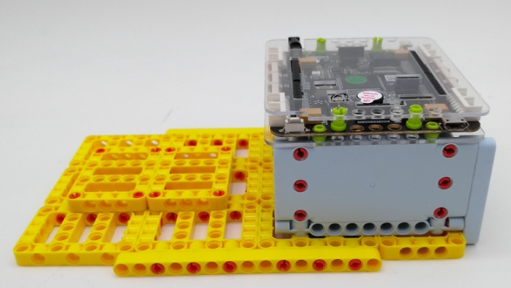
Рис. 12.9 Модель основания манипулятора | Рис. 12.10 Модель манипулятора

Программирование
Далее попробуем запрограммировать для манипулятора простое действие — рукопожатие.
1. Знакомство с программными модулями
Модуль для чтения угла сервопривода, используемый для получения текущего угла сервопривода. Есть два режима: подвижный и неподвижный. В подвижном режиме управление направлением сервопривода не заблокировано и может перемещаться вручную.
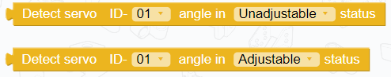
Рис. 12.11 Модуль считывания угла сервопривода
2. Дизайн действий
Мы узнали, как использовать Serial Monitor. При программировании действий для сервоприводов, если углу сервопривода присвоено значение, каждое действие нужно будет проверять неоднократно, что доставляет большое неудобство. Поэтому мы собираемся использовать Serial Monitor для «записи» действий сервоприводов, а затем использовать эти данные для программирования действий манипулятора.
(1) Напишите программу, как показано на рисунке ниже. Обратите внимание на порядок идентификаторов сервоприводов.
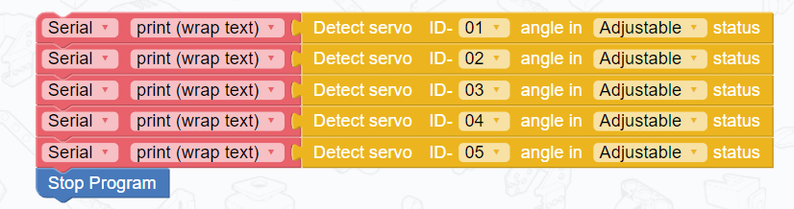
Рис. 12.12 Serial Monitor считывает значения сервопривода
(2) После загрузки программы коснитесь серийного монитора, где можно увидеть угол каждого сервопривода.
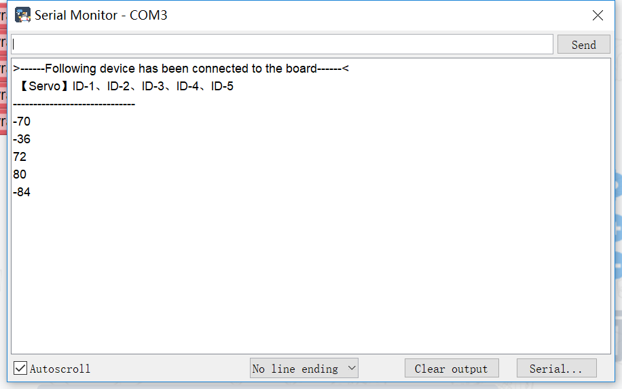
Рис. 12.13 Запись считанных значений сервопривода
(3) Запишите значения сервопривода, переместите манипулятор в указанное положение, нажмите кнопку сброса на материнской плате, а затем запишите углы сервопривода для следующего действия.
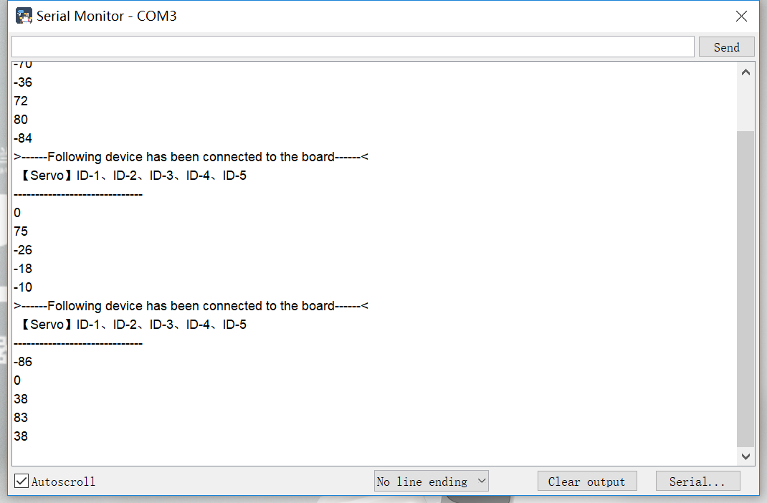
Рис. 12.14 Запись серии считанных сервоприводов
(4) Запишите значения сервопривода в следующей таблице для подготовки к программированию действий после завершения каждого шага.
 | ID-1 | ИД-2 | ИД-3 | ИД-4 | ИД-5
Действие 1
Действие 2
Действие 3
Действие 4
Действие 5
Действие 6
Действие 7

3. Программирование
Запрограммируйте действия для манипулятора в соответствии с записанными значениями и отрегулируйте скорость каждого действия каждого сервопривода, регулируя продолжительность. Вставьте модуль задержки между действиями, чтобы контролировать плавность действий сервоприводов. Во время программирования проверяйте длительность каждой задержки несколько раз, чтобы достичь наилучших результатов.
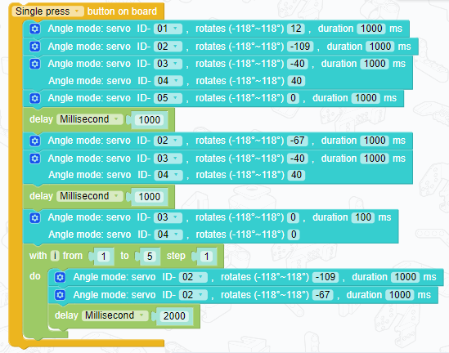
Рис. 12.15 Пример программы

Другой мир

Дополнительные знания
Экзоскелет с электроприводом — это носимая мобильная машина, которая приводится в действие системой электродвигателей, пневматикой, рычагами, гидравликой или комбинацией технологий, позволяющих двигать конечностями с повышенной силой и выносливостью. Броня Железного человека в кинематографической вселенной Marvel — это последняя форма экзоскелета с электроприводом.
В настоящее время экзоскелеты с электроприводом обычно разрабатываются для использования в военных целях. В дополнение к повышению прочности человеческого тела экзоскелеты с электроприводом обеспечивают эффективную защиту, адаптируются к сложным условиям и могут помочь в общении и обнаружении.
Экзоскелеты с электроприводом широко используются в качестве протезов и помогают пожилым людям в их повседневной жизни. Экзоскелеты с электроприводом также широко используются в спасательных операциях. Например, в обрушившемся здании экзоскелет с электроприводом позволяет спасателям поднимать тяжелые предметы, а также может защитить их от травм, вызванных обломками.
Знаете ли вы какие-либо другие устройства, которые могут идентифицировать и различать объекты?
Рис. 12.16 Приводной экзоскелет

Практические инновации
Дополнительная инновационная задача:
Используйте свое воображение, чтобы использовать роботизированную руку, чтобы взять объект и переместить его на расстояние.

Тема 13 Автоматический сортировщик
С непрерывным развитием технологий машины все чаще используются для замены ручного труда и постепенно превращаются из полуавтоматических в полностью автоматизированные.

Удивительный мир
Автоматический сортировщик — это тип автоматизированного оборудования. Существует множество автоматических сортировщиков, таких как сортировщики монет, которые различают монеты разной стоимости, интеллектуальные сортировщики, которые автоматически сортируют объекты на основе различных атрибутов, сортировщики яиц, которые сортируют яйца по размеру.
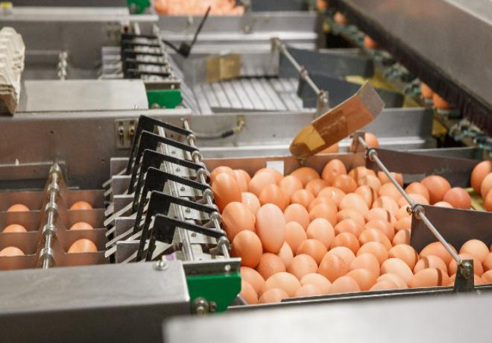 | 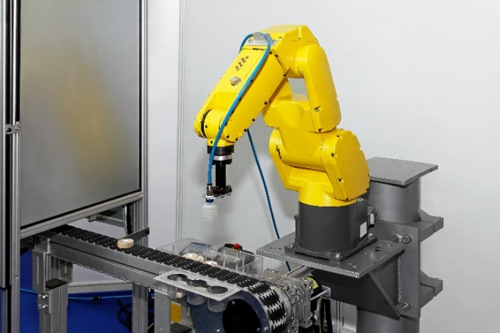
Рис. 13.1 Сортировщик яиц | Рис. 13.2 Умный сортировщик

Счастливое обучение

Автоматические сортировщики
Сортировка является важным этапом на промышленных производственных линиях. По сравнению с ручной сортировкой автоматическая сортировка не только эффективна и точна, но и имеет преимущества в обеспечении качества и гигиены. Автоматический сортировщик обычно состоит из конвейера, контроллера и сортировщика.
Конвейер используется для подачи продуктов, подлежащих сортировке, к сортировщику и контроллеру, а также для передачи отсортированных продуктов на следующий этап.
Контроллер используется для идентификации, получения и обработки информации о сортировке, дает указание сортировщику автоматически сортировать продукты на основе этой информации. Информация о сортировке может быть обнаружена несколькими способами, такими как сканирование штрих-кода, сканирование цвета, определение веса, распознавание речи, определение высоты и распознавание формы. Он используется для принятия решения о том, как сортировать тип продукта.
Сортировщик используется для сортировки идентичных продуктов в соответствии с инструкциями по сортировке, выдаваемыми контролером, когда они проходят через сортировщик, и размещения их на одной конвейерной линии.

Датчики цвета
Датчик цвета предназначен для обнаружения относительных изменений цвета. Он разлагает обнаруженный цвет на значения RGB с помощью цветового фильтра, чтобы определить, является ли обнаруженный цвет желаемым цветом. |  | 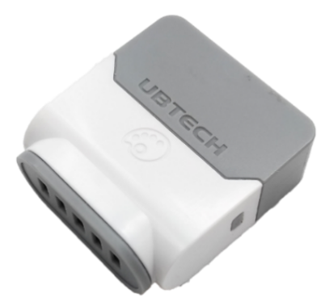
 |  | Рис. 13.3 Датчик цвета
Датчик цвета использует красный, зеленый и синий цвета для сравнения, чтобы определить значения R, G и B различных объектов. Интенсивность света, отраженного от объектов разного цвета, различается, и их значения R, G и B также различаются. Датчик цвета определяет и распознает цвет на основе значений R, G и B отраженного света.
 | Рис. 13.4 Обнаружение датчиком цвета

Строительный завод

Материалы
Список материалов
Серийный номер | Название материала |  | Кол-во |  | Серийный номер | Название материала |  | Кол-во
1 |  | Исследуйте материнскую плату | 1 |  | 2 |  | соединительный блок 3*3 отверстия | 2
3 | 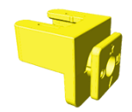 | Поворотный блок | 2 |  | 4 | 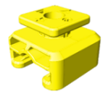 | Квадратный блок | 3
5 | 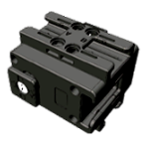 | Сервопривод | 2 |  | 6 |  | Блокиратор в форме I | 6
7 |  | соединительный блок 5*5 отверстий | 2 |  | 8 |  | 1*3 двухсторонний луч | 1
9 |  | Двойной квадратный блок | 7 |  | 10 |  | Прямоугольная панель | 14
11 | 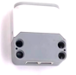 | Датчик цвета | 1 |  | 12 |  | 4*6 угловой луч | 2
13 |  | Батарея | 1 |  | 14 |  | Красный штифт | 50
15 | 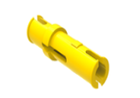 | Длинный желтый штифт | 10 |  | 16 |  | Короткий зеленый штифт | 6
17 | 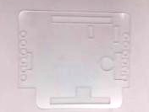 | Верхняя и нижняя крышки | 1 комплект |  | 18 |  | Приподнятый, симметричный удлиняющий блок | 1
19 |  | балка с 9 отверстиями | 4 |  | 20 |  | 3-контактный провод (средней длины) | 3
21 |  | балка с 11 отверстиями | 4 |  | 22 | 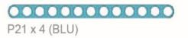 | балка с 13 отверстиями | 2
23 |  | балка с 15 отверстиями | 6 |  | 24 |  | Выключатель
25 |  | Кабель переключатель

Сборка
Этапы сборки следующие. Подробные шаги см. в руководстве по сборке.
1. Создайте механизм сортировки | 2. Установите главный блок управления.
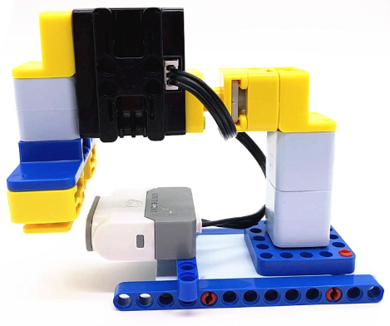
Рис. 13.5 Механизм сортировки | Рис. 13.6 Главный блок управления
3. Соберите конвейерный механизм | 4. Общая модель
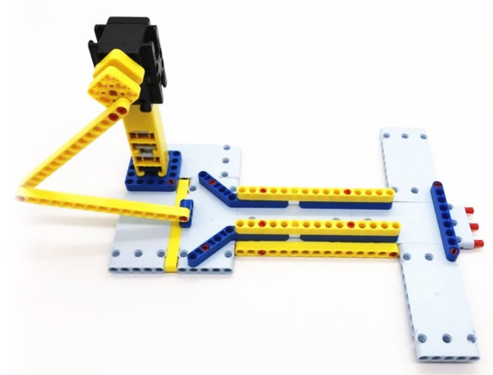 | 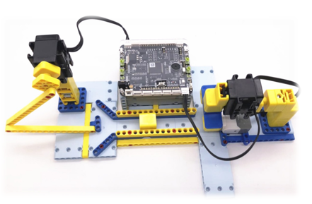
Рис. 13.7 Конвейерный механизм | Рис. 13.8 Автоматический сортировщик

Программирование
1. Знакомство с программными модулями
(1) Модуль обнаружения датчика цвета, используемый для определения значений R, G и B цвета объекта.
Рис. 13.9 Модуль обнаружения датчика цвета
(2) Модуль распознавания цвета, используемый для распознавания цвета. По умолчанию он может распознавать цвета в списке.
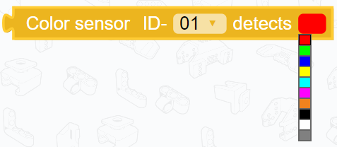
Рис. 13.10 Модуль распознавания цвета
2. Программирование
(1) Программа для инициализации
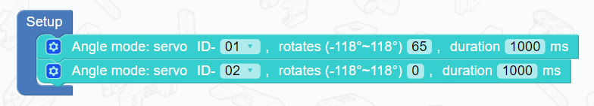
Рис. 13.11 Программа для инициализации
(2) Программа для передачи
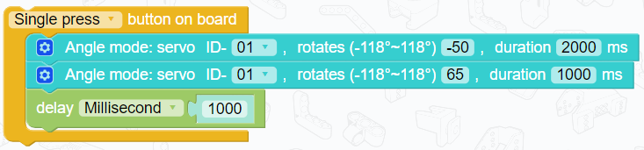
Рис. 13.12 Программа транспортировки
(3) Программа для сортировки
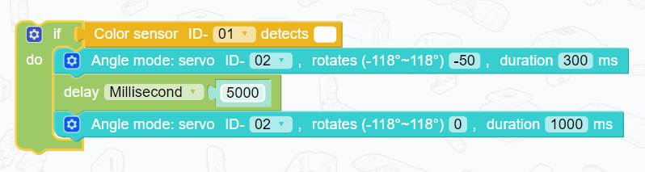
Рис. 13.13 Программа для сортировки
(4) Вся программа
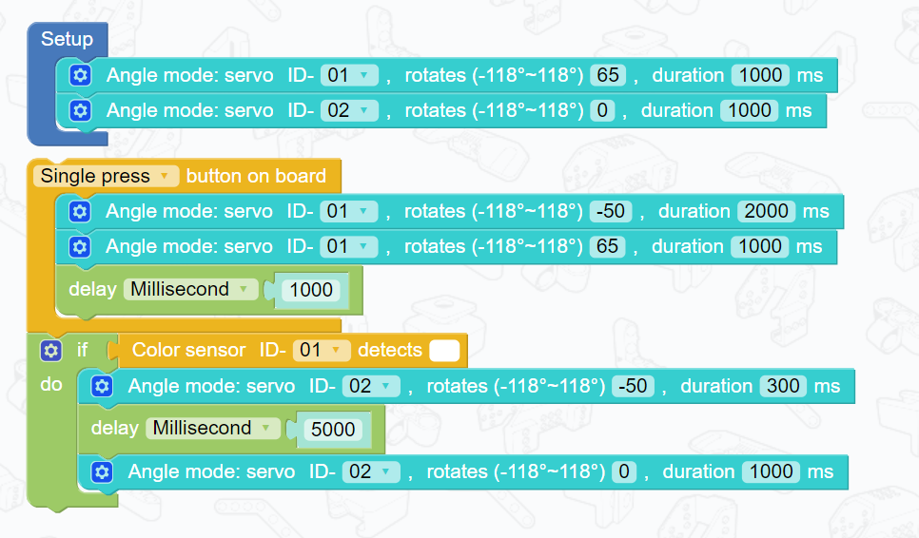
Рис. 13.14 Пример программы

Другой мир

Дополнительные знания
Фабрика известна как производственное предприятие. Современные фабрики обычно имеют производственные линии, состоящие из машин и оборудования, инвестируют ресурсы (такие как материалы, оборудование и энергия) в зависимости от рыночного спроса или заказов и производят продукцию посредством производственных процессов. Современные крупные и средние фабрики имеют четкое разделение труда и нуждаются в точном планировании оборудования и человеческих ресурсов на основе заказов на продукцию, наличия сырья, производственных процессов, условий обработки и потребности в энергии. Им также необходимо координировать различные отделы, различные этапы и различные ресурсы посредством планирования, составления графиков, координации, а также разумно планировать производственный график, чтобы гарантировать качество продукции, контролировать затраты на продукцию и повышать производительность и эффективность.
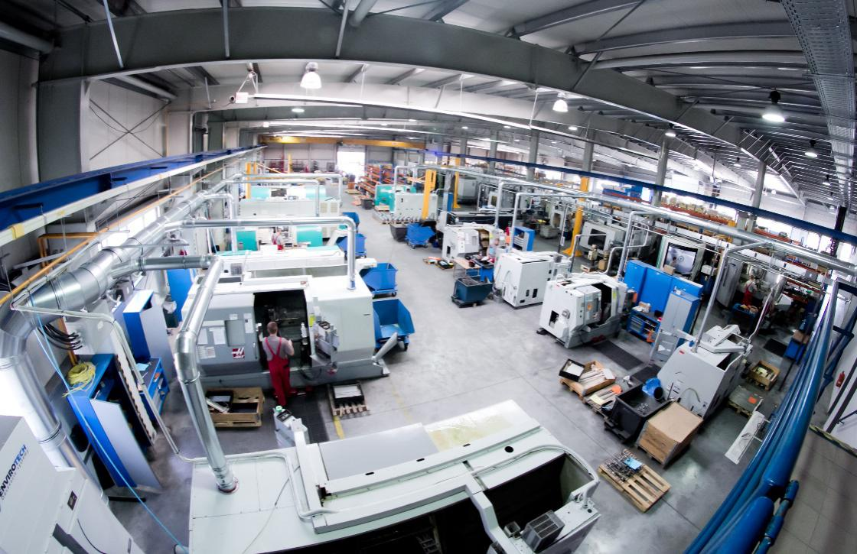
Рис. 13.15 Традиционная фабрика
Цифровая фабрика — это система, которая сопоставляет реальную и осязаемую фабрику с виртуальными сетями для формирования виртуального сценария и частично или полностью моделирует поведение фабрики. Первоначально цифровая фабрика была ориентирована на получение знаний о производственных процессах, а также на проектирование и оптимизацию производственных процессов. Технология виртуального производства используется для моделирования производственных процессов и заблаговременного решения проблем, которые могут возникнуть в реальном производстве. С развитием технологий и расширением функций формируется универсальная цифровая фабрика, которая использует интегрированные информационные технологии для оптимизации конструкции и производительности всей производственной системы и реализации цифровизации производственных операций и управления.
Умная фабрика — это модель умного производства, построенная на основе умных устройств и моделей. Это комбинированное использование интеллектуальных систем и других дисциплин, таких как интеллектуальное управление, интеллектуальные измерения и диагностика, интеллектуальный дизайн, интеллектуальная обработка и интеллектуальное планирование. Умная фабрика использует умные технологии для производства и заменяет часть ручного труда умными системами.
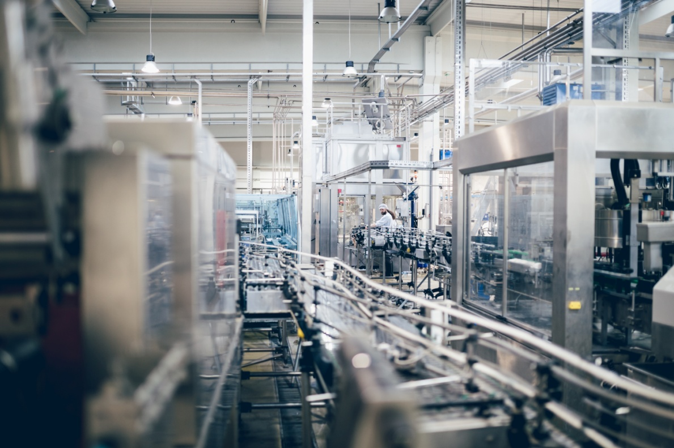
Рис. 13.16 Умный завод

Практические инновации
Дополнительная инновационная задача:
Улучшите конвейерный механизм с помощью ультразвукового датчика и включите автоматическую транспортировку при обнаружении детали.

Тема 14 Робот-трансформер
Робот-трансформер — новая область исследований в области робототехники. Это одна из самых сложных областей в исследовании робототехники.

Удивительный мир
Робот-трансформер, также известный как реконфигурируемый робот, хорошо адаптируется к окружающей среде. Он может изменять свою форму и выполнять различные действия в соответствии с различными условиями или требованиями задачи.
Сферический робот — это робот-трансформер, который трансформируется в многоногую форму на сложной местности и ползает, как насекомое, трансформируется в шар и катится с большой скоростью вниз по нисходящему склону, а также катится, как колесо, по плоской поверхности..
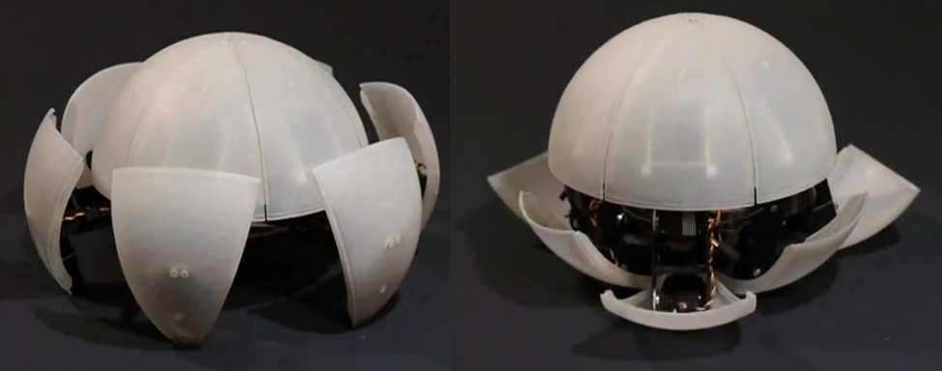
Рис. 14.1 Сферический робот

Счастливое обучение

Гуманоидный робот
Как робот, очень похожий на человека, робот-гуманоид обычно считается умным роботом, который имеет черты человеческого тела и может действовать как человек. Он может ходить пешком, выполнять простые функции за счет координации рук и тела и общаться с людьми, используя простой язык.
Человекоподобный робот — это многосуставной робот с множеством степеней свободы, даже его простое движение требует координации нескольких суставов. При ходьбе по разным ландшафтам роботу-гуманоиду необходимо ходить разной походкой, чтобы сохранять равновесие и выполнять задачи. Таким образом, двуногое хождение было основным фактором, препятствующим развитию человекоподобных роботов.
 | 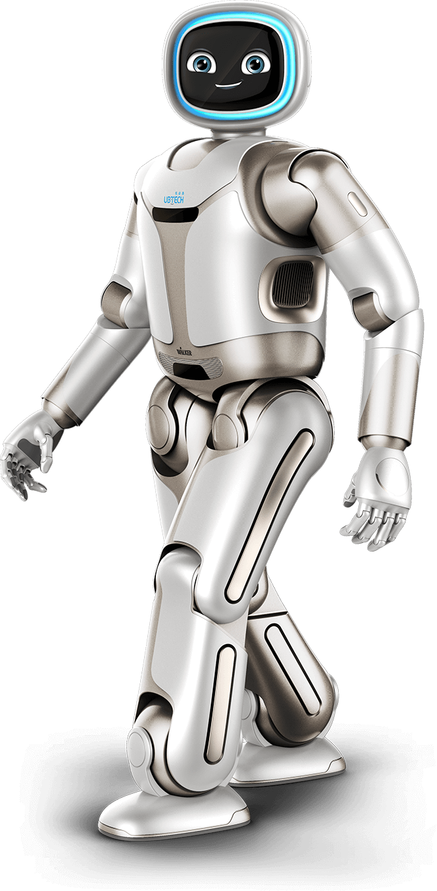
Рис. 14.2 Человекоподобный робот | Рис. 14.3 Двуногий робот

Робот, который может трансформироваться из гуманоидной формы в машину и обратно
В этой теме мы собираемся построить робота, который может трансформироваться из гуманоидной формы в машину и обратно. Чтобы построить робота, который может ходить пешком в гуманоидной форме и поднимать руки, робот должен быть спроектирован в соответствии со структурой человеческих суставов. Шесть сервоприводов используются, чтобы помочь ногам робота ходить в гуманоидной форме. Шесть сервоприводов используются, чтобы помочь роботу вытянуть руку перед собой и поднять ее вверх или в сторону. Для реализации формы транспортного средства и гуманоида робот оснащен парой сервоприводов на талии, а голова представляет собой колесо Mecanum.
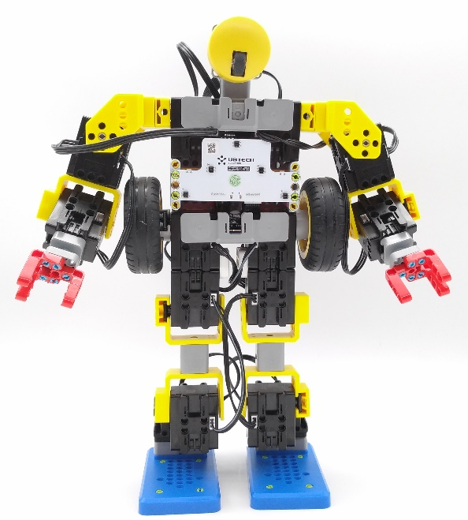
Рис. 14.4 Модель робота-трансформера
Во время трансформации робота сервоприводы на лодыжках и коленях вращаются в соответствии с инструкциями, в результате чего тело робота наклоняется вперед, талия соприкасается с землей, а ноги сгибаются. В это время колеса на поясе робота соприкасаются с землей и превращаются в колеса робота. Рука и голова транспортного средства превращаются в переднюю часть транспортного средства, таким образом превращаясь из гуманоидной формы в форму транспортного средства. При трансформации из формы транспортного средства в гуманоидную форму робот использует руки для поддержки, выпрямляет ноги и полагается на сервоприводы, чтобы медленно встать.
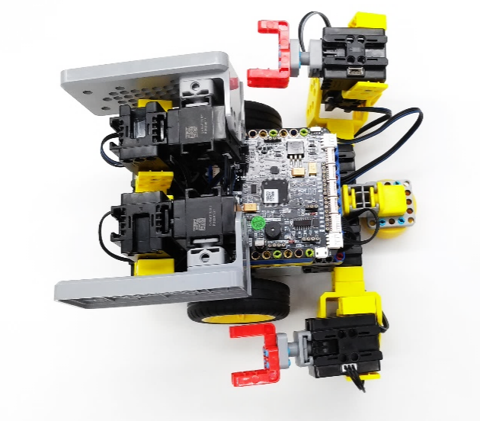 | 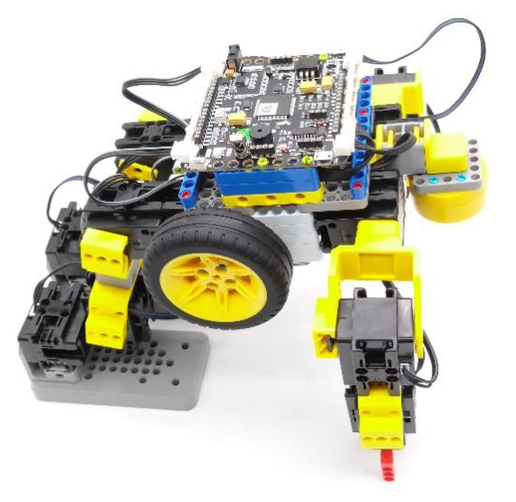
Рис.14.5 Трансформация из гуманоида  в транспортное средство | Рис. 14.6 Трансформация из автомобиля  в гуманоидную форму

Строительный завод

Материалы
Список материалов
Серийный номер | Название материала |  | Кол-во |  | Серийный номер | Название материала |  | Кол-во
1 |  | 45°Кронштейн сервопривода (L) | 1 |  | 2 | 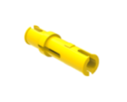 | Длинный желтый штифт | 16
3 |  | 45°Кронштейн сервопривода (R) | 1 |  | 4 |  | Синий штифт | 42
5 |  | Квадратный сервопривод | 6 |  | 6 | 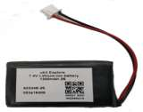 | Батарея | 1
7 |  | Прямоугольная рама с несколькими отверстиями | 2 |  | 8 |  | Сервопривод | 14
9 |  | Поворотный блок | 2 |  | 10 | 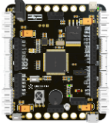 | Материнская плата | 1
11 |  | Квадратный блок | 5 |  | 12 |  | Г-образное основание | 2
13 |  | соединительный блок 3*3 отверстия | 2 |  | 14 | 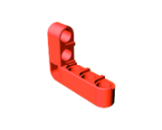 | 2*3 двухсторонний прямоугольный луч | 6
15 |  | Короткий зеленый штифт | 34 |  | 16 |  | балка с 5 отверстиями | 10
17 |  | Колесо | 2 |  | 18 |  | балка с 7 отверстиями | 4
19 | 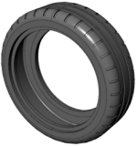 | Шина | 2 |  | 20 |  | соединительный блок 3*3 отверстия | 2
21 |  | Верхняя крышка | 1 |  | 22 |  | Плоский симметричный удлинитель | 2
23 |  | соединительный блок 5*5 отверстий | 5 |  | 24 |  | Блокиратор в форме I | 4
25 |  | Двойной квадратный блок | 3 |  | 26 |  | Разъем привода  (рулевое колесо) | 2
27 |  | Меканум колесо | 1 |  | 28 |  | Датчик патрулирования | 1
29 |  | Сверхдлинный соединительный кабель | 6 |  | 30 | 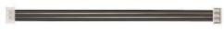 | Соединительный кабель средней длины | 6
31 | 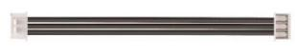 | Соединительный кабель | 1 |  | 32 |  | Кабель переключатель
33 |  | Выключатель

Сборка
Этапы сборки следующие. Подробные шаги см. в руководстве по сборке.
1. Строим ноги и руки
 | 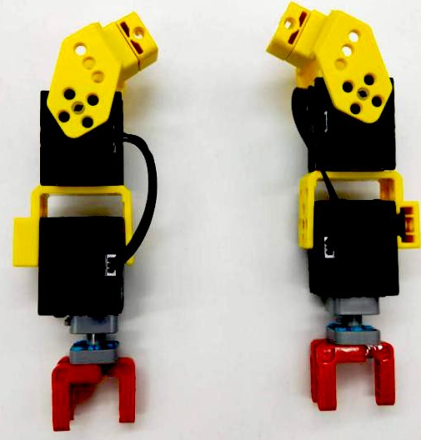
Рис. 14.7 Ноги модели | Рис. 14.8 Модель рук

2. Строим голову и тело
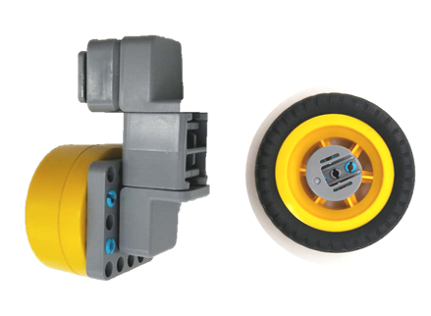
Рис. 14.9 Голова и шина | Рис. 14.10 Корпус модели

3. Общая модель
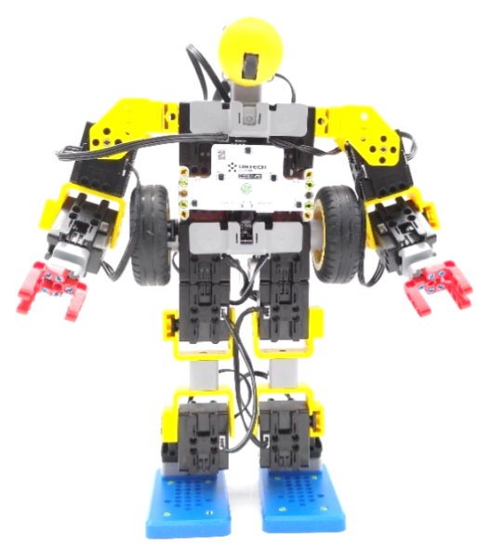
Рис. 14.11 Передняя часть робота | Рис. 14.12 Задняя часть робота

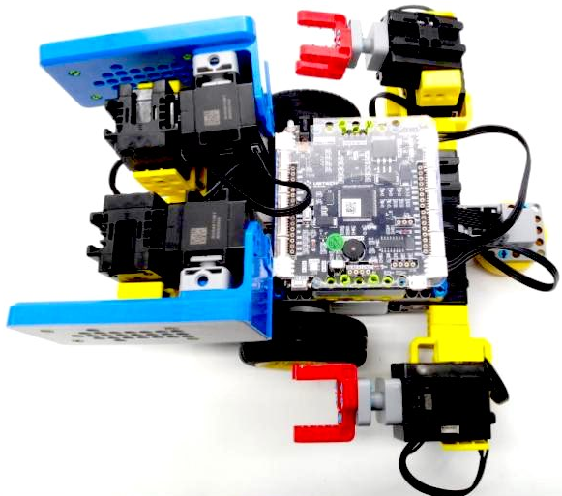
Рис. 14.13 Робот в виде транспортного средства

Программирование
1. Знакомство с программными модулями
Модуль действий робота позволяет роботу выполнять различные действия. Он предлагает множество встроенных действий и значительно упрощает программирование.
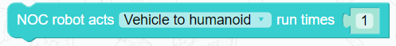
Рис. 14.14 Модуль действия робота
2. Калибровка робота
Для корректного выполнения встроенных действий робот-трансформер нуждается в калибровке.
(1) Убедитесь, что ID и угол каждого сервопривода правильные (все сервоприводы обнулены).
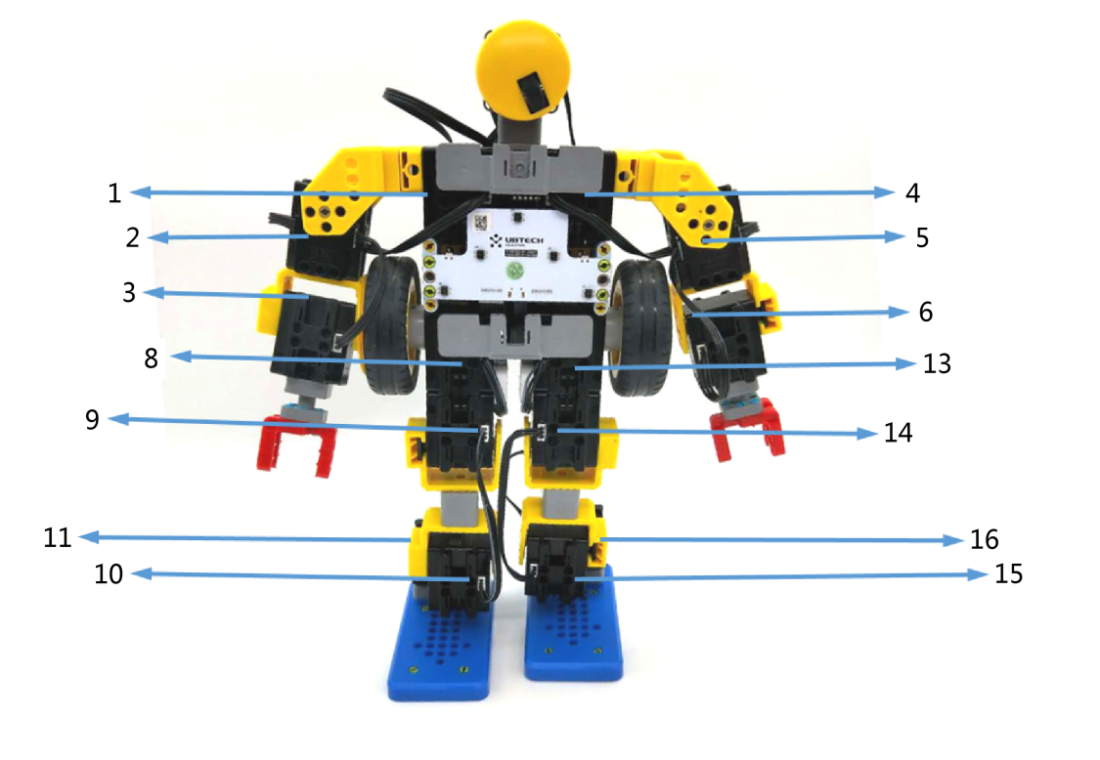
Рис. 14.15 Идентификаторы сервоприводов
(2) Запишите модуль калибровки нуля. Если робот выполняет следующее действие, это указывает на правильность направления каждого сервопривода, в противном случае необходимо изменить направление каждого сервопривода, как показано на рисунке ниже.
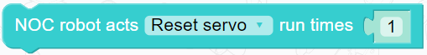
Рис. 14.16 Обнуление
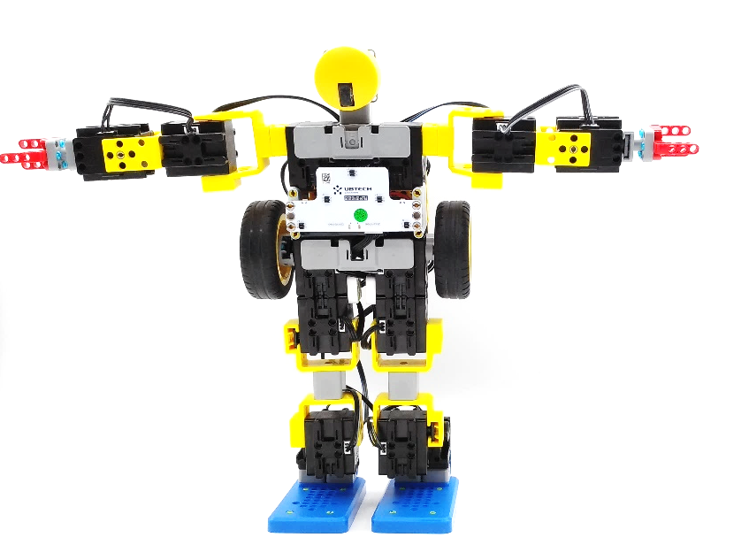
Рис. 14.17 Калибровка нуля
(3) Запустить модуль представления гуманоидной формы. Если робот выполняет следующее действие, это указывает на правильность направления каждого сервопривода, в противном случае необходимо изменить направление каждого сервопривода, как показано на рисунке ниже.
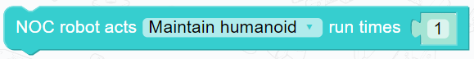
Рис. 14.18 Модуль представления гуманоидной формы
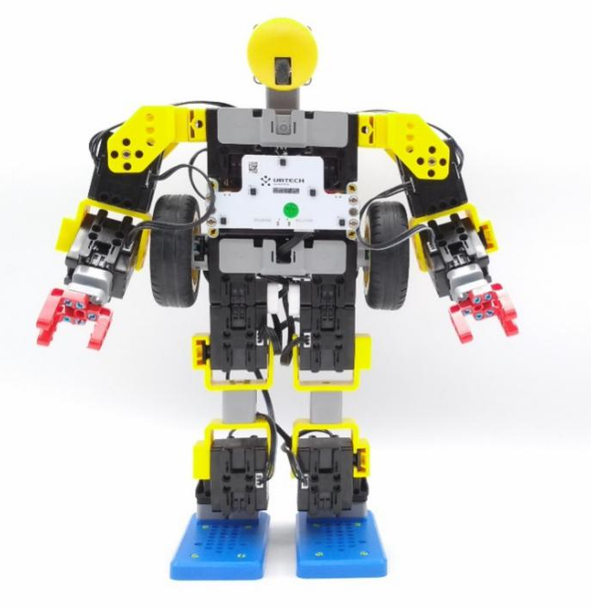
Рис. 14.19 Представление гуманоидной формы
2. Программирование
(1) Программа, которая позволяет роботу трансформироваться.
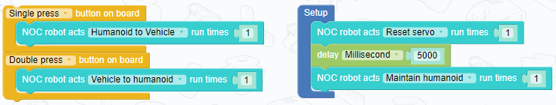
Рис. 14.20 Программа, позволяющая роботу трансформироваться
(2) Программа, которая позволяет роботу двигаться в форме транспортного средства.
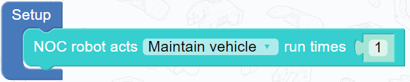
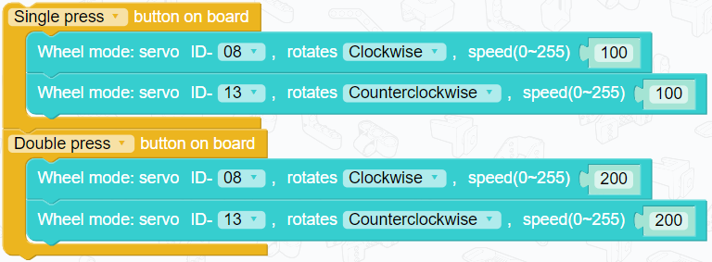
Рис. 14.21 Программа, позволяющая роботу двигаться в форме транспортного средства
(3) Программа, которая позволяет роботу двигаться в гуманоидной форме.
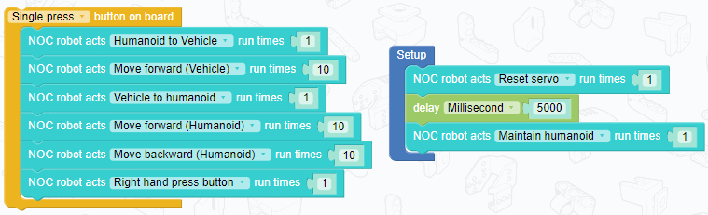
Рис. 14.22 Программа, позволяющая роботу двигаться в гуманоидной форме

Другой мир

Дополнительные знания
На протяжении десятилетий ученые изучали животных и бионику, чтобы научиться создавать роботов, способных передвигаться по разным ландшафтам на Земле. «Почти любое животное, которое вы можете себе представить, использовалось в качестве вдохновения для роботов», — говорит Аарон Джонсон, робототехник и профессор машиностроения в Университете Карнеги-Меллона. Это связано с тем, что животные, в том числе люди, очень хорошо умеют делать то, что робототехники хотят от своих роботов, например, поднимать предметы, прыгать или бегать.
На создание четвероногого робота, разработанного робототехниками из Массачусетского технологического института (MIT), ученых вдохновили гепарды. Они могут преодолевать препятствия во время бега и точно определять силу, необходимую для безопасного приземления при пересечении препятствий и возобновлении бега.
Джонсон сказал: «Вместо того, чтобы пытаться точно имитировать механизм и поведение животных, мы пытаемся понять принципы того, как животное делает то, что оно делает успешно и применить это к новой роботизированной системе».
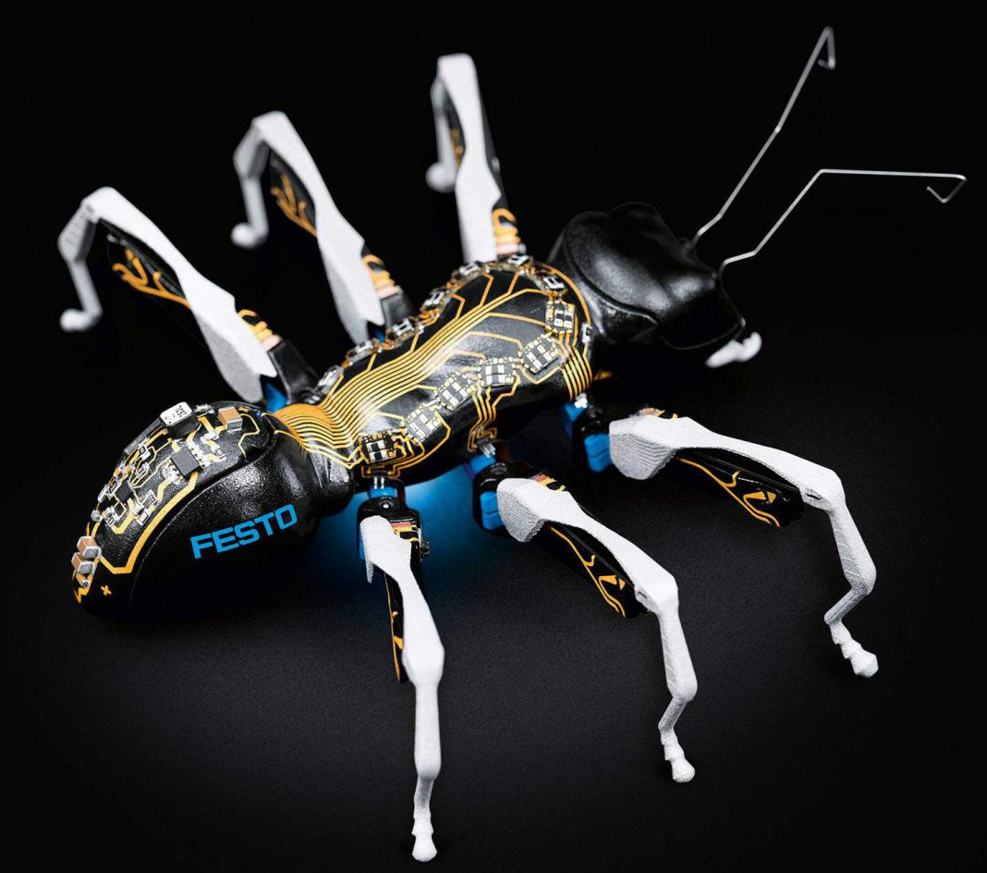
Рис. 14.23 Робот-муравей

Практические инновации
Дополнительная инновационная задача:
Используйте свое воображение, чтобы запрограммировать робота на выполнение действия по поднятию руки в гуманоидной форме.

Тема 15 Робот - Вызов (I)
В предыдущей теме мы построили робота, который может трансформироваться. В этой теме мы собираемся использовать наших собственных роботов для прохождения ряда уровней.

Удивительный мир
В испытании роботов наши роботы должны следовать по черной дорожке и пробежать через всю площадку в форме транспортного средства, миновав автоматические ворота и защитные ворота. Автоматические ворота и защитные ворота в нормальных условиях остаются закрытыми. Нашим роботам нужно пройти автоматические ворота и защитные ворота, активировав триггеры, которые открывают автоматические ворота и защитные ворота после достижения определенных мест и превращения в гуманоидную форму.
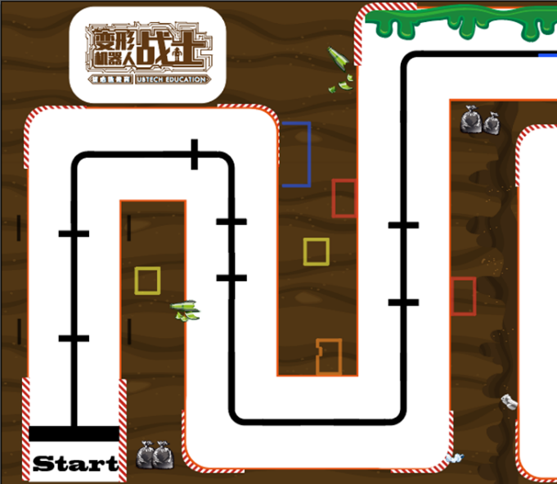 | 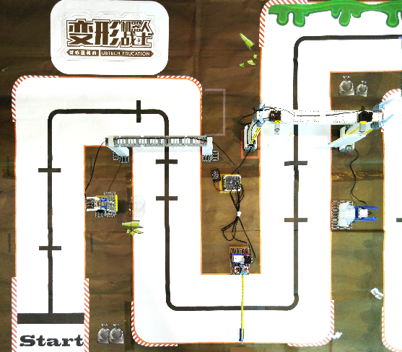
Рис. 15.1 Путь | Рис. 15.2 Барьеры

Счастливое обучение

Поле с заданием
Поле построено путем соединения четырех чертежей формата А2. На карте показана черная дорожка на белом фоне. Вдоль черной дорожки размещено несколько маркеров задач, чтобы направлять наших роботов. Различные метки размещаются в разных местах карты для размещения уровней задач модели.
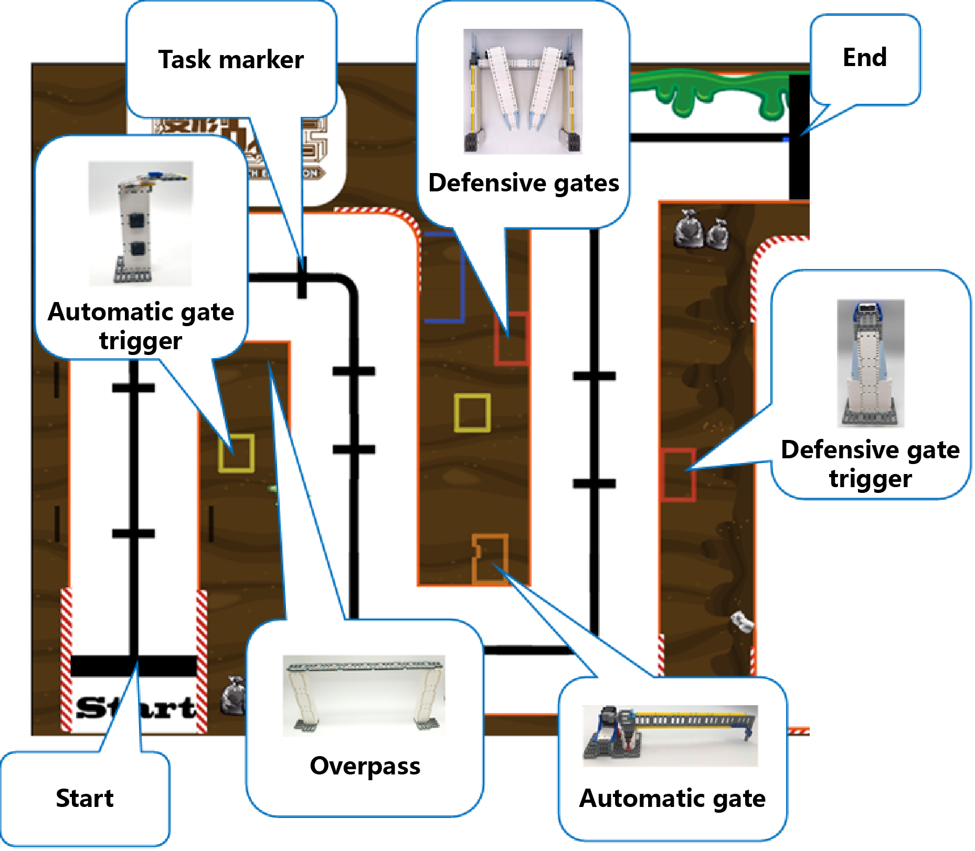
Рис. 15.3 Карта

Уровни задач
1. Автоматический триггер ворот
Имеет встроенный сенсорный датчик. При ее нажатии автоматические ворота откроются, а сервопривод направит шлагбаум вверх.
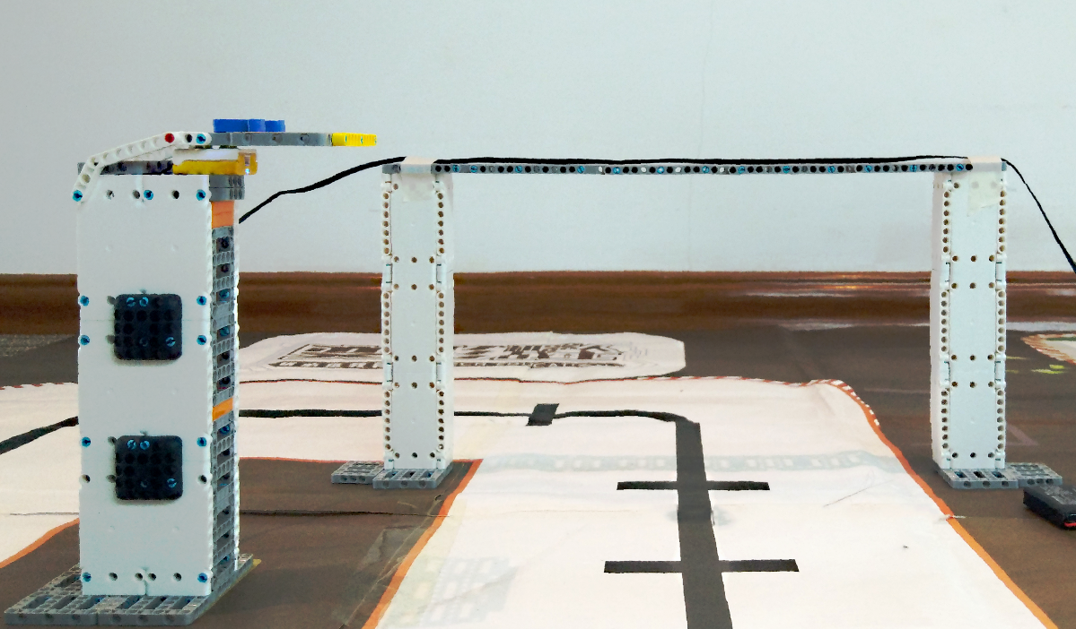
Рис. 15.4 Автоматический запуск ворот
2. Автоматические ворота
Автоматические ворота управляются сервоприводом. В нормальных условиях барьер опускается, и роботы не могут его пройти.
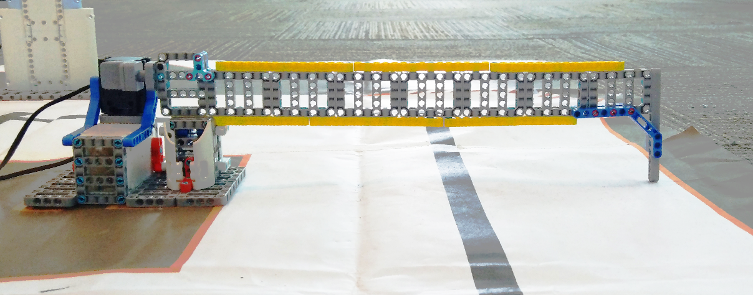
Рис. 15.5 Автоматические ворота
3. Защитные ворота
Защитные ворота расположены через дорогу. Два сервопривода используются для управления двумя воротами. В нормальных условиях защитные ворота остаются закрытыми.
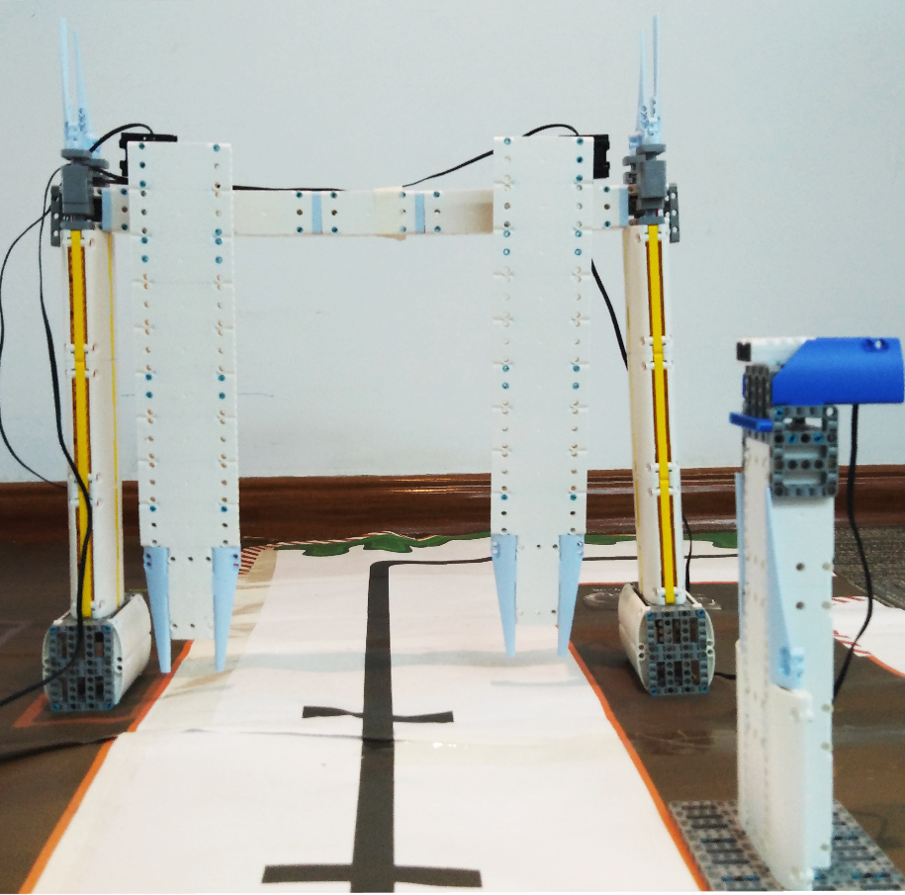
Рис. 15.6 Оборонительные ворота
4. Триггер защитных ворот
Триггер защитных ворот имеет встроенный инфракрасный датчик дальности (который работает как ультразвуковой датчик). Датчик устанавливается на высоком месте и срабатывает при обнаружении препятствия, а защитные ворота откроются, чтобы пропустить робота.
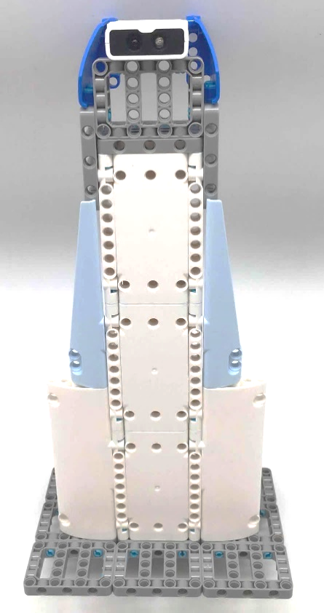
Рис. 15.7 Триггер защитных ворот

Описание задания
1. Следование по линии
Робот должен следовать по черной дорожке в форме транспортного средства. После трансформации в транспортное средство датчик патрулирования, установленный на груди робота, смотрит в пол. Робот должен пройти маркеры задач (пересечения), трансформироваться в гуманоидную форму в местах, где требуется выполнить задачу, и выполнить указанное действие для выполнения задачи.
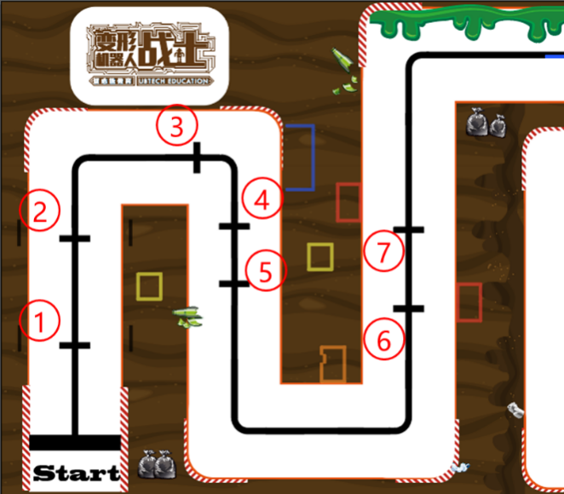 | 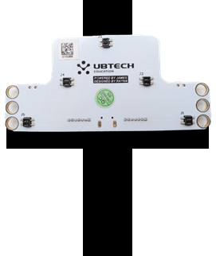
Рис. 15.8 Маркеры задач | Рис. 15.9 Схема следования по линии

2. Открытие автоматических ворот
Роботу необходимо добраться до места, где находится спусковой крючок автоматических ворот, трансформироваться в гуманоидную форму и выполнить действие по срабатыванию спускового крючка, чтобы открыть автоматические ворота.
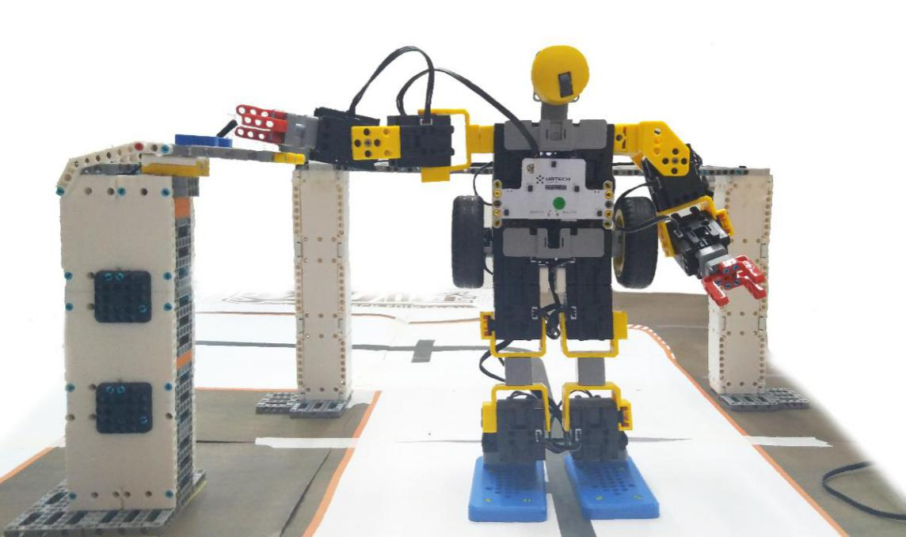
Рис. 15.10 Открытие автоматических ворот
3. Открытие защитных ворот
Робот должен прибыть к месту, где срабатывает триггер защитных ворот, трансформироваться в гуманоидную форму и активировать спусковой крючок, чтобы открыть закрытые защитные ворота.
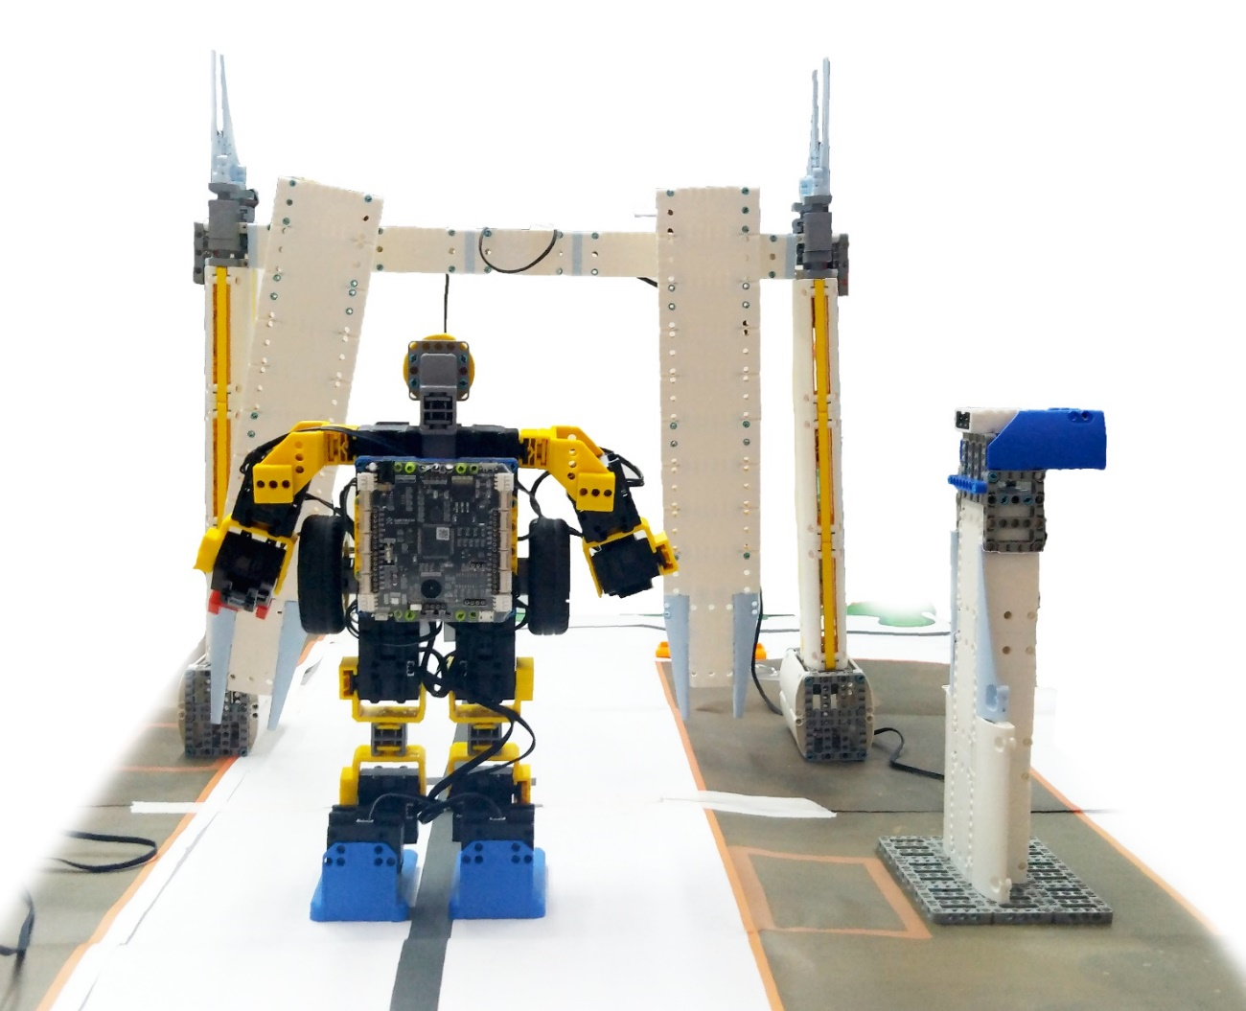
Рис. 15.11 Открытие защитных ворот

Строительный завод

Создание уровней задач
См. руководство по сборке для получения информации о необходимых компонентах и ​​подробном описании этапов сборки.
1. Эстакада
Вспомогательная модель, используемая для пропуска соединительного кабеля и предотвращения помех роботу.
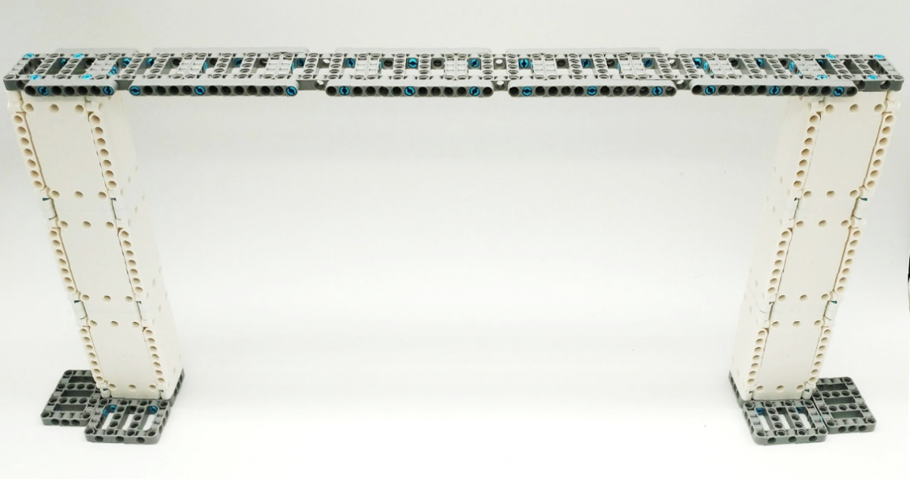
Рис. 15.12 Эстакада
2. Автоматический триггер ворот
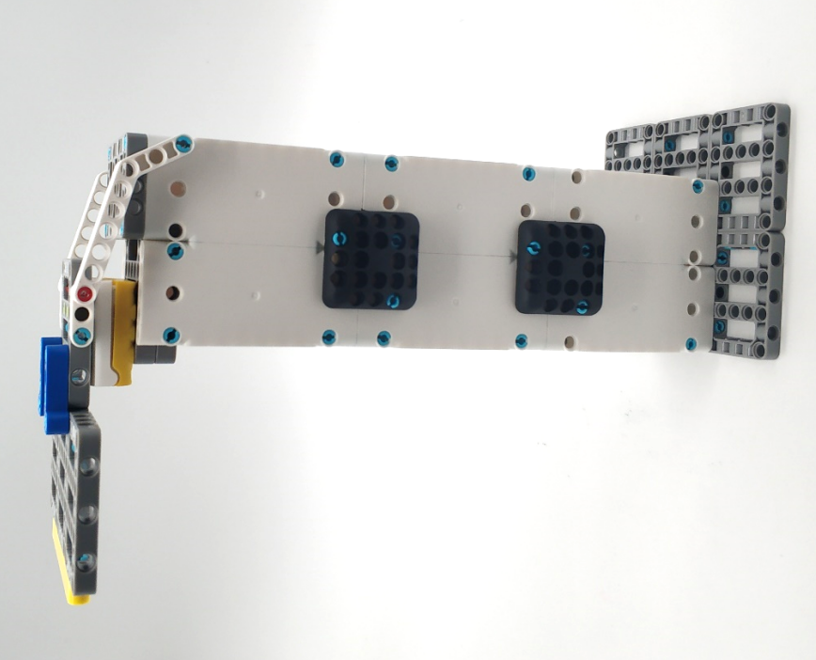
Рис. 15.13 Автоматический триггер ворот
3. Автоматические ворота
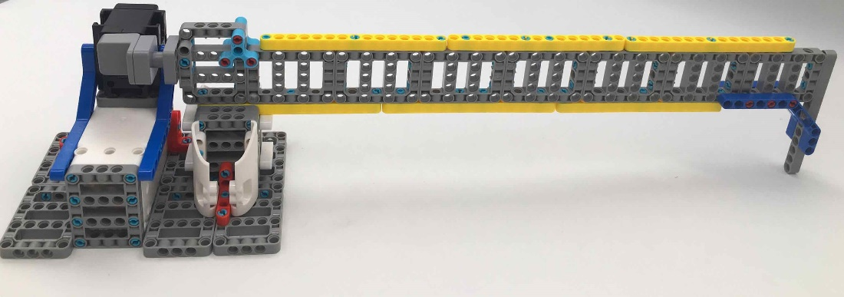
Рис. 15.14 Автоматические ворота
4. Триггер защитных ворот и защитные ворота
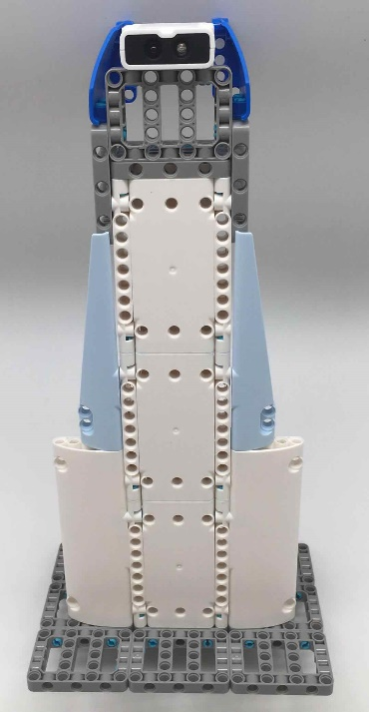 | 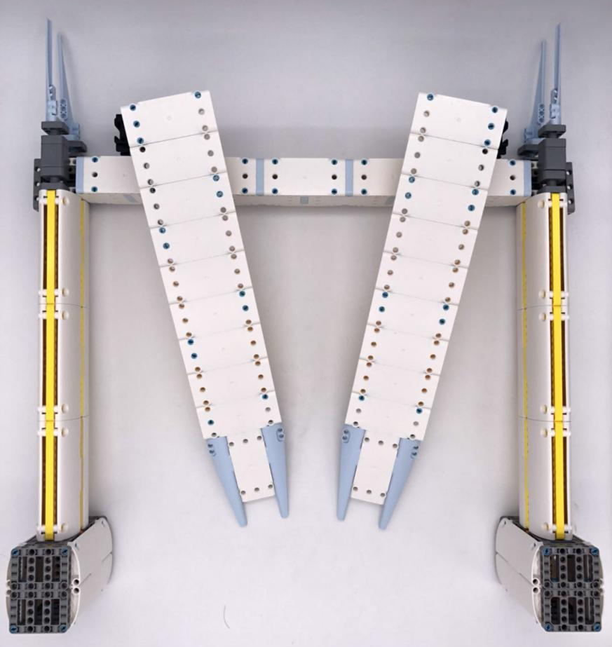
Рис. 15.15 Триггер защитных ворот | Рис. 15.16 Оборонительные ворота

Обустройство сайта
Разместите уровни моделей, как показано на рисунке ниже, и запишите программы для уровней задач.
Примечания: Убедитесь, что карта плоская, иначе движение робота будет нарушено.
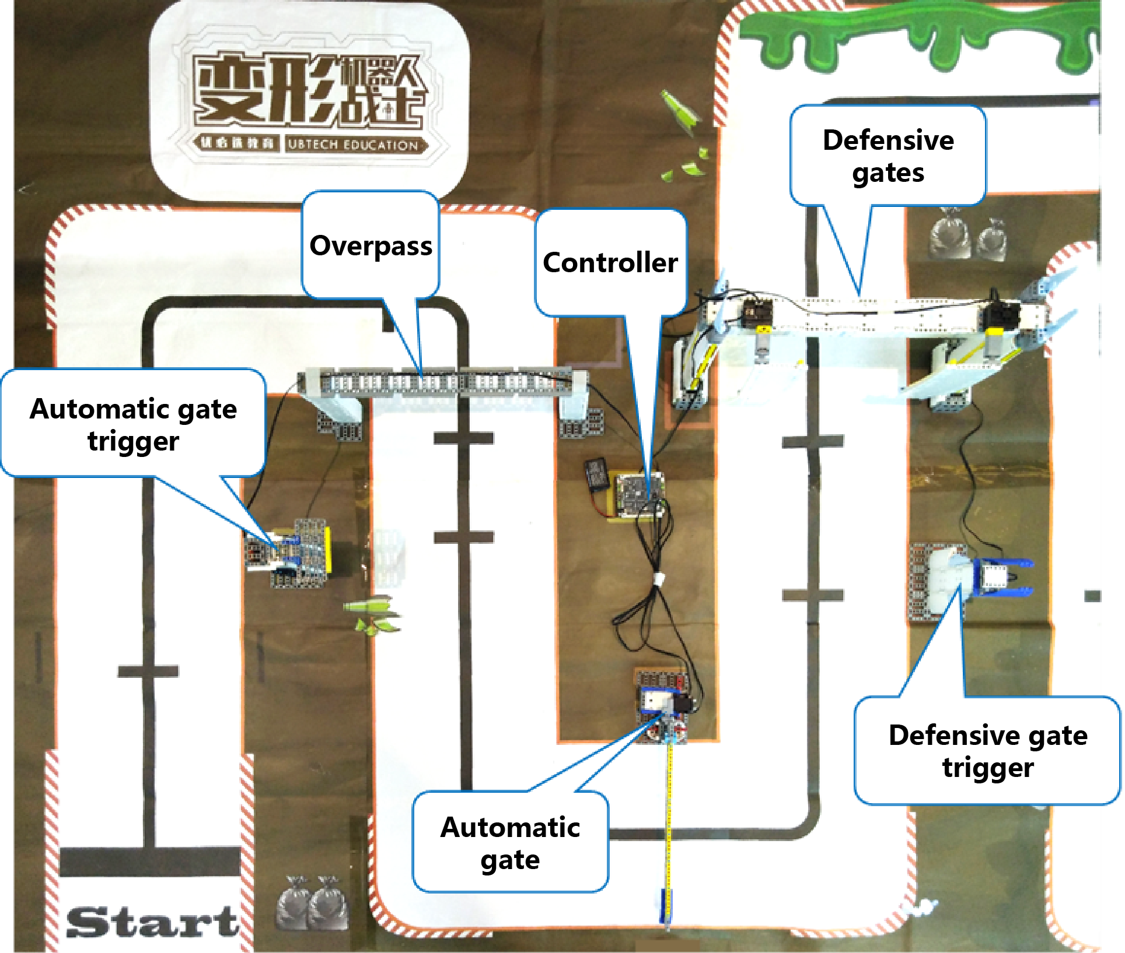
Рис. 15.17 Расположение площадки

Программирование
1. Программа, которая позволяет роботу следовать по пути
Робот сначала будет следовать по пути в форме транспортного средства, основываясь на том же принципе, что и AGV. Пронумеровав маркеры задач на площадке, мы обнаружим, что триггер автоматических ворот находится на маркере 5, а триггер защитных ворот — на маркере 6. Следовательно, цель следования по пути — правильно распознать маркеры задач и точно достичь заданных уровней. Маркер задачи — это перекресток. Когда робот прибудет к маркеру задачи, точки обнаружения 1 и 5 будут расположены над черной дорожкой. Другими словами, когда точки обнаружения 1 и 5 обнаруживают черный путь одновременно, это означает, что робот достиг маркера задачи.
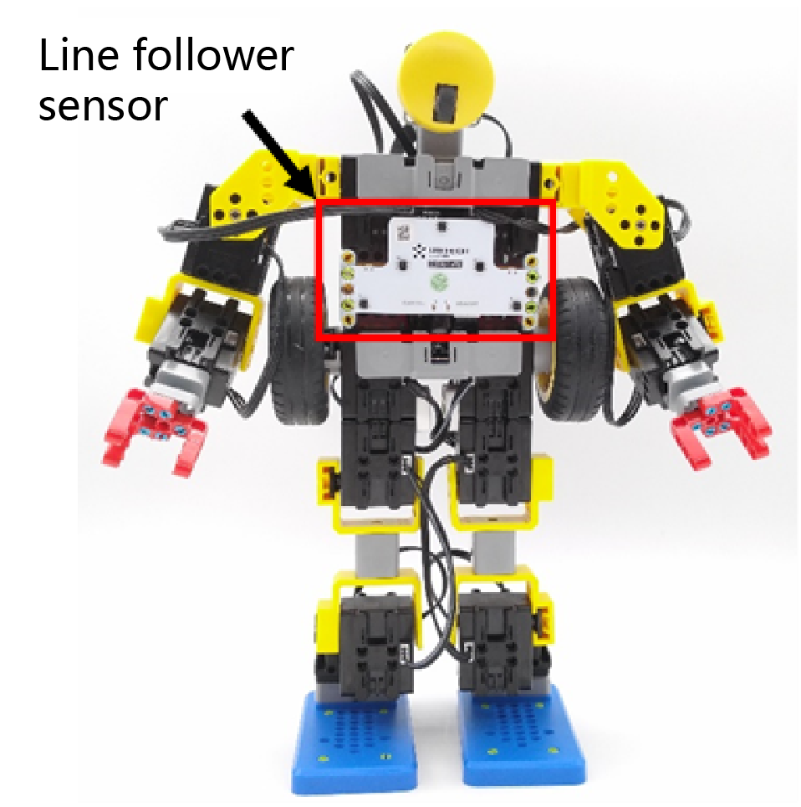 | 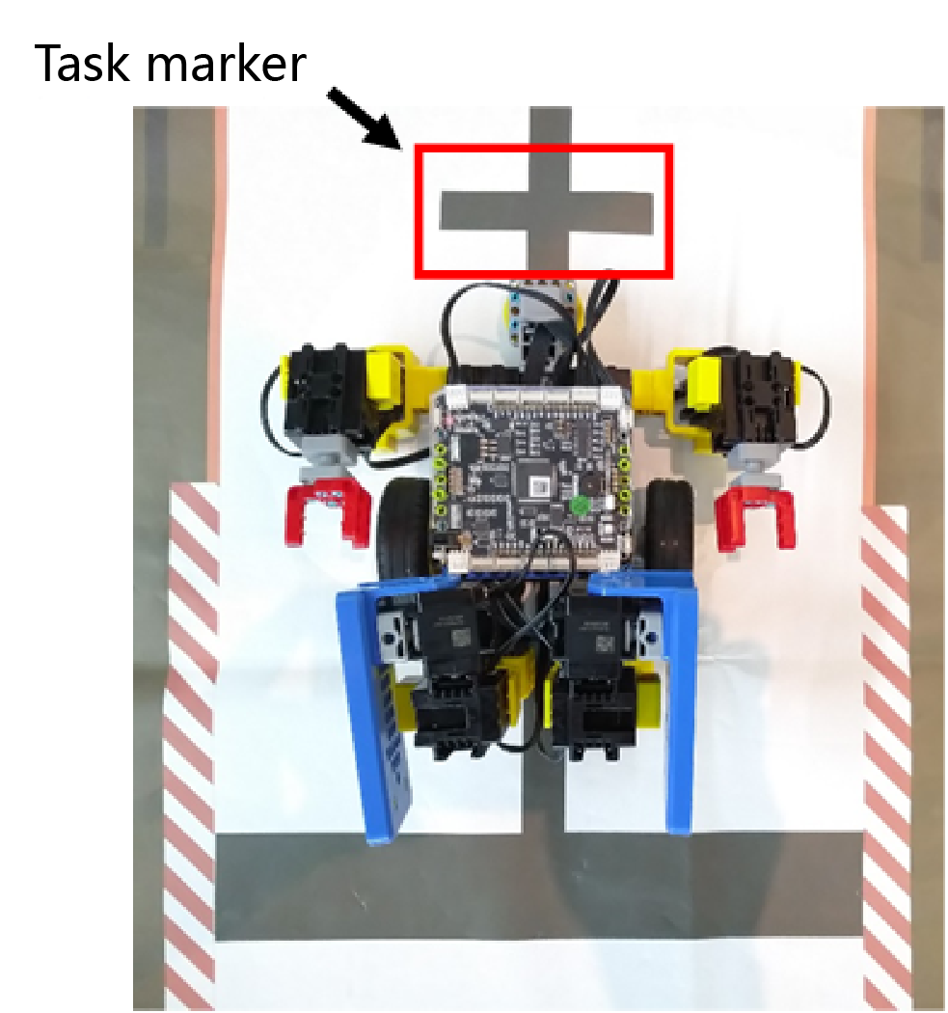
Рис. 15.18 Робот в гуманоидной форме | Рис. 15.19 Робот в виде транспортного средства

(1) Инициализация, обеспечивающая трансформацию робота в транспортное средство.
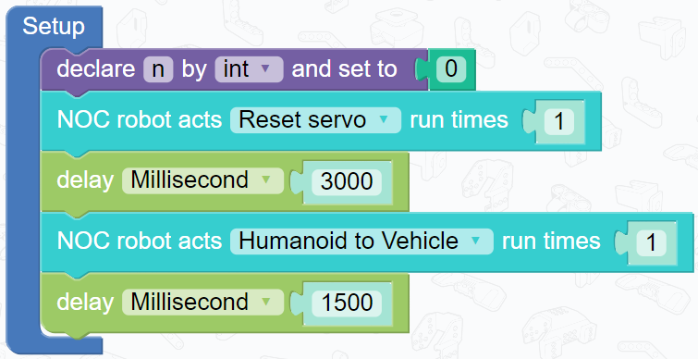
Рис. 15.20 Программа для инициализации
(2) Программа, которая позволяет роботу следовать по пути.
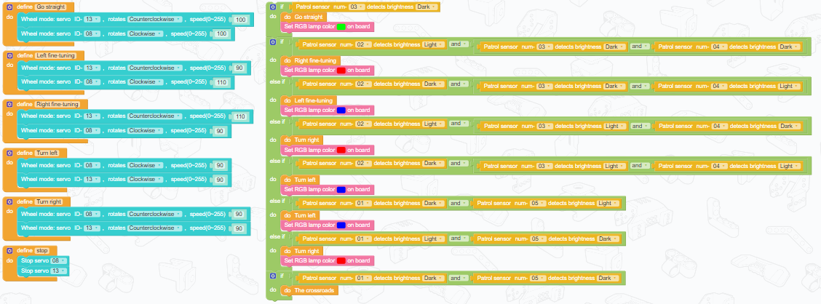
Рис. 15.21 Программа следования по пути
(3) Определите маркеры задач (пересечения).
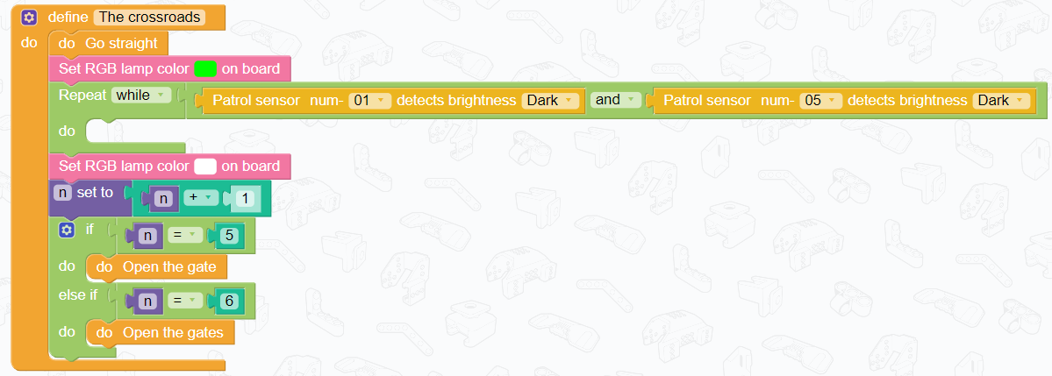
Рис. 15.22 Программа определения перекрестков
2. Программа для открытия автоматических ворот
Прибыв к месту запуска автоматических ворот, робот примет гуманоидную форму, поднимет правую руку и нажмет на курок, чтобы открыть автоматические ворота.
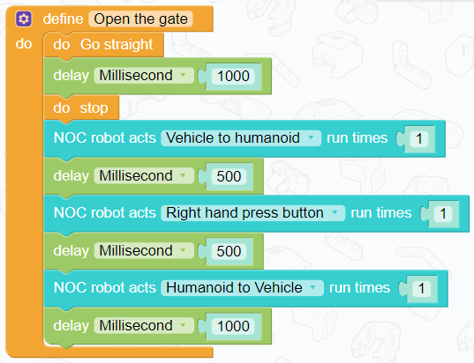
Рис. 15.23 Программа открытия автоматических ворот
3. Программа открытия защитных ворот
Прибыв к месту срабатывания защитных ворот, робот превратится в гуманоидную форму, и ему нужно подождать некоторое время, чтобы активировать инфракрасный датчик дальности. Чтобы обеспечить точное срабатывание, для робота можно запрограммировать действия рук.
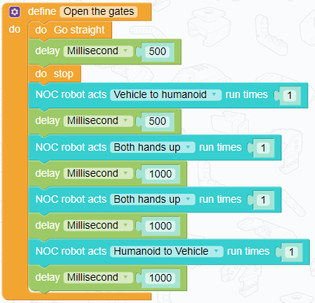
Рис. 15.24 Программа открытия защитных ворот

Другой мир

Дополнительные знания
Датчик инфракрасного дальномера определяет расстояние на основе принципа, согласно которому степень отражения инфракрасного сигнала от препятствия зависит от его расстояния до препятствия.
Инфракрасный датчик дальности обычно состоит из инфракрасного передатчика и инфракрасного приемника. Он работает по тому принципу, что инфракрасный передатчик излучает инфракрасный свет. Затем светочувствительный приемник принимает инфракрасный свет, отраженный от препятствия, и его интенсивность меняется в зависимости от расстояния до препятствия.
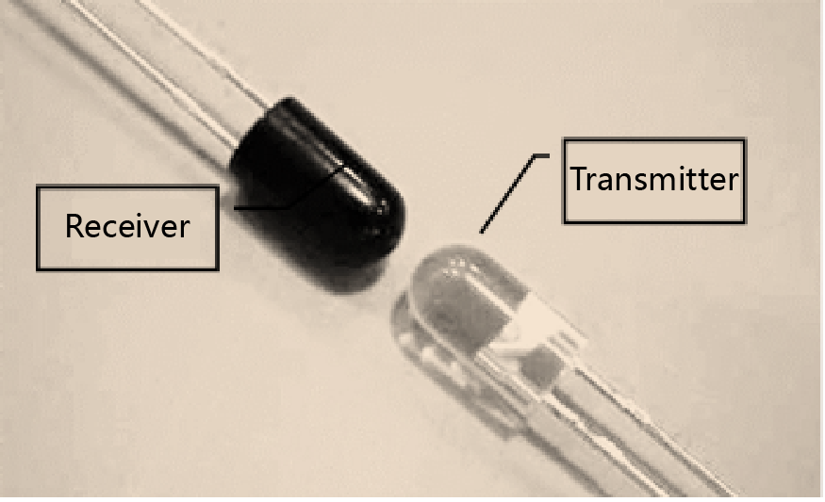 | 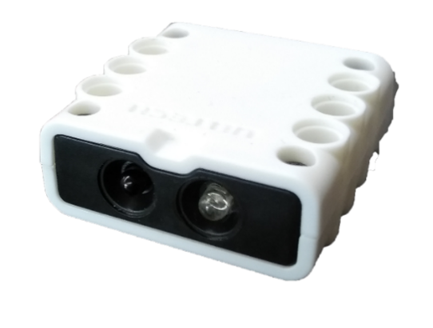
Рис. 15.25 Передатчик и приемник | Рис. 15.26 Инфракрасный дальномер

Практические инновации
Дополнительная инновационная задача:
Спроектируйте и постройте другой уровень задачи, чтобы роботам было трудно выполнить задачу.

Тема 16 Робот - Вызов (II)
В Astroyear 10 исследование жизни во Вселенной все еще продолжалось, многочисленные зонды планет путешествовали на многие световые годы. Каждый день с планетарных зондов в штаб-квартиру на Земле отправлялись многочисленные сообщения. Сообщение, полученное от зонда LMH4970, шокирует штаб-квартиру на Земле. Он гласит: «Обнаружены предполагаемые реликвии цивилизации».
Из-за особого рельефа реликвий исследователям необходимо модифицировать Probe LMH4970 до робота, который может трансформироваться из формы транспортного средства в форму гуманоида и обратно. Этот робот должен отправиться из стартовой локации, выполнить ряд конкретных задач, открыть дверь в реликвии и провести тщательное исследование.

Соревнование

Введение
Объединитесь в пары, чтобы принять участие в соревновании роботов на двух площадках. Карта состоит из четырех поворотов и двух сложных уровней заданий. За выполнение каждой задачи будет начисляться балл. Суммарный балл, набранный за задания, выполненные в течение 3 минут, будет засчитан как итог конкурса и ранжирован.
Заметки:
- Соблюдайте дисциплину на уроках и соблюдайте правила техники безопасности;
- Слушайте преподавателя;
- Нельзя наступать на карту;
- Когда одна пара начала соревнование, следующая пара должна подготовиться;
- По окончании конкурса очистите площадку.

Требования к задаче
- Участвующий робот может трансформироваться из формы транспортного средства в гуманоидную форму и обратно. Робот в форме гуманоида должен иметь четыре конечности, а робот в форме транспортного средства должен иметь как минимум два колеса;
- После начала соревнования не будут приостановлены. Соревнование ограничено 3 минутами. В случае сбоя в течение 3 минут участвующий робот может быть заменен в начальной точке, чтобы начать снова до истечения 3 минут;
- Во время соревнования, если элемент падает с участвующего робота, участник может попросить судью вернуть этот элемент, чтобы робот мог продолжать участвовать в соревновании;
- Все участвующие роботы должны стартовать со стартовой точки;
- Первый робот, выполнивший все задания, станет победителем.
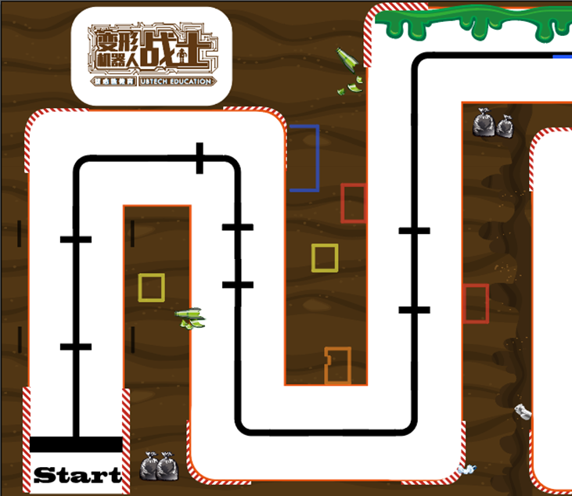
Рис. 16.1 Карта соревнований

Процесс
Каждый робот должен начать с начальной точки, следовать по черной дорожке и трансформироваться в гуманоидную форму после прибытия к месту срабатывания автоматических ворот. Затем он должен открыть автоматические ворота, нажав «рукой» на спусковой крючок автоматических ворот, превратиться в транспортное средство и пройти через автоматические ворота. Роботу нужно продолжать двигаться вперед по черной дорожке, трансформироваться в гуманоидную форму после того, как доберется до места срабатывания защитных ворот. Затем он должен поднять руку так, чтобы датчик уловил это, защитные ворота откроются и будут следовать по черной дорожке, пока не пройдут через защитные ворота.
Рис. 16.2 Реальное место соревнований
Задача 1: Откройте автоматические ворота, нажав на курок автоматических ворот (автоматические ворота остаются закрытыми до нажатия на курок и откроются при нажатии на курок).
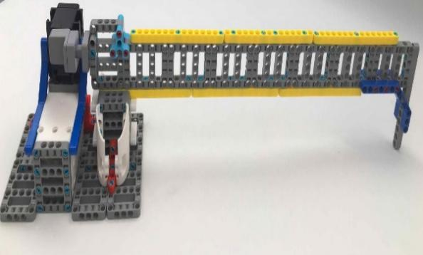 | 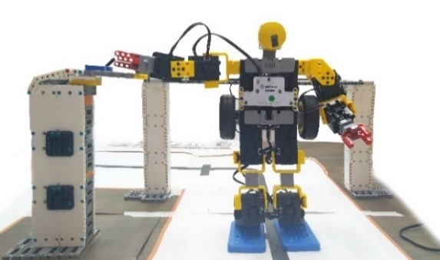
Рис. 16.3 Автоматические ворота | Рис. 16.4 Робот открывает автоматические ворота

Задача 2: Защитные ворота откроются, когда датчик обнаружит препятствие впереди (защитные ворота в нормальных условиях остаются закрытыми).
 | 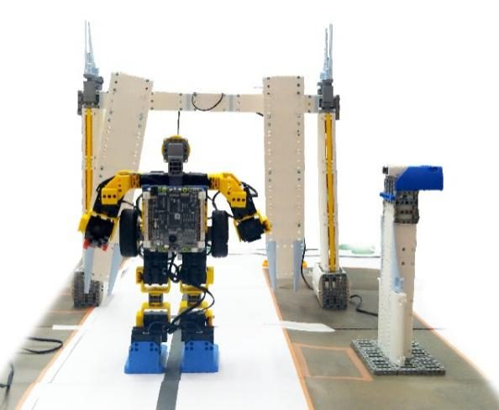
Рис. 16.5 Защитные ворота | Рис. 16.6 Робот открывает защитные ворота

Карта, показывающая распределение уровней:
Рис. 16.7 Карта, показывающая распределение уровней

Правила подсчета очков
- Робот получит 10 баллов, если пройдет первый поворот;
- Робот получит 10 баллов, если пройдет второй поворот;
- Робот получит 30 баллов, если откроет автоматические ворота;
- Робот получит 10 баллов, если пройдет третий поворот;
- Робот получит 10 баллов, если пройдет четвертый поворот;
- Робот получит 30 очков, если откроет защитные ворота и пройдет через них.
Описание: Суммарный балл равен 100. Соревнование ограничено 3 минутами для каждого робота. Все участвующие роботы должны стартовать со стартовой точки. Оценка будет записана в оценочном листе по каждому пункту. Время, затраченное на выполнение всех задач, будет записано для ранжирования.

Рефлексия
Что вы получили от этой деятельности? Чему вы научились, изучая этот курс? Какая тема вам понравилась больше всего?

